ИНФОРМАЦИОННЫЕ ТЕХНОЛОГИИ

Методические указания к практическим занятиям

СОДЕРЖАНИЕ

СОДЕРЖАНИЕ 2

ПРАКТИЧЕСКОЕ ЗАНЯТИЕ№1. РАБОТА С ТЕКСТОМ, ТАБЛИЦАМИ И РЕДАКТОРОМ ФОРМУЛ В ТЕКСТОВОМ ПРОЦЕССОРЕ 4

* 1. ЦЕЛЬ РАБОТЫ 4
  2. ТЕОРЕТИЧЕСКИЕ ПОЛОЖЕНИЯ 4
  3. ПОРЯДОК ВЫПОЛНЕНИЯ РАБОТЫ 22
  4. КОНТРОЛЬНЫЕ ВОПРОСЫ 27

ПРАКТИЧЕСКОЕ ЗАНЯТИЕ№2. РАБОТА СО СТИЛЯМИ И ССЫЛКАМИ В ТЕКСТОВОМ ПРОЦЕССОРЕ 28

* 1. ЦЕЛЬ РАБОТЫ 28
  2. ТЕОРЕТИЧЕСКИЕ ПОЛОЖЕНИЯ 28
  3. ПОРЯДОК ВЫПОЛНЕНИЯ РАБОТЫ 35
  4. КОНТРОЛЬНЫЕ ВОПРОСЫ 40

ПРАКТИЧЕСКОЕ ЗАНЯТИЕ№3. РАБОТА С КНИГАМИ, ЛИСТАМИ, ЯЧЕЙКАМИ И ФОРМУЛАМИ В ТАБЛИЧНОМ ПРОЦЕССОРЕ 41

* 1. ЦЕЛЬ РАБОТЫ 41
  2. ТЕОРЕТИЧЕСКИЕ ПОЛОЖЕНИЯ 41
  3. ПОРЯДОК ВЫПОЛНЕНИЯ РАБОТЫ 57
  4. КОНТРОЛЬНЫЕ ВОПРОСЫ 65

ПРАКТИЧЕСКОЕ ЗАНЯТИЕ№4. РАБОТА С ДИАГРАММАМИ В ТАБЛИЧНОМ ПРОЦЕССОРЕ 66

* 1. ЦЕЛЬ РАБОТЫ 66
  2. ТЕОРЕТИЧЕСКИЕ ПОЛОЖЕНИЯ 66
  3. ПОРЯДОК ВЫПОЛНЕНИЯ РАБОТЫ 70
  4. КОНТРОЛЬНЫЕ ВОПРОСЫ 73

ПРАКТИЧЕСКОЕ ЗАНЯТИЕ№5. РАБОТА С ТАБЛИЦАМИ И СПИСКАМИ ДАННЫХ В ТАБЛИЧНОМ ПРОЦЕССОРЕ 74

* 1. ЦЕЛЬ РАБОТЫ 74
  2. ТЕОРЕТИЧЕСКИЕ ПОЛОЖЕНИЯ 74
  3. ПОРЯДОК ВЫПОЛНЕНИЯ РАБОТЫ 90
  4. КОНТРОЛЬНЫЕ ВОПРОСЫ 99

ПРАКТИЧЕСКОЕ ЗАНЯТИЕ№6. АВТОМАТИЗАЦИЯ ПОВТОРЯЮЩИХСЯ ЗАДАЧ. МАКРОСЫ 100

* 1. ЦЕЛЬ РАБОТЫ 100
  2. ТЕОРЕТИЧЕСКИЕ ПОЛОЖЕНИЯ 100
  3. ПОРЯДОК ВЫПОЛНЕНИЯ 109
  4. ВАРИАНТЫ ЗАДАНИЙ 109
  5. КОНТРОЛЬНЫЕ ВОПРОСЫ 112

ПРАКТИЧЕСКОЕ ЗАНЯТИЕ№7. СОЗДАНИЕ ДОКУМЕНТА HTML 113

* 1. ЦЕЛЬ РАБОТЫ 113
  2. ТЕОРЕТИЧЕСКИЕ ПОЛОЖЕНИЯ 113
  3. ПОРЯДОК ВЫПОЛНЕНИЯ РАБОТЫ 137
  4. КОНТРОЛЬНЫЕ ВОПРОСЫ 138

ПРАКТИЧЕСКОЕ ЗАНЯТИЕ№8. СОЗДАНИЕ СЦЕНАРИЕВ СРЕДСТВАМИ JAVASCRIPT 139

* 1. ЦЕЛЬ РАБОТЫ 139
  2. ТЕОРЕТИЧЕСКИЕ ПОЛОЖЕНИЯ 139
  3. порядок выполнения работы 143
  4. ВАРИАНТЫ ЗАДАНИЙ 143
  5. КОНТРОЛЬНЫЕ ВОПРОСЫ 144

ПРАКТИЧЕСКОЕ ЗАНЯТИЕ№9. КАСКАДНЫЕ ТАБЛИЦЫ СТИЛЕЙ 146

* 1. ЦЕЛЬ РАБОТЫ 146
  2. ТЕОРЕТИЧЕСКИЕ ПОЛОЖЕНИЯ 146
  3. ПОРЯДОК ВЫПОЛНЕНИЯ РАБОТЫ 162
  4. КОНТРОЛЬНЫЕ ВОПРОСЫ 162

РЕКОМЕНДУЕМАЯ ЛИТЕРАТУРА 164

ПРИЛОЖЕНИЕ А 165

ПРИЛОЖЕНИЕ Б 169

ПРИЛОЖЕНИЕ В 172

ПРАКТИЧЕСКОЕ ЗАНЯТИЕ№1. РАБОТА С ТЕКСТОМ, ТАБЛИЦАМИ И РЕДАКТОРОМ ФОРМУЛ

В ТЕКСТОВОМ ПРОЦЕССОРЕ

* 1. ЦЕЛЬ РАБОТЫ

Цель работы – приобрести умение работать с текстом, таб- лицами, колонтитулами и редактором математических формул в текстовом процессоре.

* 1. ТЕОРЕТИЧЕСКИЕ ПОЛОЖЕНИЯ
     1. *Назначение, возможности и интерфейс текстового процессора*

Текстовый редактор (текстовый процессор) обладает широ- кими возможностями по созданию и обработке текстовых доку- ментов любой структуры и степени сложности.

Текстовый процессор входит в состав пакета и предназначе- на для выполнения следующих функций:

* набор, редактирование, верстка текста и таблиц;
* просмотр на дисплее готового к печати документа без затраты бумаги на дополнительные распечатки;
* вставка рисунков и схем;
* заготовка бланков, писем и других документов;
* проверка правописания и др.

Окно текстового редактора с пустым документом показано на рисунке 1.1.

Главным элементом интерфейса является *лента*, представ- ляющая набор командных вкладок (рисунок 1.1). Переход между этими вкладками осуществляется щелчком мыши по их названи- ям.

На ленте представлены следующие основные вкладки:

* *Главная* – содержит команды, связанные с буфером обмена, команды форматирования текста, управления стилями и редактирования.

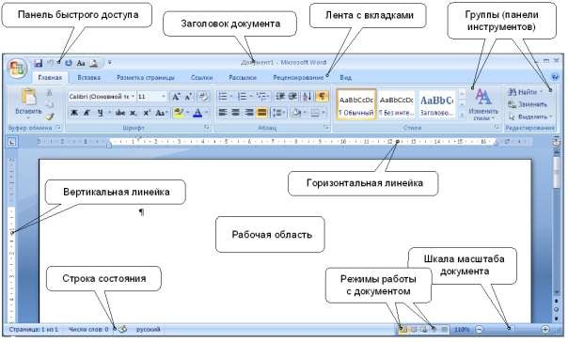

Рисунок 1.1 – Окно текстового редактора

* *Вставка* – включает в себя инструменты для добавле- ния страниц, таблиц, рисунков, колонтитулов, символов и других объектов.
* *Разметка страницы* – служит для работы с темами, параметрами страницы, фоном страницы, интервалами между аб- зацами. Кроме того, здесь можно настроить порядок расположе- ния элементов на странице.
* *Ссылки* – позволяет добавлять сноски, оглавление, спи- сок литературы, предметный указатель и другие элементы, ис- пользуемые для работы с большими документами.
* *Вид* – содержит команды для настройки режима про- смотра документов в окне программы.

Наборы инструментов каждой командной вкладки объеди- нены контурной линией в *группы*, которые имеют собственное название. В правом нижнем углу некоторых групп находится кнопка открытия диалогового окна , соответствующего данной группе.

В верхней левой части окна программы располагается па- нель инструментов, называемая *панелью быстрого доступа*. На этой панели присутствуют команды, которые видны, не зависимо от того, какая вкладка открыта в данный момент. Кроме того, на

панель быстрого доступа могут быть добавлены дополнительные команды.

* + 1. *Создание и сохранение документов*

В текстовом процессоре основные действия с документами (создание, сохранение, открытие) производятся с помощью кноп- ки *Office * или *вкладки Файл*, расположенной в левом верхнем углу окна программы. При нажатии на эту кнопку появляется выпадающее окно, содержащее команды для работы с докумен- тами и настройки параметров (рисунок 1.2).

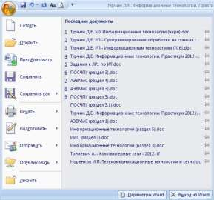

Рисунок 1.2 – Выпадающее окно кнопки *Office*

Непосредственно при запуске текстового процессораd со- здается новый документ с именем «Документ1». Также создать новый документ можно, нажав кнопку Office, и выбрав в выпа- дающем окне команду *Создать*. Самый быстрый способ создания нового документа – нажать комбинацию клавиш *Ctrl+N*.

В процессе работы необходимо регулярно сохранять редак- тируемый документ. Сохранение можно осуществить одним из трех способов:

* командой *Сохранить*, вызываемой через кнопку *Office*;
* кнопкой *Сохранить * на панели быстрого доступа;
* комбинацией клавиш *Shift+F12* (или *Ctrl+S*).

По умолчанию все созданные документы сохраняются в формате *.docx*.

* + 1. *Ввод текста. Непечатаемые символы. Выделение фрагментов текста*

Ввод текста осуществляется нажатием соответствующих клавиш клавиатуры в ту позицию рабочей области, в которой находится текстовый курсор (мигающая вертикальная черта). Для перемещения текстового курсора можно использовать мышь или клавиши клавиатуры.

При вводе текста рекомендуется включать режим отображе- ния непечатаемых символов с помощью команды Отобразить все знаки , расположенной в группе *Абзац* на вкладке *Главная*. Не- печатаемые символы видны на экране, но не выводятся на печать. В таком режиме легче выявить ошибки, допущенные при наборе текста. Перечень основных непечатаемых символов представлен в таблице 1.1.

Таблица 1.1 – Основные непечатаемые символы

|  |  |  |
| --- | --- | --- |
| Символ | Название | Клавиши для ввода |
| ¶ | Конец абзаца | *Enter* |
| → | Знак табуляции | *Tab* |
| ∙ | Пробел | *Space* |
|  | Разрыв строки | *Shift + Enter* |

Одним из важнейших объектов при работе с текстом являет- ся *абзац* – часть документа (текст, графика, таблицы и другие объекты), находящаяся до символа конца абзаца ¶, который явля- ется непечатаемым. Чтобы начать новый абзац, надо нажать кла- вишу *Enter*.

С абзацем связывают параметры его форматирования: шрифт, отступы, интервалы, выравнивание и т.д. Параметры аб- заца можно изменить на вкладке *Разметка страницы* командой *Абзац*, которая открывает диалоговое окно *Абзац* (рисунок 1.5).

Прежде чем выполнить какую-либо операцию, необходимо выделить фрагмент документа, к которому эта операция будет применена. Это можно сделать с помощью мыши и клавиатуры (таблица 1.2).

Таблица 1.2 – Способы выделения текста

|  |  |
| --- | --- |
| Выделить | Действие |
| Слово | Дважды щелкните слово |
| Строку текста | Переместите указатель к левому краю строки так,  чтобы он превратился в стрелку, направленную вправо, после чего щелкните кнопкой мыши |
| Несколько строк текста | Переместите указатель к левому краю строки так, чтобы он превратился в стрелку, после чего, удер- живая нажатой кнопку мыши, переместите указа-  тель вверх или вниз |
| Часть строки | Переместите указатель к левому краю строки,  удерживая нажатой кнопку мыши, проведите впра- во до нужного символа |
| Фрагмент текста | Щелкните начало фрагмента, удерживая нажатой  клавишу *Shift*, щелкните конец фрагмента |

Копирование выполняется с помощью буфера обмена. Для того чтобы скопировать какой-либо фрагмент, можно воспользо- ваться командой *Копировать* из панели инструментов *Буфер об- мена* на вкладке *Главная*. Вставка содержимого буфера осу- ществляется командой *Вставить*. Также можно воспользоваться соответствующим сочетанием клавиш *Ctrl+C* (копировать) и *Ctrl+V* (вставить).

При использовании автоматического переноса слов тексто- вый процессор автоматически вставляет переносы там, где это необходимо.

В дальнейшем, при правке текста или изменении длины строки текстовый процессор автоматически расставит переносы.

Для того чтобы установить переносы в словах, необходимо на вкладке *Разметка страницы* на панели *Параметры страницы* выбрать команду *Расстановка переносов*, а затем выбрать ко- манду *Авто*.

* + 1. *Форматирование текста*

*Форматирование текста* представляет собой задание фрагментам документа различных атрибутов (или свойств), опре- деляющих внешний вид текста в этих фрагментах. Для изменения

параметров форматирования используются меню, клавиатура и панель инструментов (таблица 1.3).

Таблица 1.3 – Основные команды форматирования текста

|  |  |  |
| --- | --- | --- |
| Кнопка | Название кнопки | Описание |
|  | Шрифт | Изменение шрифта выделенного  текста |
|  | Размер шрифта | Изменение размера шрифта вы-  деленного текста |
|  | Полужирный | Оформление выделенного текста  полужирным шрифтом |
|  | Курсив | Оформление выделенного текста  курсивом |
|  | Подчеркнутый | Подчеркивание выделенного  текста |
|  | Цвет шрифта | Форматирование выделенного  текста шрифтом заданного цвета |
|  | Выделение цветом | Выделение фрагмента текста  так, чтобы он выделялся на фоне окружающего текста |
|  | Нумерация | Создание или удаление нумера-  ции заданных абзацев |
|  | Маркеры | Создание маркированного спис-  ка |
|  | Выравнивание аб- заца | Выравнивание абзаца по левому краю, по центру, по правому  краю и по ширине |
|  | Междустрочный  интервал | Задание междустрочного интер-  вала для выделенного текста |
|  | Верхний индекс | Преобразование выделенных  символов в верхние индексы |
|  | Нижний индекс | Преобразование выделенных  символов в нижние индексы |

Перед тем как выполнить какую-либо операцию формати- рования, необходимо выделить фрагмент документа, параметры которого необходимо изменить. Задать формат текста можно и перед его вводом.

Все действия, связанные с форматированием, сосредоточе- ны в командах, расположенных на вкладке *Главная*. Для работы с форматом символов используется диалоговое окно *Шрифт* (ри-

сунок 1.3), которое вызывается нажатием на кнопку на панели

*Шрифт*.

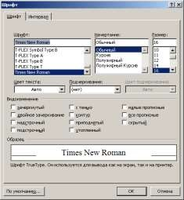

Рисунок 1.3 – Вкладка Шрифт окна Шрифт

Страница *Шрифт* используется для задания параметров шрифта. В поле *Начертание* следует определить начертание сим- волов: обычное, полужирное или курсивное. Размер символов в диалоговом окне задается в поле *Размер*. Поле *Подчеркивание* позволяет задать параметры подчеркивания текста. Цвет симво- лов устанавливается в поле *Цвет текста*.

Другие возможности по управлению шрифтами содержит вкладка *Интервал* (рисунок 1.4).

Расстояние между символами устанавливается в поле *Ин- тервал*. Можно выбрать одно из следующих значений: обычный, разреженный, уплотненный. *Крекинг* изменяет расстояние между некоторыми сочетаниями символов в слове.

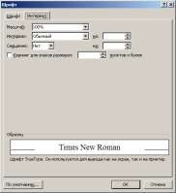

Рисунок 1.4 – Вкладка Интервал окна Шрифт

Основные параметры форматирования абзацев можно вы- брать на вкладке Разметка страницы на панели *Абзац*. Также можно вызвать окно с дополнительными настройками абзаца (ри- сунок 1.5), щёлкнув мышью по значку на панели *Абзац*.

Поле *Выравнивание* служит для выбора способа выравнива- ния абзаца.

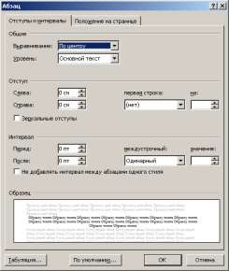Группа опций *Отступ* позволяет управлять положением текста абзаца относительно полей страницы. В полях *Слева* и *Справа* задается расстояние соответственно от левого и правого полей страницы.

Рисунок 1.5 – Вкладка Отступы и интервалы окна Абзац Опция *Междустрочный интервал* управляет межстрочным

расстоянием внутри абзаца. Можно выбирать одно из следующих значений: одинарный, полуторный, двойной, минимум (выбира- ется для очень больших шрифтов).

* + 1. *Использование списков*

Для улучшения внешнего вида документа и облегчения по- нимания его смысла в текстовом процессоре имеются специаль- ные средства, предназначенные для работы со списками. Можно использовать два основных типа списков: списки с нумерацией и маркированные списки.

В нумерованном списке каждый элемент выделяется слева цифрой или буквой. Нумерация в списке автоматически коррек- тируются при добавлении или удалении элемента.

Для создания списка нужно установить курсор в тот абзац, с которого будет начинаться список. Затем выбрать нужный тип списка на вкладке *Главная* на панели *Абзац*. Также можно задать свойства списка (вид маркера и т.д.), нажав на изображение стрелки рядом с кнопкой списка.

* + 1. *Создание таблиц. Основные операции с таблицами*

Существует несколько способов создания таблицы.

Первым из них является использование команды *Вставить таблицу* в меню *Таблица* во вкладке *Вставка*. На экране появится окно *Вставка таблицы*. В полях *Число строк* и *Число столбцов* нужно указать соответственно число строк и число колонок в таблице. В группе операций *Автоподбор* ширины столбцов зада- ется ширина колонки в сантиметрах. Можно использовать значе- ние *Авто* для опции *Постоянная*, тогда ширина будет подобрана автоматически.

Допускается создание таблицы путем рисования её на экране. Для этого следует выбрать пункт *Нарисовать таблицу* из меню *Таблица*. После этого курсор приобретает вид карандаша, с помощью которого можно нарисовать таблицу.

Перед применением какой-либо операции к группе строк, колонок или ячеек таблицы необходимо предварительно их вы- делить и воспользоваться командами, находящимися на вкладке *Конструктор*, или пунктами меню, вызванного правой кнопкой мыши, нажатой на выделенном фрагменте (контекстного меню).

Текстовый процессор позволяет выполнять следующие опе- рации с таблицами:

1. *Объединение ячеек.* Для объединения ячеек нужно вы- делить группу ячеек, нажать правую кнопку мыши и выполнить команду *Объединить ячейки* в появившемся меню.
2. *Разделение ячеек.* Для разделения ячеек как по гори- зонтали, так и по вертикали используется команда *Разбить ячей- ки* из меню, появляющегося при нажатии правой кнопки мыши

по выделенному фрагменту. Здесь нужно указать число колонок и строк, на которое будут разделены ячейки, и нажать кнопку *ОК*.

1. *Добавление строк и столбцов.* Чтобы добавить строку, нужно поместить курсор в таблицу или выделить одну из строк. После этого в контекстном меню, появляющемся при нажатии правой кнопки мыши, выбрать пункт *Добавить*. Новую строку можно добавить как над текущей строкой, так и под ней. Для до- бавления столбца нужно предварительно выделить один из столбцов, а затем выбрать команду *Добавить* из контекстного меню.
2. *Удаление ячеек*. Удаление предварительно выбранных ячеек выполняется с помощью команды *Удалить ячейки* в кон- текстном меню. Откроется окно *Удаление ячеек*, в котором до- ступны операции: *Со сдвигом влево*, *Удалить всю стоку*, *Со сдвигом вверх*, *Удалить весь столбец*. Выбрать необходимый пункт.
3. *Сортировка*. Для выполнения сортировки нужно выде- лить столбцы со значениями, которые нужно отсортировать. В группе *Средства таблицы* выбрать вкладку *Макет*, а затем в па- нели *Данные* – команду *Сортировать*. Появится окно *Сортиров- ка* (рисунок 1.6). Сортировка в таблице может выполняться по нескольким колонкам (но не более трех). В поле *Сначала по* необходимо указать колонку, по которой сортировка должна производиться в первую очередь.

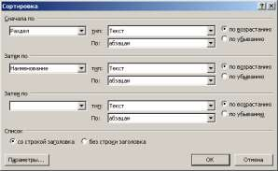

Рисунок 1.6 – Окно сортировки записей в таблице

В полях *Затем по* указать, если нужно, остальные колонки, по которым будет выполняться сортировка.

Направление сортировки выбирается с помощью опций *По возрастанию* и *По убыванию*.

1. *Обработка числовых данных*. Текстовый процессор позволяет не только располагать в табличной форме числовые данные, но и производить вычисления.

Чтобы произвести вычисления в таблице необходимо вы- полнить следующие действия:

* выделить ячейку, в которой будет помещен результат;
* на вкладке *Макет* выбрать в группе *Данные* команду

*Формула* ;

* в появившемся окне *Формула* (рисунок 1.7) выбрать требуемую функцию и нажать OK.

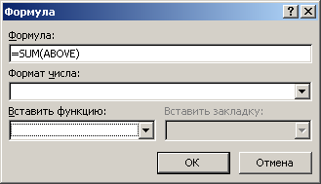

Рисунок 1.7 – Окно Формула

* + 1. *Изменение свойств таблицы*

Форматирование текста внутри таблицы выполняется с по- мощью тех же средств, что и текста вне её. Также можно вос- пользоваться командами, расположенными на вкладке *Макет*.

При создании таблицы или при работе с уже существующей можно использовать автоматическое форматирование (команды во вкладке *Конструктор*).

Изменить ширину колонок и высоту строк можно с помо- щью мыши. Находясь на линии, разделяющей колонки или стро- ки, курсор мыши приобретает вид двунаправленной стрелки. Ли- нию-разделитель нужно перетащить в нужном направлении, ме- няя ширину и высоту ячеек.

Текст внутри ячеек можно располагать не только горизон- тально, но и вертикально. Это достигается командой *Направление текста* из контекстного меню, вызываемого нажатием правой кнопки мыши по выделенному тексту. Для изменения направле-

ния текста можно использовать и кнопку на панели инструментов

*Выравнивание* на вкладке *Макет*.

При работе с таблицами часто приходится сталкиваться с тем, что таблица не умещается на одной странице. Восприятие документа улучшается, если заголовки длинных таблиц повторя- ются при каждом переходе таблицы на новую страницу.

Для управления автоматическим повторением заголовка служит команда *Повторить строки заголовков* в панели *Данные* на вкладке *Макет*. Предварительно нужно выбрать ту строку или несколько строк таблицы, которые будут использоваться в каче- стве заголовка, и выполнить эту команду.

* + 1. *Вставка символов*

Если требуется вставить в документ символ, отсутствующий на клавиатуре, можно выполнить следующее: перейти на вкладку *Вставка* и щёлкнуть мышью по значку . Появится меню с ча- сто используемыми символами. Если необходимого символа в этом меню нет, то нужно выбрать пункт *Другие символы*. Появит- ся окно вставки символов (рисунок 1.8).

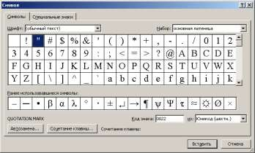

Рисунок 1.8 – Окно вставки символов

* + 1. *Редактор математических формул*

*Редактор формул* – это отдельная программа, которая за- пускается из текстового процессора. Вставка формулы осуществ- ляется с помощью команды *Формула* во вкладке *Вставка*. Если установлен редактор формул *MathType*, то для работы с ним име- ется одноимённая вкладка.

Также для вставки формулы можно вызвать команду *Вста- вить объект* во вкладке *Вставка* и в появившемся окне выбрать *Microsoft Equation 3.0*. На панели инструментов редактора фор- мул расположены кнопки для вставки в формулу (рисунок 1.9).

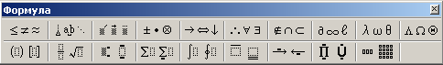

Рисунок 1.9 – Панель редактора формул Equation 3.0

Для вставки символа в формулу нужно нажать кнопку в верхнем ряду панели инструментов, а затем выбрать определен- ный символ из окна, появившегося под кнопкой.

Полный перечень разделов, имеющихся в панели редактора формул, приведен в таблице 1.4.

Таблица 1.4 – Разделы панели инструментов редактора формул

|  |  |
| --- | --- |
| Раздел | Наименование |
|  | Символы отношений |
|  | Пробелы и многоточия |
|  | Надсимвольные элементы |
|  | Операторы |
|  | Логические символы |
|  | Символы теории множеств |
|  | Разные символы |
|  | Греческие буквы (строчные) |
|  | Греческие буквы (прописные) |
|  | Шаблоны скобок |
|  | Шаблоны дробей и радикалов |
|  | Шаблоны верхних и нижних индексов |
|  | Шаблоны сумм |
|  | Шаблоны интегралов |
|  | Шаблоны над- и подчеркивания |
|  | Шаблоны стрелок с текстом |
|  | Шаблоны произведений и операции над множествами |
|  | Шаблоны матриц |

При использовании шаблонов, таких как шаблоны сумм, скобок и других, происходит автоматическая коррекция размеров всех элементов формулы. Таким образом, вся формула в целом имеет пропорциональные размеры.

* + 1. *Установка параметров страниц*

Установка размера страницы выполняется в диалоговом окне *Параметры страницы*. Для его вызова нужно выполнить следующее: перейти на вкладку *Разметка страницы* и щёлкнуть по значку на панели *Параметры страницы*. Затем активизиро- вать вкладку *Размер бумаги* (рисунок 1.10).

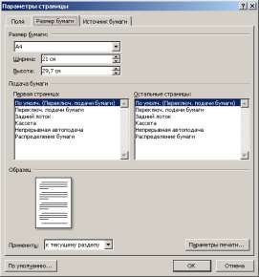

Рисунок 1.10 – Окно Параметры страницы вкладка Размер бумаги

Размер можно выбрать либо из имеющегося списка, либо, установив *Другой*, задать вручную и ширину и высоту. Ориента- цию можно выбрать из двух вариантов: книжной или альбомной.

Для установки отступов от краев листа бумаги используется страница *Поля* (рисунок 1.11) диалогового окна *Параметры страницы*. Управлять полями страницы можно и с помощью ли- нейки форматирования. Индикаторы полей нужно передвигать вправо или влево. Для работы с верхним и нижним полем соот- ветствующие индикаторы имеются на вертикальной линейке форматирования.

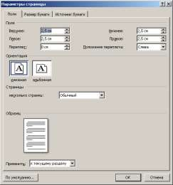

Рисунок 1.11 – Окно Параметры страницы вкладка Поля

* + 1. *Разрывы. Форматирование колонок*

Очень часто требуется начать определённый фрагмент тек- ста с новой страницы. Использование многократного нажатия клавиши *Enter* для перевода курсора в начало следующей стра- ницы является непрактичным. В случае редактирования текста или изменения его оформления возможно смещение абзацев, и текст, который должен находиться в начале страницы, будет по- середине этой страницы или в конце предыдущей.

Для правильного оформления документа в его текст следует вставлять разрывы. В текстовом процессоре присутствуют сле- дующие виды разрывов:

* разрыв страницы;
* разрыв колонки;
* разрыв строки;
* разрыв раздела.

Каждый разрыв воспринимается как один символ. Если ре- дактор видит такой символ, то до конца указанного объекта (страницы, колонки или строки) он вставит пустоту.

Для вставки разрывов в документ используется команда *Разрыв*, которая располагается на вкладке *Разметка страницы* (группа *Параметры страницы*).

В больших документах часто требуется для различных бло- ков текста устанавливать различные параметры форматирования

страницы, такие как поля, ориентацию страницы, расположение номеров страниц, колонки и т.д. По умолчанию эти виды форма- тирования применяются ко всему документу.

В этом случае используют *разделы*, под которыми понима- ют часть документа, выделенную разрывом раздела.

Документ может состоять из нескольких разделов. Каждый раздел может иметь свои параметры страницы.

Текстовый процессор позволяет оформлять текст в виде ко- лонок. Кнопка *Колонки* на панели инструментов *Параметры страницы* (вкладка *Разметка страницы*) допускает создание до трёх колонок на стандартном листе формата А4. Удобно предва- рительно полностью набрать текст, который планируется разбить на колонки. После этого текст следует выделить, а затем обра- титься к окну формирования колонок (рисунок 1.12). Чтобы вы- звать это окно, нужно на вкладке *Разметка страницы* нажать на кнопку *Колонки*. В появившемся меню выбрать пункт *Другие ко- лонки*.

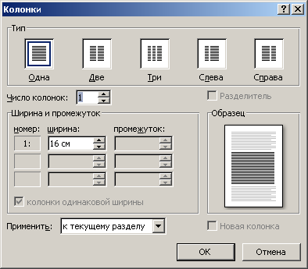

Рисунок 1.12 – Окно форматирования колонок

Число колонок устанавливается в одноименном поле. Об- ласть *Ширина* и *Промежуток* служат для установки ширины ко- лонок и интервалов между ними. Для того чтобы сделать колонки различной ширины, необходимо снять отметку в поле *Колонки одинаковой ширины*. Поле *Разделитель* позволяет ввести между колонками разделительную линию. Изменять ширину колонок можно и с помощью линейки форматирования.

Страницы можно рассматривать с различной степенью уве- личения, также можно видеть несколько страниц одновременно. Нужный масштаб можно выбрать с помощью команды *Масштаб*, которая находится на вкладке *Вид*.

* + 1. *Работа с колонтитулами. Нумерация страниц*

Переход в режим редактирования колонтитулов выполняет- ся с помощью команды *Верхний колонтитул* или *Нижний колон- титул* на вкладке *Вставка* и выбора пункта *Изменить колонти- тул*. При переходе в режим редактирования колонтитулов проис- ходит активизация вкладки *Работа с колонтитулами | Кон- структор* (рисунок 1.13), а весь основной текст документа отхо- дит на второй план.



Рисунок 1.13 – Редактирование верхнего колонтитула

На вкладке *Конструктор* для работы с колонтитулами име- ются следующие панели (рисунок 1.14):

* *Параметры* – позволяет установить для титульной страницы особый колонтитул (или его отсутствие), задать разли- чающиеся колонтитулы для четных и нечетных страниц докумен- та, а также временно скрыть текст документа;
* *Положение* – дает возможность задать расстояние верхнего колонтитула от верхнего края страницы, а также рассто- яние нижнего колонтитула от нижнего края;
* *Закрыть* – позволяет выйти из режима редактирования колонтитула.

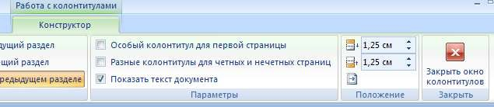

Рисунок 1.14 – Вкладка Конструктор для работы с колонтитулами

Если в документе уже имеются колонтитулы, то достаточно выполнить двойной щелчок мышью на любом из них.

Редактирование и форматирование колонтитулов выполня- ются так же, как и для остального документа: в них можно встав- лять текст, иллюстрации, таблицы.

Для выхода из режима редактирования колонтитула можно нажать кнопку *Закрыть* в палитре инструментов или выполнить двойной щелчок за пределами колонтитула.

Для управления нумерацией страниц можно использовать команду Номер страницы на вкладке *Вставка*. В появившемся меню можно выбрать положение номера на странице и его внеш- ний вид.

Формат нумерации задается в окне *Формат номера* страни- цы (рисунок 1.15), вызываемом при выборе пункта *Изменить формат номеров страниц*.

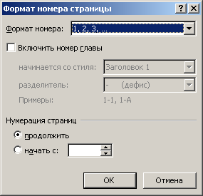

Рисунок 1.15 – Окно форматирования номера страницы

Тип нумерации устанавливается в поле со списком *Формат номера*. Можно использовать арабские и римские цифры, а также буквы латинского алфавита.

Опция *Нумерация страниц* определяет начало нумерации:

* *Продолжить* – нумерация страниц текущего раздела начинается с числа, следующего за номером последней страницы предыдущего раздела;
* *Начать с* – нумерация начинается с числа, указанного в поле справа.

Для включения в номер страницы номера главы или подраз- дела документа следует включить опцию *Включить номер главы*.

Затем нужно указать, какой стиль форматирования соответ- ствует уровню глав, номера которых нужно использовать. Можно выбрать один из встроенных стилей.

Снятый флажок *Номер на первой странице* не выводит пер- вый номер в разделе (например, на титульном листе).

* 1. ПОРЯДОК ВЫПОЛНЕНИЯ РАБОТЫ

Данное практическое занятие предполагает выполнение следующих этапов:

1. Изучить методические указания к практическому заня-

тию.

1. Создать документ формата А4, размеры всех полей кото-

рого принять 2,5 см. Отступ первой строки задать равным 1,25 см. В качестве шрифта выбрать Times New Roman размером 14.

1. Оформить титульный лист в соответствии с образцом, представленным на рисунке 1.16.
2. Ввести заданный отрывок текста и отформатировать его в соответствии с теоретической частью работы (рисунок 1.17).
3. Создать таблицу заданного вида и отсортировать записи в выбранном столбце по возрастанию (таблица 1.5).
4. Заполнить ячейки таблицы произвольными числовыми данными и с помощью формул определить итоговые значения в столбцах (строка Всего).
5. С помощью редактора формул создать формулы, пока- занные на рисунке 1.18.
6. Набрать фрагмент текста, показанный на рисунке 1.19, с разбиением его на колонки.
7. Добавить верхний колонтитул с названием учебной дисциплины и номером практического занятия, а также нижний колонтитул с номером страницы (рисунок 1.19).
8. Оформить и защитить отчет по практическому занятию.

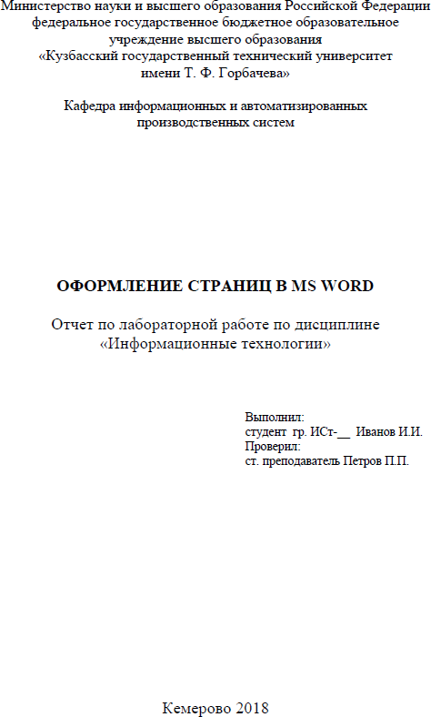

Рисунок 1.16 – Образец титульного листа

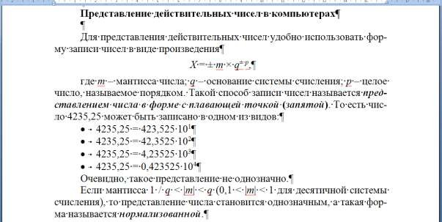

Рисунок 1.17 – Отрывок текста для ввода и форматирования

Таблица 1.5 – Планирование и анализ местных бюджетов

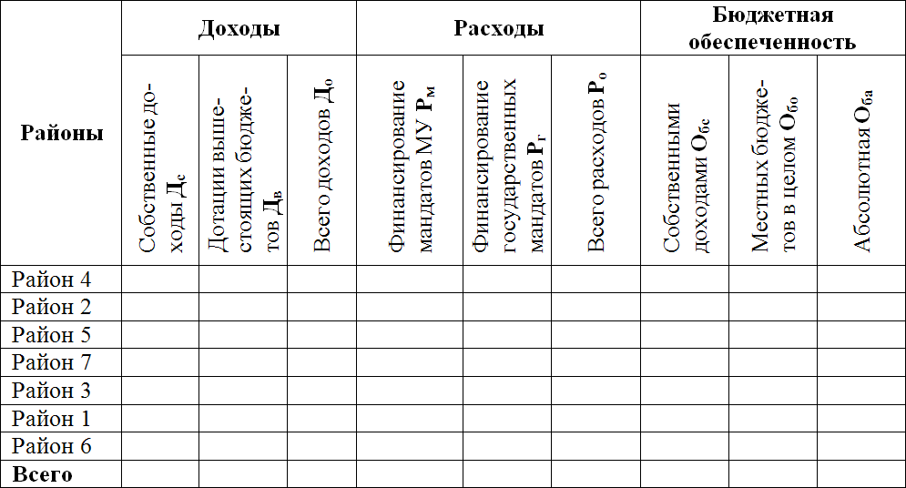

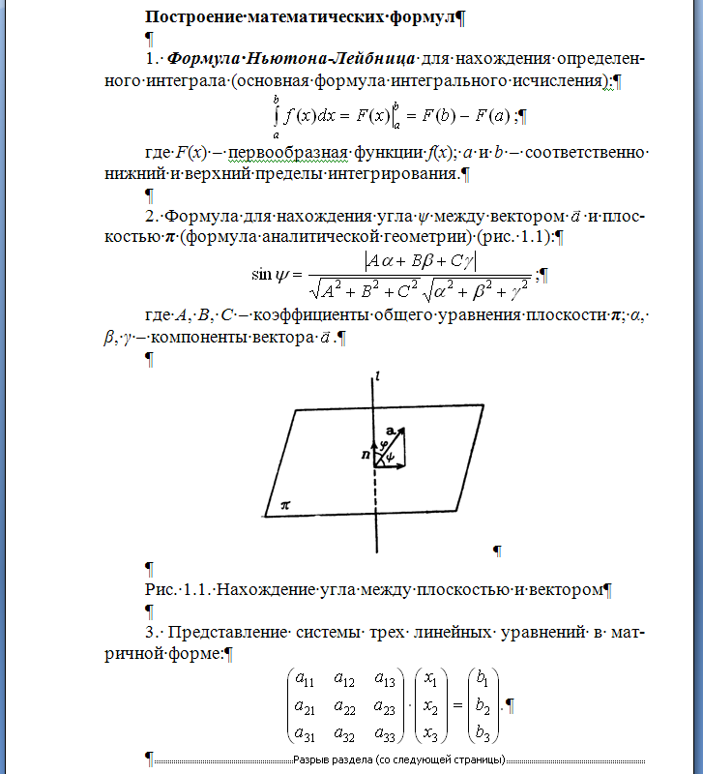

Рисунок 1.18 – Формулы для построения через редактор формул

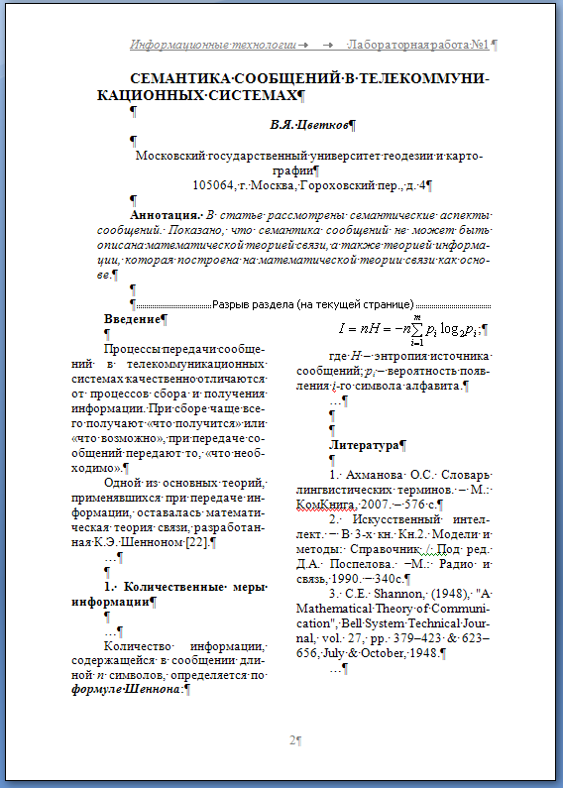

Рисунок 1.19 – Страница с заданными колонтитулами и колонками

* 1. КОНТРОЛЬНЫЕ ВОПРОСЫ

сор?

1. Для чего предназначена программа текстовый процес-
2. Какими способами производится выделение текста в тек-

стовом процессоре?

1. Каким образом в документе включить режим автомати- ческой расстановки переносов?
2. Как назначить параметры шрифта при форматировании текста?
3. Как изменить параметры форматирования абзаца?
4. Как изменить регистр уже набранного текста без повтор- ного набора?
5. Как добавить нумерованный или маркированный список в документ?
6. С помощью каких способов может быть создана табли-

ца?

1. Каким образом производится автоматическая сортировка

данных в таблице?

1. Как производится оформление текста в виде колонок?
2. Какими командами можно начать определённый фраг- мент текста с новой страницы?
3. Как можно задать автоматическую нумерацию страниц документа?

ПРАКТИЧЕСКОЕ ЗАНЯТИЕ№2. РАБОТА СО СТИЛЯМИ И ССЫЛКАМИ В ТЕКСТОВОМ ПРОЦЕССОРЕ

* 1. ЦЕЛЬ РАБОТЫ

Цель работы – приобрести умение работать со стилями и ссылками в текстовом процессоре.

* 1. ТЕОРЕТИЧЕСКИЕ ПОЛОЖЕНИЯ
     1. *Понятие и виды стилей в текстовом процессоре Стилем* называется набор параметров форматирования, ко-

торый применяется к тексту, таблицам и спискам, чтобы быстро изменить их внешний вид. Стили позволяют одним действием применить сразу всю группу атрибутов форматирования. При этом разные участки документа, имеющие одинаковый стиль, бу- дут оформлены абсолютно одинаково.

При оформлении документа с использованием стилей воз- можны два варианта:

1. стили создаются и настраиваются до набора текста в документе;
2. стили создаются после набора текста в документе. Первый вариант применяется в момент набора текста. Т. е.

во время ввода текста набирающий следит за смысловой нагруз- кой текста и его элементами и сразу же создаёт и назначает тре- буемые стили.

Второй вариант можно использовать в случае, если необхо- димо применить форматирование к уже набранному ранее тексту.

В текстовом процессоре можно выделить следующие типы стилей:

1. стиль абзаца – полностью определяет его внешний вид, т.е. выравнивание текста, позиции табуляции, междустрочный интервал и границы;
2. стиль знака – задает форматирование выделенного фрагмента текста внутри абзаца, определяя такие параметры тек-

ста, как шрифт и размер, а также полужирное и курсивное начер- тание;

1. стиль таблицы – задает вид границ, заливку, выравни- вание текста и шрифты.
   * 1. *Создание и редактирование стилей.*

Для работы со стилями используется панель *Стили* (рису- нок 2.1), которая открывается в *Области задач*. Для открытия па- нели используется команда *Формат/Стили и форматирование* или кнопка  на панели инструментов *Форматирование*.

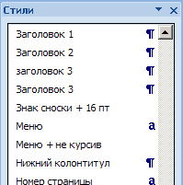

Рисунок 2.1 – Панель Стили

В поле *Форматирование* выделенного текста отображается название стиля, которым оформлен выделенный текст или текст, на котором стоит курсор.

В списке «Выберите форматирование для применения» пе- речислены все доступные стили.

В любом документе обязательно присутствуют стандартные стили:

*Обычный* – этим стилем первоначально оформляется весь текст документа;

*Заголовок 1* – стиль для заголовков первого уровня; *Заголовок 2* – стиль для заголовков второго уровня; *Заголовок 3* – стиль для заголовков третьего уровня и т. д.

Стандартные стили нельзя удалить, но можно изменить настройки их оформления.

Для создания нового стиля используется кнопка *Создать*

стиль. Для изменения настроек стиля необходимо в контекстном

меню имени стиля выбрать *Изменить*. В результате откроется окно *Создание стиля* или *Изменение стиля* (рисунок 2.2).

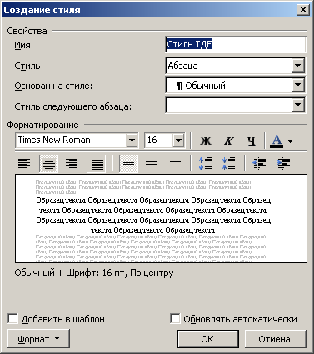

Рисунок 2.2 – Окно Создание стиля

В открывшемся окне в поле Имя: задаётся имя стиля. Имена стилям рекомендуется давать такие, чтобы из имени можно было понять назначение стиля.

В выпадающем списке *Стиль*: выбирается тип стиля (*Абза- ца*, *Знака*, *Таблицы*). В выпадающем списке *Основан на стиле*: выбирается стиль, настройки которого будут браться за основу текущего стиля. Причём изменение стиля, выбранного в этом по- ле, приведёт к изменению настроек текущего стиля. В это поле по умолчанию попадает стиль, которым оформлен текст под курсо- ром.

В выпадающем списке *Стиль следующего абзаца*: задаётся стиль, который будет иметь следующий абзац (после нажатия клавиши *Enter*).

В области *Форматирование* расположены основные элемен- ты для задания оформления документа. Для более детальной настройки используется кнопка *Формат*, с помощью которой вы- зывается меню. В этом меню присутствуют команды для откры- тия любого окна настройки оформления текста документа.

Для назначения стиля тексту следует его выделить и указать имя назначаемого стиля. Имя стиля можно указать левой клави- шей мыши на панели *Стили и форматирование* или в выпадаю- щем списке *Стиль* на панели инструментов *Форматирование*.

Для выделения текста, оформленного определённым стилем, необходимо в контекстном меню имени стиля выбрать *Выделить все вхождения*. В дальнейшем, для выделенных фрагментов тек- ста можно назначить любой другой стиль.

* + 1. *Создание оглавления документа*

Текстовый процессор позволяет автоматизировать создание оглавления, предметного указателя и указателя рисунков. В оглавлении приводится список заголовков документа определен- ных уровней с соответствующими номерами страниц.

Сборка оглавления происходит автоматически следующим образом: находятся и сортируются по уровням заголовки и ука- зываются их номера страниц. Слово «Оглавление» вводится пользователем.

Перед созданием оглавления необходимо для заголовков документа назначить стили *Заголовок 1*, *Заголовок 2*, *Заголовок 3* и т.д.

Для добавления оглавления необходимо установить курсор в требуемую позицию и выбрать команду *Оглавление* на вкладке *Ссылки*. Откроется окно *Оглавление* (рисунок 2.3).

Для большинства документов предложенное оформление оглавления достаточно. При нажатии кнопки *ОК* в документ бу- дет вставлено оглавление, в котором будет присутствовать текст, оформленный стилями заголовков, и соответствующие им номера страниц. Номера страниц текстовый процессор будет автомати- чески изменять при печати или сохранении документа.

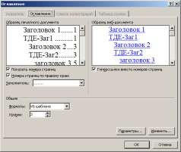

Рисунок 2.3 – Окно Оглавление и указатели закладка Оглавление

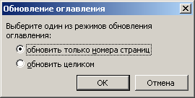Для обновления оглавления достаточно в контекстном меню выбрать команду *Обновить поле*. Откроется окно *Обновление оглавления* (рисунок 2.4), в котором следует выбрать способ об- новления: только номера страниц или всего оглавления целиком. Также обновить оглавление можно поставить курсор в поле оглавления и нажав клавишу *F9*.

Рисунок 2.4 – Окно Обновление оглавления Оглавление можно использовать для быстрого перемещения

к требуемому разделу текста, нажав левой клавишей мыши на пункт оглавления, удерживая клавишу *Ctrl*.

* + 1. *Создание сносок*

*Сноски* используются в публикациях для создания ссылок на первоисточники или для пояснения фрагментов текста. Число, символ или комбинация символов, показывающие, что для этого места документа имеются дополнительные сведения, называются *знаком сноски*.

Сноски делятся на обычные и концевые. Обычная сноска располагается внизу страницы, концевая в конце раздела или до- кумента. В качестве обычных сносок используют знаки типа «*» или числа, в качестве концевых сносок – числа.

Чтобы создать сноску, нужно установить курсор на месте вставки и выбрать вкладку *Ссылки*. На панели *Сноски* нужно нажать на кнопку .

В открывшемся диалоговом окне (рисунок 2.5) в группе *По- ложение* переключателем задается, какие будут вставляться сноски: обычные сноски или концевые сноски. В разделе *Фор- мат* выберите *Формат номера*. Кнопка *Символ* вызывает окно, в котором можно выбрать специальный символ в качестве знака сноски.

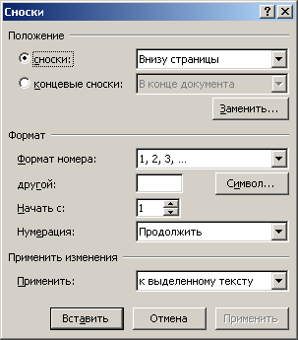

Рисунок 2.5 – Окно задания параметров сноски

После нажатия кнопки *Вставить* курсор переносится в ко- нец страницы для написания текста сноски. Автоматически знак сноски уже находится в документе.

Текст сноски можно форматировать, как и остальную часть документа. В дальнейшем, чтобы открыть область сносок, надо дважды щелкнуть знак сноски или выбрать команду *Сноски* в ме- ню *Вид*.

* + 1. *Создание нумерованных названий*

Текстовый процессор позволяет к определенному объекту документа (рисунку, таблице, диаграмме) добавить нумерованное название, которое представляет собой название объекта и его по- рядковый номер (например, «Рисунок 8», «Таблица 2.1» и т.д.). При добавлении или удалении объекта, номера остальных объек- тов, принадлежащих к этому названию, автоматически обновля- ются, то есть если в середине документа вставить рисунок и дать ему номер, то все последующие номера рисунков автоматически изменятся.

Текст нумерованного названия условно можно разделить на три части: постоянную, автоматическую нумерацию и текст, вво- димый пользователем. Например, в нумерованном названии *«Ри- сунок 1.5. Блок-схема алгоритма»* слово «Рисунок» относится к постоянной части, «1» – поле, имеющее автоматическую нумера- цию, «Блок-схема алгоритма» – текст, вводимый пользователем.

Чтобы автоматизировать вставку порядкового номера объ- екта, нужно поместить курсор в место вставки названия, выбрать вкладку *Ссылки*, и на панели *Названия* выбрать команду *Вста- вить название*. В открывшемся диалоговом окне в раскрываю- щемся списке *подпись* выберите тип объекта, к которому отно- сится название: таблица, рисунок, формула (рисунок 2.6). В поле *Название* сразу после номера введите текст названия. Нажмите кнопку *ОК* для вставки названия.

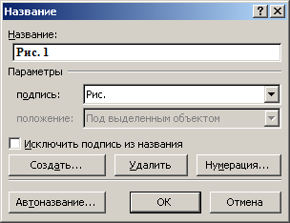

Рисунок 2.6 – Окно для вставки порядкового номера объекта

* + 1. *Перекрестные ссылки*

Перекрёстная ссылка позволяет ссылаться на расположен- ный в другом месте элемент документа: рисунок, таблицу, фор- мулу, сноску, заголовок, отформатированный стандартным сти- лем. Например, можно использовать в качестве перекрёстной ссылки заголовок раздела, написав: «см. раздел Создание пустой таблицы».

Перекрёстная ссылка является полем и все изменения в объ- екте, на который указывает ссылка, отображаются в ней. Так, ре- зультаты редактирования названия раздела автоматически отоб- разятся в ней.

Перед тем, как создать перекрёстную ссылку, вводится в до- кумент вступительный текст, используемый перед перекрёстной ссылкой, затем следует поставить кавычки для текста перекрёст- ной ссылки, между которыми устанавливается курсор, и на вкладке *Вставка* выбрать команду *Перекрёстная ссылка*. На экране отобразится диалоговое окно *Перекрёстные ссылки* (ри- сунок 2.7).

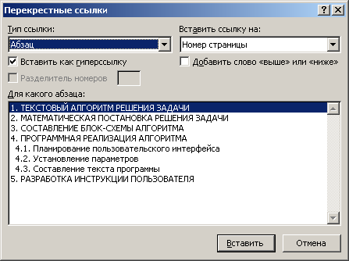

Рисунок 2.7 – Окно создания перекрёстной ссылки

В поле *Тип ссылки* выбрать тип элемента, на который требу- ется сослаться, например, *Абзац*. В поле *Вставить ссылку на* вы- брать тип данных, на которые будет производиться ссылка, например, *Текст абзаца*. В поле Для какого абзаца выбрать эле- мент, на который требуется сослаться, нажать кнопку *Вставить*.

* 1. ПОРЯДОК ВЫПОЛНЕНИЯ РАБОТЫ

Данное практическое занятие предполагает выполнение следующих этапов:

1. Изучить методические указания к практическому заня- тию.
2. Пройти собеседование с преподавателем и получить за- дание для выполнения работы.
3. Создать документ формата А4, размеры всех полей кото- рого принять 2,5 см. Отступ первой строки задать равным 1,25 см. Включить автоматическую расстановку переносов.
4. Создать набор стилей абзаца, которые назвать своей фа- милией с инициалами:
   * *ФамилияИО-Обыч* – стиль для обычного текста в абза- цах (основан на стиле *Обычный*; шрифт: Times New Roman, размер 14; абзац: выравнивание по ширине, междустрочный интервал одинарный, интервал перед и после 0);
   * *ФамилияИО-Прог* – стиль для программного кода в аб- зацах (основан на стиле *Обычный*; шрифт: *Courier New*, полужирный, размер 14; абзац: выравнивание по левому

краю, междустрочный интервал полуторный, интервал пе- ред и после 0);

* + *ФамилияИО-Заг1* – стиль для заголовков первого уров- ня (основан на стиле *Заголовок 1*; шрифт: *Arial*, все буквы прописные, полужирный, размер 14; абзац: выравнивание по левому краю, междустрочный интервал одинарный, интер- вал перед 28 и после 28);
  + *ФамилияИО-Заг2* – стиль для заголовков второго уров- ня (основан на стиле *Заголовок 2*; шрифт: *Arial*, полужир- ный, размер 14; абзац: выравнивание по левому краю, меж- дустрочный интервал одинарный, интервал перед 28 и после 14);

1. Создать стиль таблицы *ФамилияИО-Таб* (основан на сти- ле *Веб-таблица 1*; шрифт: Times New Roman, размер 12; вырав- нивание в ячейках по левому верхнему краю).
2. Создать фрагмент документа, показанный на рис 2.8, 2.9 и 2.10, используя созданные стили, нумерованные названия, пе- рекрестные ссылки и сноски.
3. Автоматически создать оглавление документа и перечень рисунков (рисунок 2.11).
4. Оформить и защитить отчет по практическому занятию.

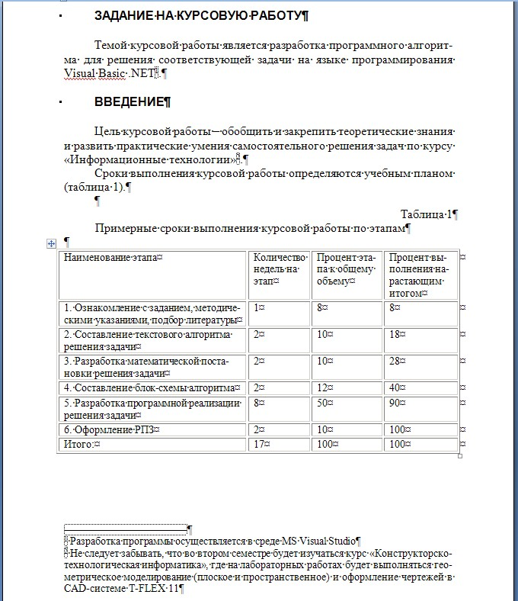

Рисунок 2.8 – Страница 1 документа со стилями и ссылками

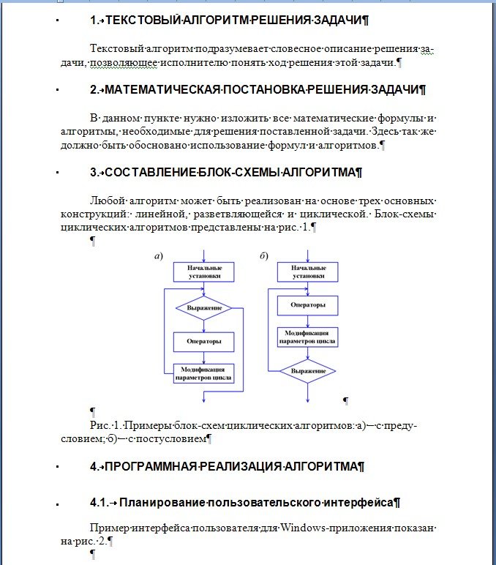

Рисунок 2.9 – Страница 2 документа со стилями и ссылками

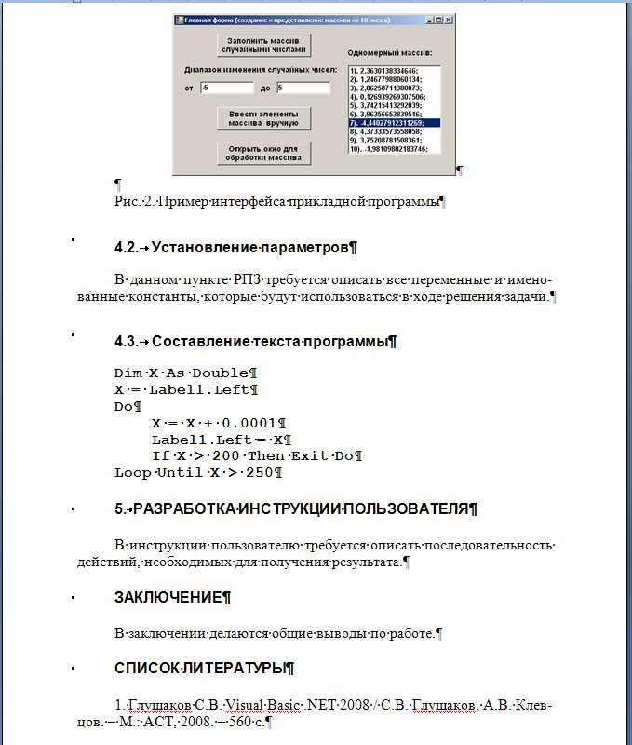

Рисунок 2.10 – Страница 3 документа со стилями и ссылками

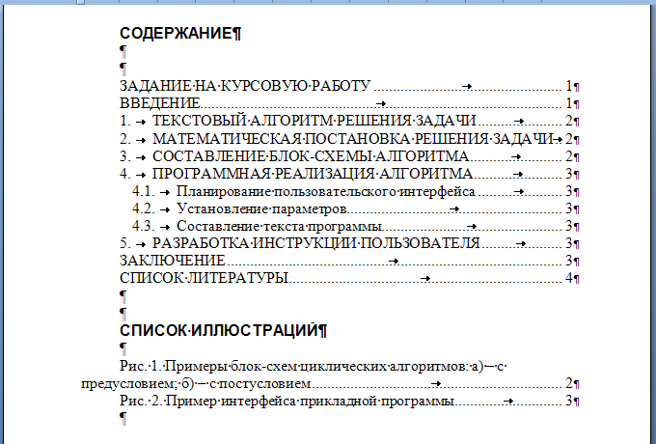

Рисунок 2.11 – Оглавление документа и перечень рисунков

* 1. КОНТРОЛЬНЫЕ ВОПРОСЫ

1. Что понимают под стилем в текстовом процессоре?
2. Какие выделяют группы стилей в текстовом процессоре?
3. Как производится создание нового стиля?
4. Как автоматически создать оглавление документа?
5. Каким образом в документе создаются сноски?
6. Из каких частей состоит нумерованное название?
7. Как производится вставка нумерованного названия?
8. Для чего предназначены перекрестные ссылки?
9. Как можно вставить в документ перекрестную ссылку?

ПРАКТИЧЕСКОЕ ЗАНЯТИЕ№3. РАБОТА С КНИГАМИ, ЛИСТАМИ, ЯЧЕЙКАМИ И ФОРМУЛАМИ

В ТАБЛИЧНОМ ПРОЦЕССОРЕ

* 1. ЦЕЛЬ РАБОТЫ

Цель работы – приобрести умение работать с ячейками, формулами и диаграммами в табличном процессоре.

* 1. ТЕОРЕТИЧЕСКИЕ ПОЛОЖЕНИЯ
     1. *Назначение, возможности и интерфейс табличного процессора*

Термины *«табличный процессор»* и *«электронная таблица»* используются для обозначения простой в использовании компь- ютерной программы, предназначенной для обработки данных. Обработка включает в себя:

* + проведение различных вычислений с использованием мощного аппарата функций и формул;
  + исследование влияния различных факторов на данные;
  + получение выборки данных, удовлетворяющих опреде- лённым критериям;
  + построение графиков и диаграмм;
  + статистический анализ данных и другие задачи.

В таблицы табличного процессора можно вводить информа- цию любого типа: текст, числа, даты и время, формулы, рисунки, диаграммы, графики и т.д.

Основным достоинством электронной таблицы является наличие мощного аппарата формул и функций. Любая обработка данных осуществляется при помощи этого аппарата.

При запуске на экране появляется окно табличного процес- сора, показанное на рисунке 3.1.

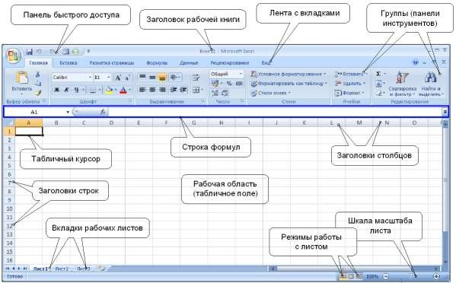

Рисунок 3.1 – Окно электронной таблицы

Документ, создаваемый в табличном процессоре, называется *рабочей книгой* и состоит из вкладок, именуемых *рабочими ли- стами*.

* + 1. *Структура листа табличного процессора*

Все пространство каждого листа электронной таблицы представляет собой сетку из 16384 столбцов и 1048576 строк. Строки обозначаются натуральными числами от 1 до 1048576, а столбцы – сочетанием букв латинского алфавита от A до XFD (A,

…, Z, AA, AB, …AZ, BA, …). На экране в окне документа видна лишь небольшая часть всего листа.

Линии сетки разделяют лист таблицы на отдельные ячейки. Каждая ячейка имеет свой индивидуальные адрес, состоящий из обозначения столбца и обозначения строки. Например, ячейка, расположенная на пересечении столбца D и строки 9 имеет адрес *D9* (рисунок 3.1). Первая ячейка имеет адрес *A1*, последняя – *XFD1048576*. Адреса ячеек используются при проведении вычис- лений, при построении диаграмм и т. д.

Существует возможность добавлять, удалять, переименовы- вать рабочие листы. Для этого следует щёлкнуть правой кнопкой мыши на название листа и выбрать нужную команду.

Основными параметрами ячейки являются:

* + *адрес* или *имя* (например, *Е23* – ячейка, стоящая на пе- ресечении строки *23* и столбца *Е*; эта же ячейка может иметь и описательное имя, например Цена);
  + *размеры* (ширина и высота);
  + *тип данных*: символьный, числовой, логический, дата- время и др.;
  + *формат представления данных* (выравнивание, шрифт, рамка, заливка).

*Диапазон* – группа связанных между собой ячеек, выделен- ных для одновременной работы с ними. Диапазоны могут быть смежными (прямоугольник) и несмежными. Для ссылки на диа- пазон используется двоеточие, например *B1:F14* – диапазон ячеек от *B1* до *F14*. К диапазону также можно обращаться по заданному имени.

Несмежные ячейки перечисляются через точку с запятой

«*;*».

Для выделения несмежного диапазона следует держать

нажатой клавишу *Ctrl*.

Чтобы выделить столбец, следует щелкнуть мышью на со- ответствующем номере в заголовке столбца.

Чтобы выделить целую строку, следует щелкнуть мышью на соответствующем номере в заголовке строки.

Содержимое и адрес или имя выделенной ячейки отобража- ются в строке формул.

* + 1. *Основные операции, производимые над ячейками*

Можно выделить следующие основные операции, произво- димые над выделенной ячейкой или диапазоном:

1. *Ввод данных или расчетных формул*. При введении дан- ных в строке формул появляются две дополнительные кнопки: кнопка  отменяет ввод, кнопка вводит набранные данные в активную ячейку.

Ввод формул в ячейки всегда начинается со знака «=».

Формулы содержат числовые константы, адреса или имена ячеек, знаки математических операций и функции.

Всегда находящаяся в строке формул кнопка дает воз- можность получить помощь при создании формул.

1. *Копирование.* Для копирования выделенной ячейки или диапазона следует навести курсор на границу ячейки (курсор примет вид стрелки) нажать левую кнопку мыши и клавишу *Ctrl* (к стрелке добавится маленький плюс). Не отпуская клавишу *Ctrl*, установить курсор в нужное место, отпустить кнопку мыши, за- тем клавишу.
2. *Перенос.* Для переноса содержимого выделенной ячейки или диапазона следует навести курсор на границу ячейки (курсор примет вид стрелки), нажать левую кнопку мыши и, не отпуская ее, переместить курсор в нужное место.

Копирование и перемещение можно выполнить также с по- мощью буфера обмена.

* + 1. *Ввод чисел, текста, даты и времени*

Числовые значения могут содержать только цифры и специ- альные символы. По умолчанию числа сдвигаются к правой гра- нице ячейки, в качестве разделителя используется десятичная за- пятая.

Отображение числа определяется форматом. Например, число 100 в различных форматах будет выглядеть так:

100,00р. – в денежном формате; 10000% – в процентном формате;

1,00E+02 – в экспоненциальном формате;

100,0 – в числовом формате с одним десятичным знаком. Можно изменить формат представления информации в вы-

деленных ячейках с помощью команды *Формат → Формат ячейки*, находящейся на вкладке *Главная*. Предварительно нужно выделить столбец со значениями, формат которых необходимо изменить. Появится окно *Формат ячеек*, в котором нужно вы- брать вкладку *Число* (рисунок 3.2).

Количество вводимых цифр зависит от ширины столбца. При нехватке места для отображения числа табличный процессор выводит в ячейку строку символов *####*. Проще всего столбец

можно расширить до размера введенного текста двойным щелч- ком по границе столбца в его заголовке.

Текст включает буквы, цифры и специальные символы. По умолчанию текст сдвигается к левой границе ячейки.

Длинный текст всегда хранится в одной ячейке, но может быть выведен полностью, перекрывая соседние незанятые ячей- ки. Если соседние ячейки заняты, то текст выводится на экран не полностью, только на ширину ячейки.

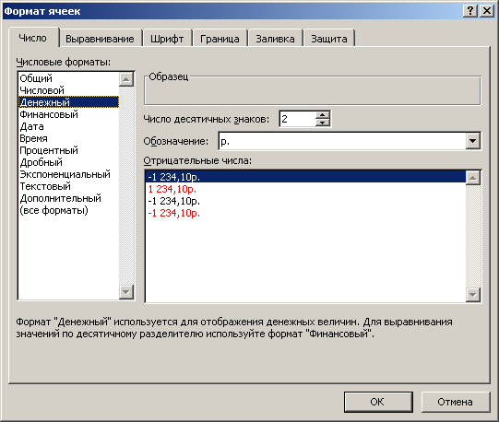

Рисунок 3.2 – Окно Формат ячеек, вкладка Число

Для переноса текста в ячейке на новую строку следует вос- пользоваться комбинацией клавиш *Alt+Enter* или установить флажок *Переносить по словам* на вкладке *Выравнивание* в окне *Формат ячеек*.

Основная единица времени в табличном процессоре – сутки (целые числа от 1 до 65380). Базовая дата, представляемая значе- нием 1, это 1 января 1900 года. Максимальное значение даты 65380 представляет 31 декабря 2078 года. Вводимая в ячейку дата хранится в виде целого значения, равного количеству дней между базовой датой и заданной датой. Например, 1 апреля 2002 года представляется значением 37347 (разница в днях между 1 января 1900 г. и 1 апреля 2002 г.).

Время суток – десятичная дробь, которая представляет часть суток между началом (00:00 часов) и заданным временем. Например, 12 часов дня представляется значением 0,5.

Благодаря тому, что табличный процессор преобразует дату и время в число, с ними можно производить те же операции, что и с обычными числами.

* + 1. *Автозаполнение. Последовательности данных*

Под *автозаполнением* в табличном процессоре понимается операция ускоренного автоматического заполнения ячеек данны- ми (текстом, числами, формулами) без использования обычных способов ввода. Автозаполнение позволяет:

* + быстро вводить некоторые стандартные или созданные пользователем наборы данных (названия месяцев, названия видов товаров и т. п.);
  + быстро заполнять ячейки числовыми последовательно- стями (номерами, датами, часами и т.д.);
  + быстро вводить в ячейки одинаковые данные;
  + быстро вводить новые формулы, используя уже введен- ные формулы.

Последовательность данных, вводимых в соседние ячейки, может быть стандартной (изначально заложена в табличный про- цессор) или может задаваться пользователем.

Последовательности можно вводить двумя способами, ис- пользуя при этом свойство *Автозаполение*, присущее табличному процессору.

1. *Перетаскивание маркера заполнения мышью*. Маркер за- полнения – маленький квадрат в правом нижнем углу выделен- ной ячейки (рисунок 3.3).

Чтобы создать последовательность, возрастающую с посто- янным шагом, следует ввести в две соседние ячейки первые два значения последовательности. Затем, выделив эти две ячейки, пе- ретащить маркер заполнения вниз или направо до конца заполня- емой области (курсор при указании на маркер заполнения прини- мает вид черного крестика).

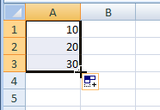

Рисунок 3.3 – Маркер заполнения

При выделении только одной ячейки перетаскивание марке- ра заполнения приведет к вводу одних и тех же данных, а при нажатой клавише *Ctrl* будет создаваться последовательность с шагом единица.

1. *Использование команды Заполнить*.

Много разных типов последовательностей можно создать, используя вкладку *Прогрессия* (*Правка* → *Заполнить*). Для этого следует заполнить первую ячейку и выделить диапазон заполня- емых ячеек. Затем на вкладке *Прогрессия* задать вид, шаг и пре- дельное значение прогрессии.

Многие последовательности создаются по умолчанию (до- статочно просто ввести начальное значение и перетащить маркер заполнения в нужную сторону). В первую очередь это относится к датам, представленным названиями дней недели, месяцев и т.д.

* + 1. *Ввод формул*

Выполнение расчетов в таблицах осуществляется при по- мощи формул.

*Формулой* в табличном процессоре называется последова- тельность символов, начинающаяся со знака равенства «=». Фор- мулы выполняются автоматически сразу же после их ввода.

Формула состоит из констант, знаков операций (*+*, -, *\** (умножить), *^* (возвести в степень), */* (разделить)), ссылок (адре- сов или имен ячеек), знаков отношений (*<*, *>*, *=*, *<>*, *<=*, *<=*), функций и круглых скобок.

Ссылки на ячейки можно набирать на клавиатуре или выби- рая мышью требуемые ячейки. При этом ячейки могут находить- ся как на рабочем, так и на любом другом листе книги.

Результатом работы формулы является новое значение, ко- торое выводится как результат вычисления формулы по уже имеющимся данным. Если значения в ячейках, на которые есть

ссылки в формулах, меняются, то результат изменится автомати- чески.

Сообщение об ошибках в формулах и причины возникнове- ния ошибок представлены в таблице 3.1.

Таблица 3.1 – Сообщение об ошибках в формулах и причины возникновения ошибок

|  |  |
| --- | --- |
| *Сообщение*  *об ошибке* | *Описание* |
| ##### | Ячейка содержит число, дату или время, число знаков ко- торого больше ширины ячейки. Следует увеличить шири-  ну столбца (можно дважды щелкнуть на разделителе столбцов в строке заголовка). |
| *#ИМЯ?* | В формуле используется имя, отсутствующее в списке имен ("*Вставка*" *→* "*Имя*" *→* "*Присвоить*"). Текстовые константы в формуле должны быть заключены в двойные  кавычки. |
| *#ДЕЛ/0!* | Попытка деления на ноль. Делитель в формуле ссылается  на пустую ячейку. |
| *#ЗНАЧ!* | Введена математическая формула, которая ссылается на  текстовое значение. |
| *#ССЫЛКА!* | Отсутствует диапазон ячеек, на который ссылается фор-  мула. |
| *#Н/Д* | Нет данных для вычислений. |
| *#ЧИСЛО!* | Задан неправильный аргумент функции или значение  формулы слишком велико или мало и не может быть представлено на листе. |
| *#ПУСТО!* | В формуле указано пересечение диапазонов, но эти диапа-  зоны не имеют общих ячеек. Возможно, пропущена запя- тая при перечислении диапазонов. |

* + 1. *Функции в табличном процессоре*

С помощью функций можно быстро выполнять сложные вычисления. В табличном процессоре имеется более 300 встро- енных функций, сгруппированных по следующим категориям: Финансовые, Дата и время, Математические, Статистические, Ссылки и массивы, Работа с базой данных, Текстовые, Логиче- ские, Проверка свойств и значений.

Функция состоит из имени функции и одного или несколь- ких аргументов, заключенных в круглые скобки. Имена функций

в русифицированных версиях табличного процессора представ- ляют собой русскоязычное сокращение описания выполняемой операции (исключение составляют латинские названия матема- тических тригонометрических и трансцендентных функций). Ар- гументы задают значения или ячейки, используемые функцией, при перечислении аргументы разделяются точкой с запятой.

Математические функции позволяют выполнять действия из различных областей математики: арифметики, алгебры, комбина- торики и т.д. Примерами математических функций являются:

*ABS(X)* – возвращает модуль числа;

*COS(X), SIN(X), TAN(X)* – возвращает косинус, синус и тан- генс числа;

*ACOS(X), ASIN(X), ATAN(X)* – возвращает арккосинус, арк- синус и арктангенс числа;

*EXP(X)* – возвращает число e, возведённое в степень X; *КОРЕНЬ(X)* – возвращает значение квадратного корня; *ПИ()* – возвращает число π с точностью до 15-го знака;

*СУММ(A;B;C)* – возвращает сумму всех чисел, входящих в список аргументов.

Вводить в формулу названия функций и значений входных параметров с клавиатуры не всегда удобно, поэтому целесооб- разно использовать специальное средство для работы с функция- ми, которое называется *Мастер функций*, вызываемый нажатием на кнопку рядом со строкой формул (рисунок 3.4).

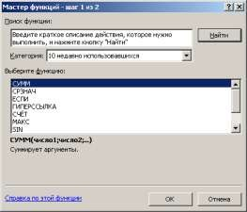

Рисунок 3.4 – Окно Мастер функций (шаг 1)

* + 1. *Работа с логическими функциями*

Всякий раз, когда необходимо реализовать те или иные дей- ствия, в зависимости от выполнения каких-либо условий, следует использовать логические функции.

Имеются следующие логические функции: *ЕСЛИ*, *И*, *ИЛИ*, *ИСТИНА*, *ЛОЖЬ*, *НЕ*.

Результатом работы логических функций является логиче- ское значение *ИСТИНА* или *ЛОЖЬ*, а результатом работы логи- ческой функции *ЕСЛИ* может быть число, текст или ссылка на выполнение каких-либо действий. Функция *НЕ* изменяет логиче- ское значение своего аргумента на противоположное.

Функция *ЕСЛИ(арг_лог;арг1;арг2)* возвращает значение *арг1*, если *арг_лог* при вычислении приобретает значение *ИСТИНА*, и *арг2*, если *арг_лог* принимает значение *ЛОЖЬ*.

Например, пусть в ячейку *B1* введена формула:

*=ЕСЛИ(А1<0;"отрицательно";"положительно")*

То есть, если в ячейке *А1* будет отрицательное число, то в ячейке *В1* появится слово «отрицательно» и наоборот.

*Пример. 3.1. Использование логической функции ЕСЛИ. Задача 1.* Пусть в ячейку *B2* выдаётся результат в зависимо-

сти от условия, которое следует проверить. Если число в ячейке

*А2* меньше либо равно числу 100, формула отображает строку

«Внутри бюджета». В противном случае – строку «Вне бюдже- та». Окно ввода аргументов показано на рисунке 3.5. Результат представлен на рисунке 3.6.

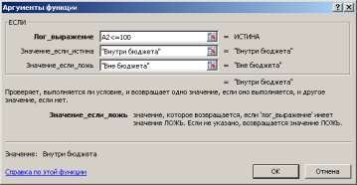

Рисунок 3.5 – Окно ввода аргументов функции ЕСЛИ

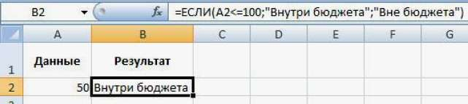

Рисунок 3.6 – Окно табличного процессора с результатом вычисления

*Задача 2.* Пусть требуется составить ведомость оплаты те- лефонной связи для 10 абонентов за один месяц. Телефонная компания взимает плату по следующему тарифу: 350 минут в ме- сяц оплачиваются как абонентская плата, которая составляет 250 руб.; за каждую минуту сверх нормы от 351 до 500 минут необходимо платить по 1,5 руб., а свыше 500 минут – по 2 руб. за минуту.

Для вычисления размера оплаты потребуется использовать следующую формулу с логической функцией *ЕСЛИ*:

*=ЕСЛИ(М<=350;N;ЕСЛИ(М<500;N+(М-350)*1,5;N+(М-350)*2)*

где *M* – число минут в месяц, потраченных на разговоры по теле- фону; *N* – базовый размер абонентской платы.

Окно табличного процессора с заполненной ведомостью оплаты телефонной связи показано рисунок 3.7.

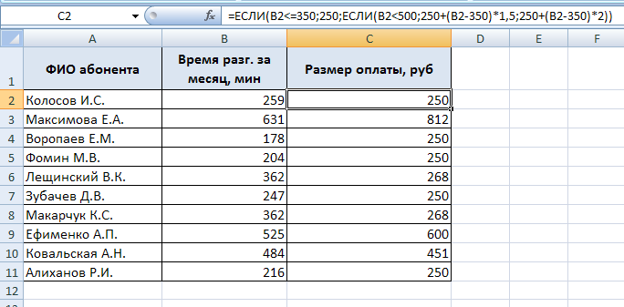

Рисунок 3.7 – Окно с результатами расчетов

* + 1. *Абсолютные и относительные ссылки*

При работе с формулами значение выражения зависит от содержимого ячеек, ссылки на которые используются в формуле.

Основное свойство электронной таблицы: изменение число- вого значения в ячейке приводит к мгновенному пересчету фор- мул, содержащих ссылку на эту ячейку.

Ссылки могут быть абсолютные, относительные и смешан-

ные.

По умолчанию для указания адресов ячеек создаются отно-

сительные ссылки. Это означает, что ссылки на ячейки изменя- ются при перемещении формулы на новое место.

*Относительная ссылка* указывает на ячейку, основываясь на ее положении относительно ячейки, в которой находится фор- мула. После копирования формулы относительные ссылки будут указывать на другие ячейки. Например, формула *=A3+B3*, хра- нящаяся в ячейке *С3*, при перемещении в ячейку *С4* примет вид:

*=A4+B4*.

В тех случаях, когда ссылки не должны изменяться при ко- пировании формулы, следует использовать *абсолютные ссылки*. Абсолютные ссылки обозначаются знаком доллара, например

*$A$4*.

Ссылки вида *$A4* или *A$4* называются *смешанными*. Сме- шанная ссылка содержит либо абсолютный столбец и относи- тельную строку, либо абсолютную строку и относительный стол- бец. Абсолютная ссылка столбцов приобретает вид *$A4*, *$B4* и т. д. Абсолютная ссылка строки приобретает вид *A$4*, *B$4* и т. д. При изменении позиции ячейки, содержащей формулу, относи- тельная ссылка изменяется, а абсолютная ссылка не изменяется. При копировании формулы вдоль строк и вдоль столбцов отно- сительная ссылка автоматически корректируется, а абсолютная ссылка не корректируется. Например, при копировании смешан- ной ссылки из ячейки *A2* в ячейку *B3*, она изменяется с *=A$1* на

*=B$1*.

*Пример 3.2. Табулирование функции двух переменных.*

Выполним табулирование следующей функции двух пере- менных:

*z* = *x*2 – *y*2; при *x*, *y* = [–1, 1] с шагом 0,2.

В диапазон *A2:A12* введем последовательность значений пе- ременной *x*: –1, –0.8, … ,1 , а в диапазон ячеек *B1:L1* – аналогич- ную последовательность значений переменой *y*.

В ячейку *В2* введем формулу *=$A2^2-B$1^2* и скопируем ее в ячейки диапазона *B2:L12*.

Знак *$*, стоящий перед буквой в имени ячейки, дает абсо- лютную ссылку на столбец с данным именем, а знак *$*, стоящий перед цифрой – абсолютную ссылку на строку с этим именем. Поэтому при копировании формулы из ячейки *В2* в ячейки диа- пазона *B2:L12* в них будет найдено значение *z* при соответству- ющих значениях *x* и *y*.

На рисунке 3.8 приведены значения заданной функции в окне.

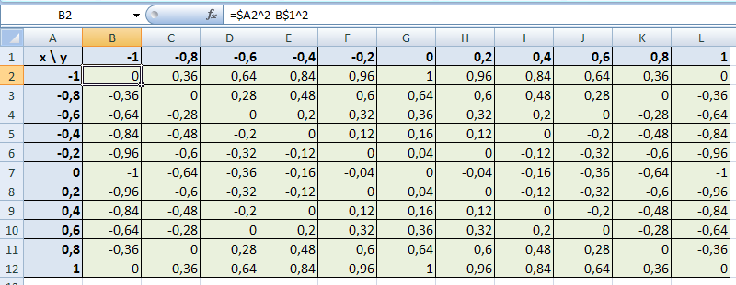

Рисунок 3.8 – Таблица значений функции *z* = *x*2 – *y*2

* + 1. *Присвоение имен ячейкам или диапазону ячеек*

В табличном процессоре предусмотрена возможность при- своения ячейкам и диапазонам ячеек специальных *имен*, то есть кратких осмысленных обозначений, которые могут участвовать в создании формул вместо адресов ячеек, а также при выделении нужных диапазонов ячеек. По умолчанию имена диапазонов яче- ек автоматически считаются абсолютными ссылками.

Имя может содержать до 255 символов, при этом первым символом должна быть буква, знак подчеркивания «_» или об- ратная косая черта «\». Остальные символы имени могут быть буквами, цифрами, точками и знаками подчеркивания, кроме букв C, c, R и r, которые используются как сокращенное имя

строки и столбца. Имена не могут быть такими же, как ссылки на ячейки, например, *В20*, *СО45* и т. п. Также в имени недопустимо использование пробелов.

Каждое имя имеет собственную область действия, то есть границы, в которых оно распознается без специальных уточне- ний. При этом в пределах своей области (листа или книги) каж- дое имя уникально. Это либо конкретный лист книги, то есть ло- кальный уровень листа, либо вся книга – глобальный уровень книги.

Для присвоения имени ячейке или диапазону ячеек требует- ся выполнить следующие действия:

1. В окне открытого листа делается переход на вкладку

*Формулы*.

1. В группе «Определенные имена» открывается меню кнопки «Присвоить имя» и выбирается пункт «Присвоить имя».
2. В открывшемся окне «Создание имени» (рисунок 3.9) в графе «Имя» задается нужное название ячейки или диапазона. При необходимости можно ввести в поле «Примечание» коммен- тарий длиной до 255 символов.
3. Раскрывается список «Область» и выбирается уровень действия имени – на всю книгу или на конкретный лист.
4. В графе «Диапазон» нажимается кнопка «Свернуть диа- логовое окно» и производится выделение на табличном поле нужных ячеек. Также адреса ячеек можно ввести вручную.
5. Нажимается кнопка «Развернуть диалоговое окно» и про- изводится закрытие окна кнопкой *ОК.*

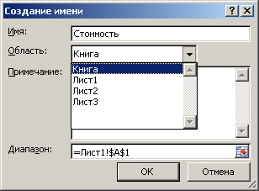

Рисунок 3.9 – Диалоговое окно «Создание имени»

* + 1. *Массивы в табличном процессоре*

Под *массивом* в табличном процессоре понимают несколько наборов значений, объединенных общими вычислениями. Можно выделить следующие виды массивов:

* + *одномерный горизонтальный массив*, в котором значе- ния находятся в отдельной строке;
  + *одномерный вертикальный массив*, в котором значения находятся в отдельном столбце;
  + *двумерный массив*, в котором значения находятся в не- скольких столбцах и строках.

В табличном процессоре нельзя создавать массивы размер- ностью больше двух.

*Формулой массива* называют формулу, в которой произво- дится несколько вычислений над одним или несколькими набо- рами значений (аргументами массива), а затем отображается один или несколько результатов.

Формула массива создается по тем же правилам, что и обычная формула, только помещается в фигурные скобки {} и за- крепляется сочетанием клавиш *Ctrl+Shift+Enter*. При этом, если ввести данные скобки вручную, то формула будет преобразована в строку и перестанет работать.

Если формула массива расположена в нескольких ячейках, то она называется формулой с несколькими ячейками, а в одной ячейке – формула с одной ячейкой.

*Константами массива* называю компоненты формул масси- ва, которые создаются путем ввода списка элементов внутри фи- гурных скобок {}. Скобки при этом вводятся вручную. Например,

*={1;2;3;4;5}*.

Константы массива могут содержать числа, текст, логиче- ские значения (*ИСТИНА* и *ЛОЖЬ*), а также значения ошибок. При этом числа можно использовать в целочисленном, десятич- ном или экспоненциальном формате. Текст необходимо заклю- чать в двойные кавычки (").

Константы массива *не могут* содержать дополнительные массивы, формулы или функции. Числовые значения *не могут* содержать знаки процента, валюты, запятые или кавычки.

При горизонтальном массиве (строка) элементы списка раз- делены точкой с запятой. Например, *={1;2;3}*.

При вертикальном массиве (столбец) элементы списка раз- делены двоеточием. Например, *={1:2:3}*.

При двумерном массиве элементы строк разделены точкой с запятой запятыми, а столбцы – двоеточием. Между собой эле- менты отделяются пробелом. Например, *={1;2;3: 4;5;6: 7,8,9}*.

* + 1. *Работа с матрицами в табличном процессоре*

В табличном процессоре имеются следующие специальные функции для работы с матрицами:

* + *МОБР* – обратная матрица
  + *МОПРЕД* – определитель матрицы
  + *МУМНОЖ* – матричное произведение двух матриц
  + *ТРАНСП* – транспонированная матрица.

Во всех случаях при работе с матрицами перед вводом фор- мулы надо выделить область на рабочем листе, куда будет выве- ден результат вычислений.

*Пример 3.4. Решение системы линейных уравнений по пра- вилу Крамера.*

Пусть требуется решить следующую систему линейных уравнений по правилу Крамера:

2*x*1  3*x*2 11*x*3  5*x*4  2;

*x*  *x*  5*x*  2*x*  1;

 1 2 3 4

2*x*  *x*  3*x*  2*x*

 3;

 1 2 3 4

*x*1  *x*2  3*x*3  4*x*4  3.

*Правило Крамера.* Пусть задана система *n* линейных урав- нений с *n* неизвестными вида

*a*11*x*1  *a*12 *x*2  ...  *a*1*n xn*  *b*1 

*a x*  *a x*  ...  *a x*  *b* 

21 1

22 2

2*n n*

2  ; (3.1)

.......................................... 



*an*1*x*1  *an*2 *x*2  ...  *ann xn*  *bn* 

или, в матричной форме *AX*=*B*, где

 *a*11

*a*12

...

*a*1*n* 

 *x*1 

 *b* 

     

**A**   *a*21

*a*22

...

*a*2*n*  ,

**X**   *x*2  ,

**B**   *b*2 ;

 ... ... ... ... 

 ...   ... 

 

*a a* ... *a*

   

*x b*

 *n*1 *n*2

*nn* 

 *n* 

 *n* 

*A* – матрица, составленная из коэффициентов системы; *B* – матрица-столбец свободных членов; *X* – матрица-столбец реше- ний.

Если матрица *A* имеет обратную *A*–1, то система (3.1) имеет единственное решение

*Решение.*

*X*=*A*–1*B*.

1. Записываем матрицу системы и матрицу-столбец свобод- ных членов в ячейки *А2:D5* и *E1:E5* соответственно (рису- нок 3.10).

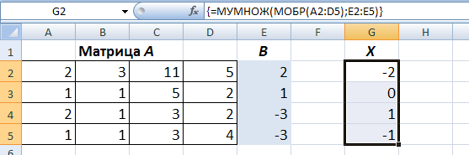

Рисунок 3.10 – Результат решения системы уравнений

1. Выберем диапазон *G1:G5*, куда поместим элементы мат- рицы-столбца решений, и введем формулу

*=МУМНОЖ(МОБР(A2:D5);E2:E5)*

1. Для получения решения нажимаем клавиши

*<Ctrl> + <Shift> + <Enter>*.

Решением системы уравнений будут значения: –2, 0, 1, –1.

* 1. ПОРЯДОК ВЫПОЛНЕНИЯ РАБОТЫ

Данное практическое занятие предполагает выполнение следующих этапов:

1. Изучить методические указания к практическому заня-

тию.

1. Пройти собеседование с преподавателем и получить зада- ние для выполнения работы.
2. На листе 1 создать ведомость, образец которой показан в таблице 3.2 (ячейки, в которых значения должны быть найдены через формулы, отмечены серым цветом).

Формулы для нахождения суммарного расхода и прибыли имеют следующий вид:

*Суммарный расход = Зарплата + Закупка материалов + Накладные расходы + Налоги*

*Налоги = 0,2*Выручка от продажи*

*Прибыль = Выручка от продажи – Суммарный расход*

Построить на основе полученной таблицы диаграмму задан-

ного вида (таблица 3.3). Диаграмма должна быть снабжена об- щим названием, легендой, названиями рядов и значениями.

1. На листе 2 составить таблицу, в которой с помощью логи- ческих функций необходимо определить требуемые значения. Исходные данные для выполнения задания взять из таблицы 3.4.
2. На заданном отрезке [– *a*, *a*] с шагом *h* вычислить значе- ния функции *y* = *f*(*x*) при *x* ≥ – *b* и *x* ≤ *b*. В остальных случаях вы- числить значения функции *y* = *g*(*x*). Построить для составной функции диаграмму типа *график*. Исходные данные для выпол- нения задания взять из таблицы 3.5.
3. Составить таблицу значений функции двух переменных *F*(*x*, *y*), заданной в прямоугольной области [*a*, *b*]×[*c*, *d*], для аргу- ментов *xi* = *a* + *i∙hx*, *yj* = *c* + *j∙hy*, где *i* = 0…*Nx*, *j* = 0…*Ny*,

*h*  *b*  *a* , *h*  *d*  *c* .

*N*

*N*

*x y*

*x y*

Для полученной таблицы значений построить диаграмму типа *поверхность*.

Исходные данные для выполнения задания взять из табли- цы 3.6.

1. Используя функции для работы с матрицами, решить за- данную систему уравнений (таблица 3.7) по правилу Крамера (см. пример 3.4).
2. Дополнительно найти все действительные корни заданно- го уравнения (таблица 3.8), используя метод последовательных приближений (см. пример 3.3).
3. Оформить и защитить отчет по практическому занятию. Таблица 3.2 – Таблица для выполнения задания №1

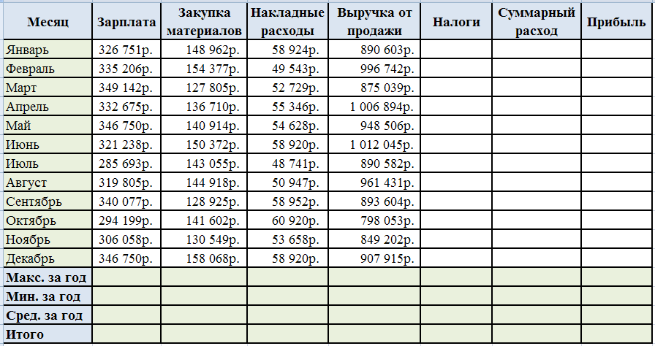

Таблица 3.3 – Типы диаграмм и данные на них (задание №1)

|  |  |  |
| --- | --- | --- |
| *№ вар.* | *Данные в диаграмме (по месяцам)* | *Тип диаграммы* |
| *1, 16* | Заработная плата и затраты на материалы | Гистограмма |
| *2, 17* | Закупка материалов и накладные расходы |
| *3, 18* | Выручка и суммарные затраты |
| *4, 19* | Заработная плата и накладные расходы |
| *5, 20* | Выручка и налоговые выплаты |
| *6, 21* | Суммарные затраты и прибыль | Линейчатая |
| *7, 22* | Выручка и налоговые выплаты |
| *8, 23* | Закупка материалов и накладные расходы |
| *9, 24* | Выручка и суммарный расход |
| *10, 25* | Заработная плата и затраты на материалы |
| *11, 26* | Выручка от продаж и доход | С областями |
| *12, 27* | Зарплата и суммарные затраты |
| *13, 28* | Выручка от продаж и налоги |
| *14, 29* | Суммарные затраты и прибыль |
| *15, 30* | Заработная плата и накладные расходы |

Таблица 3.4 – Исходные данные для выполнения задания №2

|  |  |
| --- | --- |
| *№* | *Формулировка задания* |
| *1, 8,*  *15,*  *22* | Билет на пригородном поезде стоит 25 рублей, если расстояние до станции не больше 20 км; 54 рубля, если расстояние больше 20 км, но не больше 75 км; 132 рубля, если расстояние больше 75 км. Со- ставить таблицу, содержащую следующие сведения: пункт назна-  чения, расстояние, стоимость билета. Исходные данные для запол- нения таблицы подобрать самостоятельно (не менее 10 строк). |
| *2, 9,* | При температуре воздуха зимой до –20°С потребление угля тепло- |
| *12,* | вой станцией составляет 14 тонн в день. При температуре воздуха |
| *16,* | от –30°С до –20°С дневное потребление увеличивается на 5 тонн, |
| *23* | если температура воздуха ниже –30°С, то потребление увеличива- |
|  | ется еще на 7 тонн. Составить таблицу потребления угля тепловой |
|  | станцией за 10 дней. Исходные данные для заполнения таблицы |
|  | подобрать самостоятельно. |
| *3,* | Торговый склад производит уценку хранящейся продукции. Если |
| *10,* | продукция хранится на складе дольше 10 месяцев, то она уценива- |
| *17,* | ется в 2 раза, а если срок хранения превысил 6 месяцев, но не до- |
| *24* | стиг 10 месяцев, то – в 1,5 раза. Ведомость уценки товара должна |
|  | содержать информацию: наименование товара, срок хранения, цена |
|  | товара до уценки, цена товара после уценки. Исходные данные для |
|  | заполнения таблицы подобрать самостоятельно (не менее 10 |
|  | строк). |
| *4,* | Если количество баллов, полученных при тестировании, не пре- |
| *11,* | вышает 12, то это соответствует оценке «2»; оценке «3» соответ- |
| *18,* | ствует количество баллов от 12 до 15; оценке «4» – от 16 до 20; |
| *25* | оценке «5» – свыше 20 баллов. Составить ведомость тестирования |
|  | десяти студентов, содержащую сведения: фамилия, количество |
|  | баллов, оценка. |
| *5,* | Покупатели магазина пользуются 10% скидками, если покупка со- |
| *12,* | стоит более чем из пяти наименований товаров или стоимость по- |
| *19,* | купки превышает 6000 рублей. Составить ведомость, учитываю- |
| *26* | щую скидки: покупатель, количество наименований купленных то- |
|  | варов, стоимость покупки, стоимость покупки с учетом скидки. |
|  | Исходные данные для заполнения таблицы подобрать самостоя- |
|  | тельно (не менее 10 строк). |

Продолжение таблицы 3.4

|  |  |
| --- | --- |
| *№* | *Формулировка задания* |
| *6,* | Продавцы в магазине получают комиссионные в зависимости от |
| *13,* | объема продаж в месяц по следующей схеме: если объем продаж |
| *20,* | меньше 50 000 руб., то комиссионные составляют 3,5%; если объем |
| *27* | 50 000 руб. или более, но меньше 100 000 руб., то комиссионные |
|  | увеличиваются до 4%. А если объем достигает 100 000 руб. или |
|  | более, то выплачивается 5%. Составить ведомость, содержащую |
|  | следующие сведения: продавец, объем продаж, процентная ставка, |
|  | комиссионные. Исходные данные для заполнения таблицы подо- |
|  | брать самостоятельно (не менее 10 строк). |
| *7,* | На автотранспортном предприятии работают 10 водителей, поча- |
| *14,* | совая ставка которых равна 120 руб. Если в месяц отработано 170 |
| *21,* | или менее часов, то зарплата по тарифу равна произведению поча- |
| *28* | совой ставки на число отработанных часов. Если за месяц отрабо- |
|  | тано больше часов, то зарплата равна почасовой ставке, умножен- |
|  | ной на 170 часов + доплата, равная сверхурочным часам, умножен- |
|  | ным на часовую ставку, увеличенную в 1.5 раза. Составить ведо- |
|  | мость, содержащую следующие данные: водитель, отработано ча- |
|  | сов, зарплата. |

Таблица 3.5 – Исходные данные для выполнения задания №3

|  |  |  |  |  |  |
| --- | --- | --- | --- | --- | --- |
| *№* | *f(x)* | *g(x)* | *a* | *b* | *h* |
| *1* | 2*x*3 + 8*х*2 – 5 | 3 + sin(*x* – 1) | 2 | 1 | 0,1 |
| *2* | ln(*x* + 3) | *x* + (*x* – 8)1/3 | 4 | 2 | 0,2 |
| *3* | cos(*x*) + 5*x* | 10/(*х* + 4) | 3 | 1,5 | 0,15 |
| *4* | 2*х*3 – 6 | sin2(*x*) + *x* | 5 | 2 | 0,25 |
| *5* | *x∙*cos(*x*) | *ex* – 2*x* | 4 | 2 | 0,2 |
| *6* | –*x*2 + 5*х* – 2 | *x* + 2cos(*x*) | 2 | 1 | 0,1 |
| *7* | log2(*x* + 2) | 6 + (*x* + 5)1/2 | 4 | 2 | 0,2 |
| *8* | 3sin(*x*) – 4*x* | 12/(8 – *х*) | 3 | 1,5 | 0,15 |
| *9* | *х*2 – 5*х* | 2cos2(*x*) – 3 | 5 | 2 | 0,25 |
| *10* | *x*sin(*x*) + 3 | 2*x* + *x* | 4 | 2 | 0,2 |
| *11* | 3*x*3 – 4*х*2 + 7 | 3 + sin(*x* – 1) | 2 | 1 | 0,1 |
| *12* | lg(2*x+*1) | 5*x* + *x*1/3 | 4 | 2 | 0,2 |
| *13* | –cos(*x*) + 2*x* – 1 | 8/(*х* + 5) | 3 | 1,5 | 0,15 |
| *14* | *х*2 – 4*x* | –sin2(*x*) + 3 | 5 | 2 | 0,25 |
| *15* | (*x* – 1)cos(*x* + 1) | *ex* – *x* + 1 | 4 | 2 | 0,2 |
| *16* | 4*x*2 – 3*х* + 5 | 2*х* + sin(*x*) – 1 | 2 | 1 | 0,1 |
| *17* | ln(x + 4) + 2 | 1/x + (x + 4)1/2 | 4 | 2 | 0,2 |
| *18* | sin(x – 2) + 2x | 2x/(х + 4) | 3 | 1,5 | 0,15 |

Продолжение таблицы 3.5

|  |  |  |  |  |  |
| --- | --- | --- | --- | --- | --- |
| *№* | *f(x)* | *g(x)* | *a* | *b* | *h* |
| *19* | (*х* – 3)3 – 2*х* | 4cos2(*x* – 1) | 5 | 2 | 0,25 |
| *20* | (*x* – 1)sin(*x*) – 1 | 2*x*–2 – *x* | 4 | 2 | 0,2 |
| *21* | 3(*х* – 2)2 + 1 | 1/*x* – cos(*x* + 1) | 2 | 1 | 0,1 |
| *22* | *x∙*log2(*x* + 3) | *x* + *x*1/3 – 4 | 4 | 2 | 0,2 |
| *23* | cos(2*x*) + 4*x* | *x*2/(*х* – 4) | 3 | 1,5 | 0,15 |
| *24* | *х*2 – 6/(*x* + 3) | 3*x* – 2sin2(*x*) | 5 | 2 | 0,25 |
| *25* | sin(2*x*)/(*x* – 4) | 10 – *ex*–1 | 4 | 2 | 0,2 |
| *26* | 2*x*3 – 5*х*2 + 6 | *x*·cos(*x*) + 2 | 2 | 1 | 0,1 |
| *27* | *ex* + *x* – 3 | (*x* + 4)1/2 + 5 | 3 | 1,5 | 0,15 |
| *28* | cos2(*x*) + *x*2 | lg(2*x+*5) | 4 | 2 | 0,25 |
| *29* | log2(2*x+*1) | *x*2 – 2*x*1/3 | 4 | 2 | 0,2 |
| *30* | 2*x*2 – 6*х* + 3 | 5 + cos(*x* – 1) | 2 | 1 | 0,1 |

Таблица 3.6 – Исходные данные для выполнения задания №4

|  |  |  |  |  |  |  |  |
| --- | --- | --- | --- | --- | --- | --- | --- |
| *№* | *F(x, y)* | *a* | *b* | *c* | *d* | *hx* | *hy* |
| *1* | *xy* + 5,6(*x* + *y*) | 0 | 1 | 0 | 1 | 0,1 | 0,1 |
| *2* | ln(*x* + *y*) | 1 | 3 | 0 | 2 | 0,2 | 0,2 |
| *3* | cos(*x*) + sin(*y*) | 0 | 1 | 0 | 1 | 0,1 | 0,1 |
| *4* | sin(*x*) + cos(*y*) | 0 | 1 | 0 | 1 | 0,1 | 0,1 |
| *5* | tg(*x* + *y*) | 1 | 3 | 0 | 2 | 0,2 | 0,2 |
| *6* | sin(*x*) + *xy* | 0 | 1 | 0 | 1 | 0,1 | 0,1 |
| *7* | cos(*x*) + 5*xy* | 0 | 1 | 0 | 1 | 0,1 | 0,1 |
| *8* | *y* + tg(*x* + *y*) | 1 | 3 | 0 | 2 | 0,2 | 0,2 |
| *9* | sin(*xy*) + cos(*xy*) | 0 | 1 | 0 | 1 | 0,1 | 0,1 |
| *10* | 5sin(cos(*x* + *y*) + 3,78) | 0 | 1 | 0 | 1 | 0,1 | 0,1 |
| *11* | 6,4cos(5,8 + ln(*xy*)) | 1 | 3 | 0 | 2 | 0,2 | 0,2 |
| *12* | *xy* + *x*2 + *y*2 | 0 | 1 | 0 | 1 | 0,1 | 0,1 |
| *13* | sin2(*x* + *y*) + cos2(*x* + *y*) | 0 | 1 | 0 | 1 | 0,1 | 0,1 |
| *14* | *x∙*sin(*y*) + *y*cos(*x*) | 1 | 3 | 0 | 2 | 0,2 | 0,2 |
| *15* | 10*xy*(sin(*xy*) + cos(*y*)) | 0 | 1 | 0 | 1 | 0,1 | 0,1 |
| *16* | *xy* – 5,6(*x* – *y*) | 0 | 1 | 0 | 1 | 0,1 | 0,1 |
| *17* | *xy∙*ln(*x* + *y*) | 1 | 3 | 0 | 2 | 0,2 | 0,2 |
| *18* | *xy*(cos(*x*) + sin(*y*)) | 0 | 1 | 0 | 1 | 0,1 | 0,1 |
| *19* | *x*(sin(*x*) + cos(*y*)) | 0 | 1 | 0 | 1 | 0,1 | 0,1 |
| *20* | *xy∙*tg(*x* + *y*) | 1 | 3 | 0 | 2 | 0,2 | 0,2 |
| *21* | *sin(x) + xy –* 2 | 0 | 1 | 0 | 1 | 0,1 | 0,1 |
| *22* | *cos(x) + 5xy – sin(y)* | 0 | 1 | 0 | 1 | 0,1 | 0,1 |
| *23* | *xy + tg(x + y) –* 4 | 1 | 3 | 0 | 2 | 0,2 | 0,2 |

Продолжение таблицы 3.6

|  |  |  |  |  |  |  |  |
| --- | --- | --- | --- | --- | --- | --- | --- |
| *№* | *F(x, y)* | *a* | *b* | *c* | *d* | *hx* | *hy* |
| *24* | *xy*(sin(*xy*) + cos(*xy*)) | 0 | 1 | 0 | 1 | 0,1 | 0,1 |
| *25* | *xy∙*sin(cos(*x* + *y*) +  3,78) | 0 | 1 | 0 | 1 | 0,1 | 0,1 |
| *26* | ln(*xy*) + *y*2 | 1 | 3 | 0 | 2 | 0,2 | 0,2 |
| *27* | 3*x*2 *–* 2sin2(*y*) | 0 | 1 | 0 | 1 | 0,1 | 0,1 |
| *28* | 2cos2(*x*) – *y*2*ey* | 0 | 1 | 0 | 1 | 0,1 | 0,1 |
| *29* | 4,8sin(6,2 + ln(*xy*)) | 1 | 3 | 0 | 2 | 0,2 | 0,2 |
| *30* | tg(*xy*) + *x*2 + *y*2 | 0 | 1 | 0 | 1 | 0,1 | 0,1 |

Таблица 3.7 – Исходные данные для выполнения задания №5

|  |  |  |  |
| --- | --- | --- | --- |
| *№* | *Система уравнений* | *№* | *Система уравнений* |
| *1* | 5*x*  2 *y*  3*z*  1;  *x*  2 *y*  1;    3*x*  4 *y*  7*z*  1.   | *16* | 3*x*  3*y*  2*z*  0;   5*x*  4 *y*  3*z*  7;     *x*  5 *y*  *z*  1.   |
| *2* | 3*x*  4 *y*  7*z*  8;    3*x*  4 *y*  3*z*  1;  *x*  5 *y*  3*z*  0.   | *17* | 7*x*  2 *y*  3*z*  15;    5*x*  3*y*  2*z*  15;  10*x* 11*y*  36.   |
| *3* | 5*x*  8 *y*  *z*  7;    2*x*  3*y*  2*z*  9;  *x*  2 *y*  3*z*  1.   | *18* | *x*  *y*  2*z*  6;    2*x*  3*y*  7*z*  16;  5*x*  2 *y*  *z*  16.   |
| *4* | 3*x*  *y*  *z*  21;  *x*  4 *y*  2*z*  16;     3*x*  5 *y*  6*z*  41.   | *19* | 2*x*  3*y*  *z*  7;  *x*  4 *y*  2*z*  1;    *x*  4 *y*  5.   |
| *5* | *x*  2 *y*  2*z*  10;  *x*  2 *y*  1;    2*x*  2 *y*  *z*  7.   | *20* | 5*x*  8 *y*  *z*  2;   *x*  2 *y*  6*z*  7;  3  2*x*  *y*  *z*  5.   |
| *6* | *x*  2 *y*  3*z*  2;  4*x*  *z*  1;    6*x*  2 *y*  5*z*  2.   | *21* | 3*x*  2 *y*  *z*  5;  2*x*  *y*  *z*  6;    *x*  *y*  3.   |
| *7* | *x*  2 *y*  *z*  2;  *x*  3*y*  2*z*  3;    *x*  5 *y*  *z*  4.   | *22* | *x*  2 *y*  1;  2*x*  2 *y*  *z*  7;    *x*  2 *y*  2*z*  10.   |

Продолжение таблицы 3.7

|  |  |  |  |
| --- | --- | --- | --- |
| *№* | *Система уравнений* | *№* | *Система уравнений* |
| *8* | 6*x*  5 *y*  2*z*  5;    3*x*  2 *y*  5*z*  1;  4*x*  5 *y*  7*z*  2.   | *23* | 4*x*  *z*  1;    6*x*  2 *y*  5*z*  2;  *x*  2 *y*  3*z*  2.   |
| *9* | 2*x*  *y*  5*z*  4;    5*x*  2 *y*  13*z*  2;  3*x*  *y*  5*z*  0.   | *24* | *x*  3*y*  2*z*  3;    *x*  5 *y*  *z*  4;  *x*  2 *y*  *z*  2.   |
| *10* | 2 *y*  *z*  12;  2*x*  *y*  2*z*  15;     3*x*  2 *y*  *z*  0.   | *25* | 3*x*  2 *y*  5*z*  1;  4*x*  5 *y*  7*z*  2;    6*x*  5 *y*  2*z*  5.   |
| *11* | *x*  *y*  *z*  2;  4*x*  3*y*  *z*  1;    2*x*  *y*  *z*  1.   | *26* | 2*x*  2 *y* 13*z*  2;   *x*  *y*  5*z*  0;  3  2*x*  *y*  5*z*  4.   |
| *12* | 2*x*  *y*  *z*  5;    3*x*  *y*  2*z*  10;  5*x*  *y*  *z*  5.   | *27* | 2*x*  *y*  2*z*  15;     3*x*  2 *y*  *z*  0;  2 *y*  *z*  12.   |
| *13* | *x*  3*y*  2*z*  3;  4*x*  *y*  5;    6*x*  5 *y*  2*z*  3.   | *28* | 4*x*  3*y*  *z*  1;  2*x*  *y*  *z*  1;    *x*  *y*  *z*  2.   |
| *14* | 7*x*  5 *y*  34;  4*x*  11*y*  36;    2*x*  3*y*  4*z*  20.   | *29* | 3*x*  *y*  2*z*  10;   *x*  *y*  *z*  5;  5  2*x*  *y*  *z*  5.   |
| *15* |  2*x*  *y*  *z*  1;    6*x*  *y*  *z*  1;  5*x*  3*y*  2*z*  3.   | *30* | 4*x*  *y*  5;    6*x*  5 *y*  2*z*  3;  *x*  3*y*  2*z*  3.   |

Таблица 3.8. – Исходные данные для выполнения дополнительно- го задания

|  |  |
| --- | --- |
| *№ вар.* | *Уравнение* |
| *1, 6, 11, 16, 21, 26* | *x*4  5*x*3  20*x* 16  0 |
| *2, 7, 12, 17, 22, 27* | 1  *x* 1  3*x*  0  1  *x* 1  3*x* |

Продолжение таблицы 3.8

|  |  |
| --- | --- |
| *№ вар.* | *Уравнение* |
| *3, 8, 13, 18, 23, 28* | 18*x*2  3*x*  1  2 16  0  *x x*2 |
| *4, 9, 14, 19, 24, 29* | 1  1  1  1 10,5  0  *x*  6 *x*  7 *x*  9 *x* 10 |
| *5, 10, 15, 20, 25, 30* | (*x*2 1) 2*x* 1  0 |

* 1. КОНТРОЛЬНЫЕ ВОПРОСЫ

1. Каково назначение программ, называемых электронными таблицами?
2. Что представляет собой адрес ячейки в табличном процес- соре?
3. Что понимают под диапазоном ячеек и как диапазон зада- ется в формулах?
4. Какими способами можно вводить последовательности данных, используя свойство *Автозаполнение*?
5. Что представляют собой формулы в табличном процессо-

ре?

1. Как работают логические функции *И*, *ИЛИ*, *НЕ*?
2. Каков формат логической функции *ЕСЛИ*?
3. В чем заключается различие между абсолютными и отно-

сительными ссылками в табличном процессоре?

1. Как можно присвоить имя выбранной ячейке или диапа- зону ячеек?
2. Как можно вставить диаграмму на рабочий лист?
3. Из каких основных элементов состоит диаграмма в таб- личном процессоре?
4. Что понимают под массивом в табличном процессоре, какие выделяют виды массивов?
5. Как производится создание формулы массива?
6. Как в формуле можно задать константу массива?
7. Какие функции в табличном процессоре применяются для работы с матрицами?

ПРАКТИЧЕСКОЕ ЗАНЯТИЕ№4. РАБОТА С ДИАГРАММАМИ В ТАБЛИЧНОМ ПРОЦЕССОРЕ

* 1. ЦЕЛЬ РАБОТЫ

Цель работы – приобрести умение работать с диаграммами в табличном процессоре.

* 1. ТЕОРЕТИЧЕСКИЕ ПОЛОЖЕНИЯ
     1. *Диаграммы и их основные элементы.*

*Диаграмма* – это наглядное графическое представление раз- личных данных, удобное средство сравнения и демонстрации. Для создания диаграммы необходимо использовать данные, рас- положенные на листе. При этом диаграмма связана со значения- ми и будет автоматически обновляться при их изменении в таб- лице.

Диаграмму можно отобразить как в виде отдельного листа книги, так и поместить на лист с данными подобно рисунку или автофигуре.

Для отображения числовых данных, введенных в ячейки таблицы, используются линии, полосы, столбцы, сектора и дру- гие визуальные элементы.

*Ряд данных* – набор связанных между собой данных, поме- щенных на диаграмме. При этом каждому ряду данных соответ- ствует отдельный цвет или иной способ обозначения. Диаграммы могут содержать несколько рядов данных (кроме круговой).

Все диаграммы, за исключением круговой, имеют две оси: горизонтальную – ось категорий и вертикальную – ось значений. При создании объёмных диаграмм добавляется третья ось – ось рядов.

Часто диаграмма содержит такие элементы, как сетка, заго- ловки и легенда. *Линии сетки* являются продолжением делений, находящихся на осях. *Заголовки диаграммы* используются для пояснений отдельных элементов диаграммы и характера пред-

ставленных на ней данных. *Легенда диаграммы* помогает иден- тифицировать ряды данных, представленные на диаграмме.

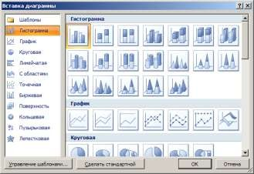

Рисунок 4.1 – Окно Вставка диаграммы

Можно выделить следующие основные типы диаграмм:

1. *Гистограммы*, которые, как правило, используются для отображения изменений данных за определенный период време- ни или для сравнения различных объектов. При этом категории в них обычно формируются по горизонтальной оси, а значения – по вертикальной (рисунок 4.2).

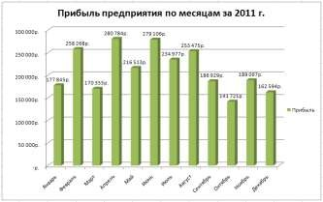

Рисунок 4.2 – Диаграмма типа гистограмма

1. *Графики,* которые позволяют демонстрировать непре- рывную зависимость значений одной переменной от другой.
2. *Круговые диаграммы*, которые отображают величину размера элементов одного ряда данных пропорционально сумме всех элементов.
3. *Линейчатые диаграммы*, которые отображают явное сравнение отдельных элементов.
4. *Кольцевые диаграммы*, которые подобно круговой диа- грамме иллюстрируют отношение частей к целому, но при этом могут содержать более одного ряда данных.

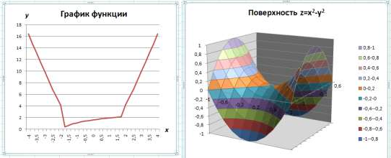

Рисунок 4.3 – Диаграммы график и поверхность

* + 1. *Вставка диаграммы*

Добавлять диаграммы можно двумя способами: внедрять их в текущий рабочий лист и добавлять отдельный лист диаграммы. В том случае, если интерес представляет сама диаграмма, то она размещается на отдельном листе. Если же нужно одновременно просматривать диаграмму и данные, на основе которых она была построена, то тогда создаётся внедрённая диаграмма.

Для того чтобы вставить диаграмму необходимо выполнить следующие действия:

1. На рабочем листе выделяются ячейки, содержащие дан- ные, которые следует представить в виде диаграммы. Также вы- деляются описания данных, которые будут использоваться для легенды на диаграмме.
2. На вкладке *Вставка* в группе *Диаграммы* раскрывается меню нужного типа диаграммы (гистограмма, круговая, график и т. д.).

4. В списке команд выбирается нужная разновидность вы- бранного типа диаграммы.

*Пример 4.4. Нахождение корней уравнения.*

Пусть требуется найти все действительные корни уравнения

*x*3 – 0,01*x*2 – 0,7044*x* + 0,139104 = 0.

Для локализации корней построим график функции (рису- нок 4.4).

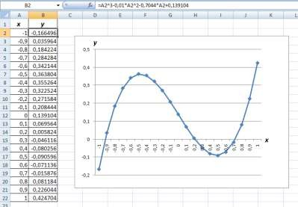

Рисунок 4.4 – График функции для локализации корней

Из рисунка 4.3 видно, что функция меняет знак на следую- щих отрезках: [–1; –0.9], [0,1; 0,2], [0,6; 0,7]. Поскольку полином третьей степени имеет не более трех действительных корней, то мы локализовали все его корни.

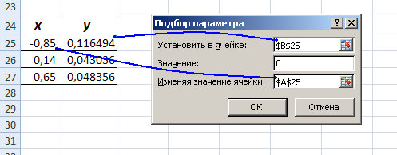Найдем корни полинома методом последовательных при- ближений с помощью команды *Подбор параметра* (требуется добавить на панель быстрого доступа). В качестве начальных значений приближений к корням можно взять любые значения *x* из отрезков локализации корней, например, их средние точки (рисунок 4.5).

Рисунок 4.5 – Использование команды Подбор параметра После нажатия клавиши *ОК* программа находит прибли-

женное значение корня *x*1 = –0,919991699. Аналогично найдем два оставшихся корня: *x*2 = 0,208740904, *x*3 = 0,719718712.

* 1. ПОРЯДОК ВЫПОЛНЕНИЯ РАБОТЫ

Данное практическое занятие предполагает выполнение следующих этапов:

1. Изучить методические указания к практическому заня-

тию.

1. Пройти собеседование с преподавателем и получить зада-

ние для выполнения работы.

1. На листе 1 создать ведомость, образец которой показан в таблице 4.1 (ячейки, в которых значения должны быть найдены через формулы, отмечены серым цветом).

Построить на основе полученной таблицы диаграмму задан- ного вида (таблица 4.1). Диаграмма должна быть снабжена об- щим названием, легендой, названиями рядов и значениями.

1. На заданном отрезке [–*a*, *a*] с шагом *h* вычислить значения функции *y* = *f*(*x*) при *x* ≥ –*b* и *x* ≤ *b*. В остальных случаях вычис- лить значения функции *y* = *g*(*x*). Построить для составной функ- ции диаграмму типа *график*. Исходные данные для выполнения задания взять из таблицы 4.3.
2. Составить таблицу значений функции двух переменных *F*(*x*, *y*), заданной в прямоугольной области [*a*, *b*]×[*c*, *d*], для аргу- ментов *xi* = *a* + *i∙hx*, *yj* = *c* + *j∙hy*, где *i* = 0…*Nx*, *j* = 0…*Ny*,

*h*  *b*  *a* , *h*  *d*  *c* .

*N*

*N*

*x y*

*x y*

Для полученной таблицы значений построить диаграмму типа *поверхность*.

Исходные данные для выполнения задания взять из табли- цы 4.4.

9. Оформить и защитить отчет по практическому занятию.

Таблица 4.1 – Таблица для выполнения задания №1



Таблица 4.2 – Типы диаграмм и данные на них (задание №1)

|  |  |  |
| --- | --- | --- |
| *№ вар.* | *Данные в диаграмме (по месяцам)* | *Тип диаграммы* |
| *1, 16* | Заработная плата и затраты на материалы | Гистограмма |
| *2, 17* | Закупка материалов и накладные расходы |
| *3, 18* | Выручка и суммарные затраты |
| *4, 19* | Заработная плата и накладные расходы |
| *5, 20* | Выручка и налоговые выплаты |
| *6, 21* | Суммарные затраты и прибыль | Линейчатая |
| *7, 22* | Выручка и налоговые выплаты |
| *8, 23* | Закупка материалов и накладные расходы |
| *9, 24* | Выручка и суммарный расход |
| *10, 25* | Заработная плата и затраты на материалы |
| *11, 26* | Выручка от продаж и доход | С областями |
| *12, 27* | Зарплата и суммарные затраты |
| *13, 28* | Выручка от продаж и налоги |
| *14, 29* | Суммарные затраты и прибыль |
| *15, 30* | Заработная плата и накладные расходы |

Таблица 4.3 – Исходные данные для выполнения задания №3

|  |  |  |  |  |  |
| --- | --- | --- | --- | --- | --- |
| *№* | *f(x)* | *g(x)* | *a* | *b* | *h* |
| *1* | 2*x*3 + 8*х*2 – 5 | 3 + sin(*x* – 1) | 2 | 1 | 0,1 |
| *2* | ln(*x* + 3) | *x* + (*x* – 8)1/3 | 4 | 2 | 0,2 |
| *3* | cos(*x*) + 5*x* | 10/(*х* + 4) | 3 | 1,5 | 0,15 |

Продолжение таблицы 4.3

|  |  |  |  |  |  |
| --- | --- | --- | --- | --- | --- |
| *№* | *f(x)* | *g(x)* | *a* | *b* | *h* |
| *4* | 2*х*3 – 6 | sin2(*x*) + *x* | 5 | 2 | 0,25 |
| *5* | *x∙*cos(*x*) | *ex* – 2*x* | 4 | 2 | 0,2 |
| *6* | –*x*2 + 5*х* – 2 | *x* + 2cos(*x*) | 2 | 1 | 0,1 |
| *7* | log2(*x* + 2) | 6 + (*x* + 5)1/2 | 4 | 2 | 0,2 |
| *8* | 3sin(*x*) – 4*x* | 12/(8 – *х*) | 3 | 1,5 | 0,15 |
| *9* | *х*2 – 5*х* | 2cos2(*x*) – 3 | 5 | 2 | 0,25 |
| *10* | *x*sin(*x*) + 3 | 2*x* + *x* | 4 | 2 | 0,2 |
| *11* | 3*x*3 – 4*х*2 + 7 | 3 + sin(*x* – 1) | 2 | 1 | 0,1 |
| *12* | lg(2*x+*1) | 5*x* + *x*1/3 | 4 | 2 | 0,2 |
| *13* | –cos(*x*) + 2*x* – 1 | 8/(*х* + 5) | 3 | 1,5 | 0,15 |
| *14* | *х*2 – 4*x* | –sin2(*x*) + 3 | 5 | 2 | 0,25 |
| *15* | (*x* – 1)cos(*x* + 1) | *ex* – *x* + 1 | 4 | 2 | 0,2 |
| *16* | 4*x*2 – 3*х* + 5 | 2*х* + sin(*x*) – 1 | 2 | 1 | 0,1 |
| *17* | ln(*x* + 4) + 2 | 1/*x* + (*x* + 4)1/2 | 4 | 2 | 0,2 |
| *18* | sin(*x* – 2) + 2*x* | 2*x*/(*х* + 4) | 3 | 1,5 | 0,15 |
| *19* | (*х* – 3)3 – 2*х* | 4cos2(*x* – 1) | 5 | 2 | 0,25 |
| *20* | (*x* – 1)sin(*x*) – 1 | 2*x*–2 – *x* | 4 | 2 | 0,2 |
| *21* | 3(*х* – 2)2 + 1 | 1/*x* – cos(*x* + 1) | 2 | 1 | 0,1 |
| *22* | *x∙*log2(*x* + 3) | *x* + *x*1/3 – 4 | 4 | 2 | 0,2 |
| *23* | cos(2*x*) + 4*x* | *x*2/(*х* – 4) | 3 | 1,5 | 0,15 |
| *24* | *х*2 – 6/(*x* + 3) | 3*x* – 2sin2(*x*) | 5 | 2 | 0,25 |
| *25* | sin(2*x*)/(*x* – 4) | 10 – *ex*–1 | 4 | 2 | 0,2 |
| *26* | 2*x*3 – 5*х*2 + 6 | *x*·cos(*x*) + 2 | 2 | 1 | 0,1 |
| *27* | *ex* + *x* – 3 | (*x* + 4)1/2 + 5 | 3 | 1,5 | 0,15 |
| *28* | cos2(*x*) + *x*2 | lg(2*x+*5) | 4 | 2 | 0,25 |
| *29* | log2(2*x+*1) | *x*2 – 2*x*1/3 | 4 | 2 | 0,2 |
| *30* | 2*x*2 – 6*х* + 3 | 5 + cos(*x* – 1) | 2 | 1 | 0,1 |

Таблица 4.4 – Исходные данные для выполнения задания №4

|  |  |  |  |  |  |  |  |
| --- | --- | --- | --- | --- | --- | --- | --- |
| *№* | *F(x*, *y)* | *a* | *b* | *c* | *d* | *hx* | *hy* |
| *1* | *xy* + 5,6(*x* + *y*) | 0 | 1 | 0 | 1 | 0,1 | 0,1 |
| *2* | ln(*x* + *y*) | 1 | 3 | 0 | 2 | 0,2 | 0,2 |
| *3* | cos(*x*) + sin(*y*) | 0 | 1 | 0 | 1 | 0,1 | 0,1 |
| *4* | sin(*x*) + cos(*y*) | 0 | 1 | 0 | 1 | 0,1 | 0,1 |
| *5* | tg(*x* + *y*) | 1 | 3 | 0 | 2 | 0,2 | 0,2 |
| *6* | sin(*x*) + *xy* | 0 | 1 | 0 | 1 | 0,1 | 0,1 |
| *7* | cos(*x*) + 5*xy* | 0 | 1 | 0 | 1 | 0,1 | 0,1 |
| *8* | *y* + tg(*x* + *y*) | 1 | 3 | 0 | 2 | 0,2 | 0,2 |

Продолжение таблицы 4.4

|  |  |  |  |  |  |  |  |
| --- | --- | --- | --- | --- | --- | --- | --- |
| *№* | *F(x, y)* | *a* | *b* | *c* | *d* | *hx* | *hy* |
| *9* | sin(xy) + cos(xy) | 0 | 1 | 0 | 1 | 0,1 | 0,1 |
| *10* | 5sin(cos(*x* + *y*) + 3,78) | 0 | 1 | 0 | 1 | 0,1 | 0,1 |
| *11* | 6,4cos(5,8 + ln(*xy*)) | 1 | 3 | 0 | 2 | 0,2 | 0,2 |
| *12* | *xy* + *x*2 + *y*2 | 0 | 1 | 0 | 1 | 0,1 | 0,1 |
| *13* | sin2(*x* + *y*) + cos2(*x* + *y*) | 0 | 1 | 0 | 1 | 0,1 | 0,1 |
| *14* | *x∙*sin(*y*) + *y*cos(*x*) | 1 | 3 | 0 | 2 | 0,2 | 0,2 |
| *15* | 10*xy*(sin(*xy*) + cos(*y*)) | 0 | 1 | 0 | 1 | 0,1 | 0,1 |
| *16* | *xy* – 5,6(*x* – *y*) | 0 | 1 | 0 | 1 | 0,1 | 0,1 |
| *17* | *xy∙*ln(*x* + *y*) | 1 | 3 | 0 | 2 | 0,2 | 0,2 |
| *18* | *xy*(cos(*x*) + sin(*y*)) | 0 | 1 | 0 | 1 | 0,1 | 0,1 |
| *19* | *x*(sin(*x*) + cos(*y*)) | 0 | 1 | 0 | 1 | 0,1 | 0,1 |
| *20* | *xy∙*tg(*x* + *y*) | 1 | 3 | 0 | 2 | 0,2 | 0,2 |
| *21* | sin(*x*) + *xy* – 2 | 0 | 1 | 0 | 1 | 0,1 | 0,1 |
| *22* | cos(*x*) + 5*xy* – sin(*y*) | 0 | 1 | 0 | 1 | 0,1 | 0,1 |
| *23* | *xy* + tg(*x* + *y*) – 4 | 1 | 3 | 0 | 2 | 0,2 | 0,2 |
| *24* | *xy*(sin(*xy*) + cos(*xy*)) | 0 | 1 | 0 | 1 | 0,1 | 0,1 |
| *25* | *xy∙*sin(cos(*x* + *y*) +  3,78) | 0 | 1 | 0 | 1 | 0,1 | 0,1 |
| *26* | ln(*xy*) + *y*2 | 1 | 3 | 0 | 2 | 0,2 | 0,2 |
| *27* | 3*x*2 *–* 2sin2(*y*) | 0 | 1 | 0 | 1 | 0,1 | 0,1 |
| *28* | 2cos2(*x*) – *y*2*ey* | 0 | 1 | 0 | 1 | 0,1 | 0,1 |
| *29* | 4,8sin(6,2 + ln(*xy*)) | 1 | 3 | 0 | 2 | 0,2 | 0,2 |
| *30* | tg(*xy*) + *x*2 + *y*2 | 0 | 1 | 0 | 1 | 0,1 | 0,1 |

* 1. КОНТРОЛЬНЫЕ ВОПРОСЫ

1. Понятие диаграммы в табличном процессоре?
2. Как можно вставить диаграмму на рабочий лист элек- тронной таблицы?
3. Из каких основных элементов состоит диаграмма в элек- тронной таблице?
4. Основные типы диаграмм в табличном процессоре?
5. Что подразумевается под рядом данных?
6. Особенности применения диаграммы типа график?
7. Особенности применения диаграммы типа круговая?

ПРАКТИЧЕСКОЕ ЗАНЯТИЕ№5. РАБОТА С ТАБЛИЦАМИ И СПИСКАМИ ДАННЫХ В ТАБЛИЧНОМ ПРОЦЕССОРЕ

* 1. ЦЕЛЬ РАБОТЫ

Цель работы – приобрести умение создавать и форматиро- вать таблицы данных, производить сортировку, фильтрацию, подведение итогов и создание отчетов сводной таблицы при ра- боте с таблицами и списками данных в табличном процессоре.

* 1. ТЕОРЕТИЧЕСКИЕ ПОЛОЖЕНИЯ
     1. *Список данных и его основные элементы*

Табличный процессор поддерживает некоторые основные действия, характерные для систем управления базами данных (СУБД). К таким действиям относятся сортировка и фильтрация данных, а также подведение промежуточных и общих итогов. Для выполнения указанных действий в табличном процессоре используются списки и таблицы данных.

*Списком* называется таблица табличного процессора, дан- ные в которой расположены, как в базе данных. Такая таблица упрощает управление взаимосвязанной группой данных и их ана- лиз.

В списке данных каждый столбец имеет свой заголовок, ко- торый называется *именем поля*. На каждое имя отводится одна ячейка. Все имена полей располагаются в первой строке таблицы, называемой *строкой заголовков*. Отдельный столбец такой таб- лицы называется *полем*, а каждая строка – *записью*. Запись состо- ит из элементов, число которых равно числу полей. Все записи имеют одинаковую структуру. На рисунке 5.1 представлен при- мер таблицы, оформленной в виде списка.

Табличный процессор автоматически распознает списки. Для этого достаточно, чтобы в качестве текущей была выбрана одна из ячеек списка.

В качестве списка можно обрабатывать не всю таблицу, а только часть ее в виде соответствующего диапазона предвари-

тельно выделенных ячеек. Если такому диапазону присвоить имя, то переход к нему в текущей книге значительно упростится. При этом содержимое каждой ячейки в первой строке диапазона будет восприниматься в качестве имени соответствующего поля.

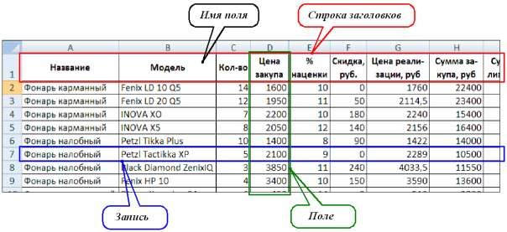

Рисунок 5.1 – Пример списка данных и его элементы

Для просмотра содержимого списка данных, а также для до- бавления новых записей и их редактирования можно использо- вать специальные формы (рисунок 5.2). Вызов формы списка данных можно произвести через команду *Форма*, которую можно найти в меню настройки панели быстрого доступа.

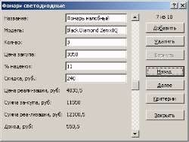

Рисунок 5.2 – Форма для работы со списком данных

* + 1. *Создание таблиц данных*

Дальнейшим развитием концепции списков данных являют- ся таблицы данных, которые появились в последних версиях таб-

личного процессора (новые возможности для анализа данных, со- здание профессионально выглядящих отчетов).

Для создания таблицы из диапазона ячеек, оснащенной строкой заголовка, необходимо использовать команду *Таблица*, расположенную на вкладке *Вставка*. После этого откроется окно *Создание таблицы* (рисунок 5.3), в котором будет выбран непре- рывный диапазон ячеек таблицы. При нажатии кнопки *ОК* будет создана таблица, на которой добавляются стрелки сортировки и фильтрации (в строке заголовков).

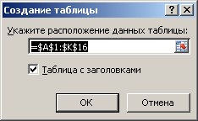

Рисунок 5.3 – Окно Создание таблицы

После выполнения команды *Таблица* появится новая вклад- ка – *Работа с таблицами: Конструктор* (рисунок 5.4), с помо- щью которой можно выполнять различные действия с таблицей данных.

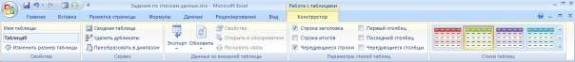

Рисунок 5.4 – Вкладка Конструктор

После завершения работы с таблицей данных можно преоб- разовать ее в обычный диапазон. Для этого необходимо выделить любую ячейку таблицы и на появившейся вкладке *Конструктор* выбрать команду *Преобразовать в диапазон*, расположенную в группе *Сервис*.

* + 1. *Форматирование таблицы данных*

Для форматирования таблицы данных можно использовать как простые методы (цветовое чередование строк и столбцов), так и специально созданные стили. После создания таблицы дан- ных табличный процессор применяет к ней стиль, заданный по умолчанию.

Цветовое чередование строк и столбцов в таблице данных можно задать на вкладке *Конструктор*, активировав пункты

«Чередующиеся строки» или «Чередующиеся столбцы».

Для выделения первого и последнего полужирным шрифтом столбца можно включить соответствующие пункты – «Первый столбец» и «Последний столбец».

Для применения нового стиля к таблице необходимо щелк- нуть мышью на любой ячейке в таблице, затем выбрать вкладку *Конструктор.* На вкладке *Конструктор* новый стиль можно вы- брать в коллекции *Стили таблиц* (рисунок 5.4). Прокрутка эле- ментов коллекции осуществляется путем щелчка на стрелках прокрутки в правой части окна коллекции.

Полный перечень стилей таблиц можно просмотреть, рас- крыв меню кнопки *Дополнительные параметры*, где стили раз- делены на группы «Светлые», «Средние» и «Темные». Результат применения одного из средних стилей к таблице данных показан на рисунке 5.5.

Для очистки таблицы данных от стиля требуется перейти к вкладке *Конструктор* и в группе *Стили таблиц* раскрыть меню кнопки *Дополнительные параметры*. В открывшемся меню необходимо выбрать команду *Очистить*.

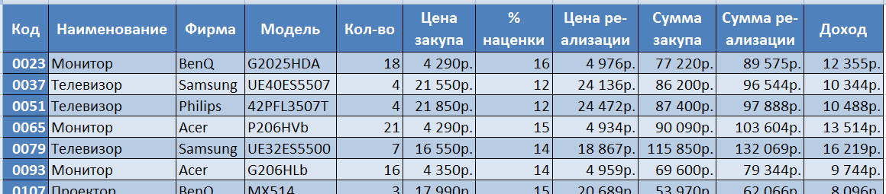

Рисунок 5.5 – Таблица данных с примененным к ней стилем

* + 1. *Условное форматирование ячеек в таблицах*

*Условное форматирование* представляет собой механизм, при помощи которого можно менять внешний вид отдельных ячеек и диапазонов ячеек в зависимости от того, выполняется или нет заданное условие (соответствует ли заданному условию зна- чение в той или иной ячейке).

Условное форматирование применяется к одной ячейке или к выделенному диапазону ячеек и настраивается на вкладке *Глав-*

*ная* из группы инструментов *Стили* при помощи команд меню

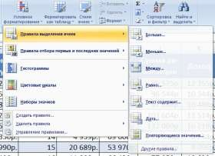*Условное форматирование* (рисунок 5.6).

Рисунок 5.6 – Команды меню Условное форматирование Подменю *Правила выделения ячеек* содержит следующие

команды:

* *Больше* – задание значения, при превышении которого применяется условное форматирование;
* *Меньше* – условное форматирование применяется к ячейкам, значение которых меньше заданного;
* *Между* – форматирование применяется к ячейкам, зна- чение которых попадает между двумя заданными значениями;
* *Равно* – условное форматирование применяется к ячей- кам, значение которых равно заданному;
* *Текст содержит* – условное форматирование приме- няется к ячейкам, текст в которых содержит заданное значение;
* *Повторяющиеся значения* – условное форматирование применяется к ячейкам, значение которых повторяется (или, наоборот, уникально).
* Подменю *Правила отбора первых и последних значе- ний* содержит следующие команды:
* *10 первых элементов* – условное форматирование при- меняется к заданному количеству первых ячеек;
* *Первые 10%* – форматирование применяется к ячейкам, содержащим первые 10 % от общего диапазона значений;
* •*10 последних элементов* – форматирование применя- ется к заданному количеству последних ячеек;
* *Последние 10%* – форматирование применяется к ячей- кам, содержащим последние 10 % от общего диапазона значений;
* *Выше среднего* – форматирование применяется к ячей- кам, значение которых выше среднего по выделенному диапазо- ну;
* *Ниже среднего* – форматирование применяется к ячей- кам, значение которых ниже среднего по выделенному диапазо- ну.

С помощью команд подменю *Гистограммы* можно задать отображение значений внутри диапазона в виде гистограмм, на которых одинаковые значения отображаются столбцами одина- кового размера (столбцы «Сумма реализации» и Доход» на ри- сунке 5.7).

Команды подменю *Цветовые шкалы* служат для отображе- ния значений внутри диапазона в виде различных цветовых шкал (одинаковые значения отображаются одинаковыми цветами) (столбцы «Кол-во» и «% наценки» на рисунке 5.7).

Команды подменю *Наборы значков* дают возможность вы- водить значения внутри диапазона в виде различных значков (столбец «Скидка» на рисунке 5.7).

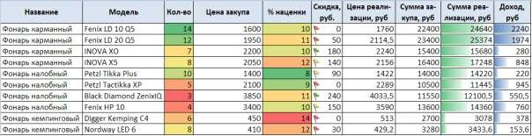

Рисунок 5.7 – Пример условного форматирования

* + 1. *Ссылки в таблице данных*

При создании таблицы табличный процессор назначает ей определенное имя (*Таблица1*, *Таблица2* и т. д.). Для изменения имени таблицы, заданного по умолчанию, необходимо выбрать любую ячейку таблицы и на вкладке *Конструктор* ввести новое имя в текстовом поле *Имя таблицы*. В табличном процессоре также можно использовать в формулах ссылки на имена столбцов таблицы.

При выборе имен таблицы данных и ее столбцов необходи- мо руководствоваться следующими правилами:

* имя таблицы данных должно отличаться от любых других имен, созданных в книге;
* имена столбцов должны быть уникальными в таблице данных, но в различных таблицах могут применяться одинаковые имена столбцов;
* при изменении имен таблиц или столбцов автоматиче- ски обновляются формулы, в которые включены ссылки на эти имена;
* при удалении или добавлении строк или столбцов в таблицу происходит автоматическое обновление ссылок на имена таблиц и столбцов.
  + 1. *Сортировка списков и таблиц данных*

Под *сортировкой таблицы* понимается упорядочение ее за- писей в алфавитном, числовом, хронологическом или другом (за- данном пользователем) порядке. Сортировка может производить- ся по содержимому одного, двух или трех полей одновременно. Причем в каждом поле может быть указан свой (убывающий или возрастающий) порядок сортировки. Если для выполнения опе- рации выбрано содержимое трех полей, то алгоритм сортировки следующий:

1. Вначале сортируются в заданном порядке записи по со- держимому первого поля.
2. Выполняется дополнительная сортировка записей, у кото- рых элементы по первому полю оказались одинаковыми (сорти- ровка таких записей осуществляется в заданном для второго поля порядке).
3. В последнюю очередь происходит сортировка тех запи- сей, у которых элементы по первому и второму полю оказались одинаковыми (с применением своего порядка сортировки, задан- ного для третьего поля).

Если задан возрастающий порядок сортировки по опреде- ленному полю, то записи будут расположены в зависимости от содержимого этого поля:

* числа сортируются от наименьшего отрицательного до наибольшего положительного;
* значения даты и времени будут отсортированы в по- рядке от наиболее раннего до наиболее позднего времени;
* текст – в алфавитном порядке от А до Z, затем от А до

Я;

* логические значения – сначала значения *ЛОЖЬ* (*False*),

а затем значения *ИСТИНА* (*True*);

* тексты сообщений об ошибках, возникших при вычис- лении по формулам, будут отсортированы в порядке их следова- ния.

Расположение записей при сортировке списка в убывающем порядке противоположно рассмотренному выше.

Для сортировки списка необходимо выполнить следующие действия:

1. Активизировать любую ячейку списка.
2. На вкладке *Главная* выбрать команду *Сортировка и фильтр*. В появившемся меню выбрать пункт *Настраиваемая сортировка*. Должно появиться окно *Сортировка* (рисунок 5.8).
3. В появившемся окне в разделе *Сортировать по…* вы- брать имя нужного столбца. Указать порядок сортировки – *От А до Я* или *От Я до А*. Если необходимо отсортировать значения в нескольких столбцах таблицы, то следует нажать на кнопку *До- бавить уровень*.
4. Нажать *ОК*.

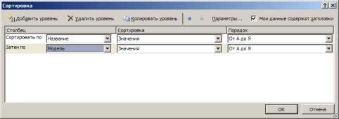

Рисунок 5.8 – Окно Сортировка

При выборе в любом порядке сортировки пустые ячейки по- ля размещаются в конце отсортированного списка.

Сортировка приводит к автоматическому изменению отно- сительных ссылок, содержащихся в формулах перемещаемых за- писей. Для исключения ошибок необходимо проверить, чтобы в

записях не было относительных ссылок на ячейки других записей списка. При наличии таких ссылок необходимо заменить относи- тельные ссылки абсолютными ссылками до выполнения сорти- ровки.

* + 1. *Назначение фильтрации данных. Автофильтр данных Фильтрация* применяется в случаях, когда необходимо из

общего списка выбрать и отобразить на экране только те записи, которые удовлетворяют заданным условиям отбора. При филь- трации не происходит удаление данных из таблицы. Они лишь становятся временно невидимыми.

Табличный процессор предоставляет пользователю два спо- соба фильтрации: с помощью автофильтра и с помощью расши- ренного фильтра.

Автофильтр применяется в случаях, когда необходимо быстро отфильтровать данные с заданием одного или двух про- стых условий отбора. Эти условия накладываются на содержимое ячеек отдельного столбца.

Расширенный фильтр рекомендуется использовать в следу- ющих случаях:

* когда условие отбора должно одновременно приме- няться к ячейкам двух и более столбцов;
* когда к ячейкам одного столбца необходимо приме- нить три и более условий отбора;
* когда в условии отбора используется значение, полу- ченное в результате вычисления заданной формулы.

Чтобы обработать таблицу с помощью автофильтра, необ- ходимо вначале выбрать в качестве активной любую ее ячейку. После этого в меню *Данные \ Фильтр* выполнить *команду Авто- фильтр*. Как только команда будет выполнена, в первой строке таблицы рядом с именем каждого поля появятся кнопки со стрел- ками (рисунок 5.9). Нажатие любой из этих кнопок приводит к открытию соответствующего набора строк.

Каждая строка набора представляет собой одно из неповто- ряющихся значений ячеек выбранного столбца. Дополнительно к значениям в каждом наборе будут присутствовать строки с име- нами *Все* (*All*), *Первые 10...* (*Тор 10...*) и *Условие...*

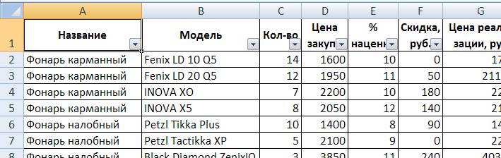

Рисунок 5.9 – Список с автофильтром данных

Чтобы отфильтровать список по двум и более значениям, встречающимся в столбце, необходимо выбрать строку [Усло- вие...]. В появившимся диалоговом окне *Пользовательский ав- тофильтр* можно задать это условие отбора (рисунок 5.10). Для этого используются операторы сравнения (>, <, >=, <=, =) по от- ношению к каждому из двух выбранных значений поля и опера- торы логических функций *И* (*And*), *ИЛИ* (*Or*) для объединения результатов такого сравнения.

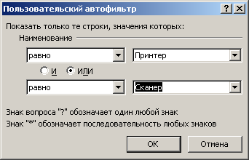

Рисунок 5.10 – Окно Пользовательский автофильтр

* + 1. *Расширенный фильтр*

*Расширенный фильтр* позволяет отыскивать строки с по- мощью более сложных критериев, по сравнению с пользователь- ским автофильтром.

При использовании расширенного фильтра условие отбора задается в отдельном диапазоне ячеек текущего рабочего листа, который называется *диапазоном условий*. Он может размещаться в любом месте рабочего листа.

Рекомендуется отделять диапазон критериев от фильтруе- мого списка, по крайней мере, одной пустой строкой (столбцом). В этом случае исключается ошибочное восприятие программой ячеек диапазона критериев в качестве элементов списка.

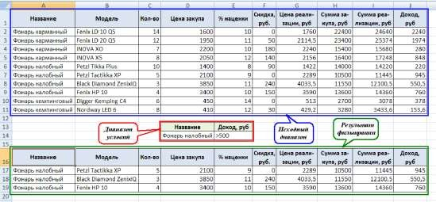Диапазон критериев оформляется следующим образом: в первой строке записываются (или копируются) имена полей списка, для которых задаются условия отбора, а во второй и по- следующих строках вводятся непосредственно сами условия от- бора (рисунок 5.11).

Рисунок 5.11 – Применение расширенного фильтра к списку После применения фильтра на экране могут отображаться

только те строки, которые удовлетворяют указанному критерию, а также отфильтрованные данные могут копироваться на другой лист или в другую область на том же рабочем листе.

Для запуска расширенного фильтра необходимо на вкладке *Данные* выбрать команду *Дополнительно*. При этом откроется окно *Расширенный фильтр* (рисунок 5.12), в котором следует указать исходный диапазон и диапазон условий.

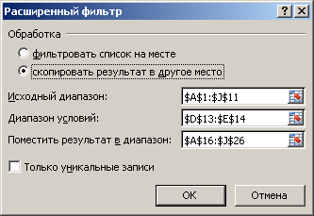

Рисунок 5.12 – Окно Расширенный фильтр

* + 1. *Строка итогов*

В табличном процессоре существует ряд инструментов, поз- воляющих вычислять итоговые значения в таблицах и списках данных. К таким инструментам относятся строка итогов для таб- лиц данных, промежуточные и общие итоги для списков данных.

*Строка итогов* – это дополнительная строка в таблице дан- ных, которая позволяет при помощи статистической функции об- рабатывать числовые данные таблицы. Располагается внизу таб- лицы.

Для добавления строки итогов необходимо в окне открытого листа выделить любую ячейку таблицы данных и на вкладке *Конструктор* в группе *Параметры стилей таблиц* выбрать пункт «Строка итогов». Также строку итогов можно добавить че- рез пункт *Таблица* контекстного меню, в списке команд которого следует выбрать команду *Строка итогов *. Результат выполне- ния данной команды показан на рисунке 5.13.

Для каждого столбца в таблице данных можно отобразить собственные значения итогов. Для этого необходимо в окне от- крытого листа выделить в строке итогов таблицы ячейку нужного столбца. Далее требуется щелкнуть по кнопке со стрелкой и в от- крывшемся списке выбрать функцию, которая будет использо- ваться для расчетов итогового значения (рисунок 5.13).

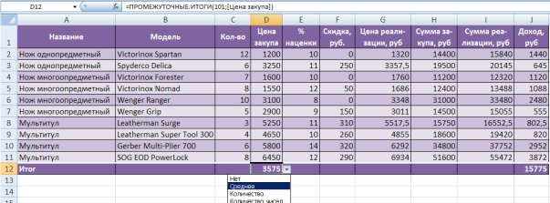

Рисунок 5.13 – Строка итогов в таблице данных

* + 1. *Промежуточные и общие итоги*

*Промежуточными итогами* называют результаты вычисле- ния по определенной функции изменяющихся значений одного или нескольких столбцов записей, предварительно разбитых на несколько групп. *Общий итог* вычисляется с применением функ- ций, заданных для вычисления промежуточных итогов. Он рас- полагается в виде отдельной строки в конце списка. Необходи- мость в выполнении таких операций возникает довольно часто, поскольку они позволяют свести воедино и проанализировать однородные и неоднородные данные списка.

Чтобы задать операцию вычисления промежуточных итогов для отсортированного по определенному полю списка, необхо- димо выполнить следующие действия:

1. На вкладке *Данные* в группе *Структура* выполнить ко- манду *Промежуточные итоги*. Откроется одноименное диалого- вое окно (рисунок 5.14).
2. В поле *При каждом изменении в* появившегося диалого- вого окна выбрать имя столбца, содержащего группы записей (т. е. имя столбца, по которому произведена сортировка).
3. В раскрывающемся списке *Операция* выбрать функцию для вычисления промежуточных итогов.
4. В поле *Добавить итоги по* выбрать столбцы, значения ко- торых будут обрабатываться с применением указанной функции.
5. Нажать *ОК*.

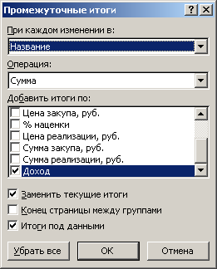

Рисунок 5.14 – Окно Промежуточные итоги

После этого под каждой группой записей появится строка с промежуточными итогами для выбранных столбцов, а в конце

списка – строка с общим итогом для всех записей списка (рису- нок 5.15). Автоматически появятся символы структуры списка, позволяющие скрыть или отобразить его детальные данные.

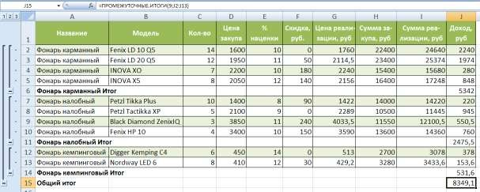Строки с вычисленными промежуточными итогами можно разместить не под, а над каждой группой записей. В этом случае необходимо сбросить флажок *Итоги* под данными в диалоговом окне *Промежуточные итоги*.

Рисунок 5.15 – Промежуточные и общие итоги в списке данных К списку с вычисленными промежуточными итогами можно

повторно применить ту же операцию, но с выбором других столбцов и функций или по отношению к подгруппам существу- ющих групп записей. В последнем случае создаются вложенные промежуточные итоги. Табличный процессор при этом автомати- чески создает соответствующие уровни структуры.

Чтобы удалить промежуточные итоги, достаточно нажать кнопку *Убрать все* в диалоговом окне *Промежуточные итоги*. Также итоги удаляются при пересортировке списка.

* + 1. *Создание сводной таблицы и сводной диаграммы Отчет сводной таблицы* (*сводная таблица*) – это интерак-

тивный перекрестный отчет, содержащий итоговые данные из

разных источников, в том числе и из внешних по отношению к самому табличному процессору. При этом выполняется анализ данных для поиска закономерностей и тенденций.

С помощью отчета сводной таблицы можно производить следующие операции:

ным;

* организовывать запрос к большим массивам данных;
* подводить итоги в таблице;
* применять статистические функции к числовым дан-
* фильтровать, сортировать, группировать и форматиро-

вать подмножества данных.

Отчеты сводной таблицы содержат поля строк, столбцов, страниц и данных.

Для создания отчета сводной таблицы на основе таблицы данных (списка данных) необходимо выполнить следующие дей- ствия:

1. В окне открытого рабочего листа выделяется любая ячей- ка таблицы данных.
2. На вкладке *Вставка* в группе *Таблицы* необходимо от- крыть меню кнопки *Сводная таблица * и в списке команд вы- брать пункт «Сводная таблица».
3. В окне *Создание сводной таблицы* (рисунок 5.16) в графе

«Таблица или диапазон» отобразится имя таблицы данных (адрес диапазона для списка данных).

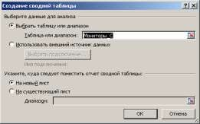

Рисунок 5.16 – Окно Создание сводной таблицы

1. В группе «Укажите, куда следует поместить отчет свод- ной таблицы» необходимо выбрать пункт:
   * «На новый лист» – для размещения отчета сводной таблицы на дополнительном листе книги.
   * «На существующий лист» – для размещения отчета сводной таблицы на том же листе, где находятся исходные дан- ные. При выборе данного варианта необходимо в пункте «Диапа- зон» указать на листе ячейку для отсчета.

Закрыть окно кнопкой *OK*.

1. На листе (новом или существующем) появится пустая сводная таблица в виде контура макета, а в правой части экрана откроется окно «Список полей сводной таблицы» для создания отчета (рисунок 5.17). В нем можно добавлять в сводную таблицу новые поля, создавать макет и настраивать отчет.

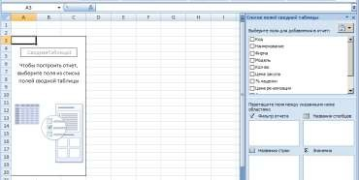

Рисунок 5.17 – Макет сводной таблицы и окно «Список полей сводной таблицы»

1. 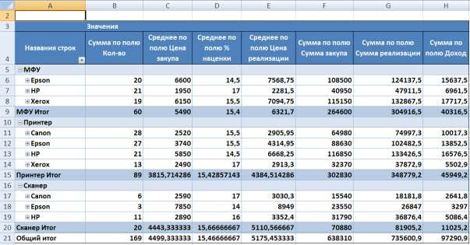Отметить в окне «Список полей сводной таблицы» имена столбцов для создания сводной таблицы.

Рисунок 5.18 – Пример отчета сводной таблицы Сводную диаграмму на основе готового отчета сводной таб-

лицы можно создать с помощью команды *Сводная диаграмма *, расположенной на вкладке *Параметры* в группе *Сервис*. Пример,

сводной диаграммы, созданной на основе данных из сводной таб- лицы (рисунок 5.18), показан на рисунке 5.19.

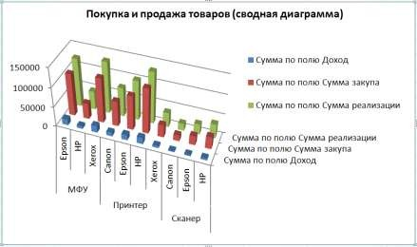

Рисунок 5.19 – Пример сводной диаграммы

* 1. ПОРЯДОК ВЫПОЛНЕНИЯ РАБОТЫ

Данное практическое занятие предполагает выполнение следующих этапов:

1. Изучить методические указания к практическому заня-

тию.

1. Пройти собеседование с преподавателем и получить за-

дание для выполнения работы.

1. Создать таблицу заданного вида (таблица 5.1) и запол- нить ее через следующие формулы:

*Цена_реализации = Цена_закупа * %_наценки /100 + Цена_закупа*

*Сумма_закупа = Цена_закупа * Количество Сумма_реализации = Цена_реализации * Количество Доход = Сумма_реализации – Сумма_закупа*

Для поля «Код» использовать числовой формат *Дополни-*

*тельный* – вид «Табельный номер».

1. Применить к построенной таблице команду *Таблица* (на вкладке *Вставка*), создав тем самым таблицу данных. Задать для полученной таблицы имя и применить к ней один из стилей таб- лицы.
2. Вычислить через формулы указанные значения (табли- ца 5.2) (последнее значение найти, используя функции *СУММЕСЛИ* и *СРЗНАЧЕСЛИ*). Ячейки с результатами вычисле- ний требуется подписать и разместить под исходной таблицей.
3. Произвести сортировку списка по заданным критериям (таблица 5.2). Каждый результат сортировки требуется разме- стить на отдельном листе, на котором должно быть написано за- дание.
4. Выполнить фильтрацию списка по требуемым условиям, используя автофильтр или расширенный фильтр (таблица 5.3). Каждый результат фильтрации необходимо разместить на от- дельном листе с указанием задания.
5. Вычислить требуемые промежуточные и общие итоги, указанные в таблице 5.4. Каждый результат подведения итогов необходимо разместить на отдельном листе с указанием задания.
6. Создать отчет сводной таблицы и сводную диаграмму на основе данных, приведенных в таблице 5.4. Для построения сводной диаграммы рекомендуется использовать тип *Гисто- грамма*.
7. Дополнительно задать для отдельных столбцов исход- ной таблицы данных условное форматирование с использованием правил выделения ячеек, гистограмм, цветовых шкал и набора значков.
8. Оформить и защитить отчет по практическому занятию.

Таблица 5.1 – Варианты заданий на заполнение таблицы (задание

№1)

|  |  |  |  |  |  |
| --- | --- | --- | --- | --- | --- |
| *№*  *вар.* | *№ таблица* | *№*  *вар.* | *№ таблица* | *№*  *вар.* | *№ таблица* |
| *1* | 5.5 (Монит. A) | *11* | 5.9 (Принт. B) | *21* | 5.7 (Монит. C) |
| *2* | 5.6 (Монит. B) | *12* | 5.10 (Принт. C) | *22* | 5.8 (Принт. A) |
| *3* | 5.7 (Монит. C) | *13* | 5.5 (Монит. A) | *23* | 5.9 (Принт. B) |
| *4* | 5.8 (Принт. A) | *14* | 5.6 (Монит. B) | *24* | 5.10 (Принт. C) |
| *5* | 5.9 (Принт. B) | *15* | 5.7 (Монит. C) | *25* | 5.5 (Монит. A) |

Продолжение таблицы 5.1

|  |  |  |  |  |  |
| --- | --- | --- | --- | --- | --- |
| *№*  *вар.* | *№ таблица* | *№*  *вар.* | *№ таблица* | *№*  *вар.* | *№ таблица* |
| *6* | 5.10 (Принт. C) | *16* | 5.8 (Принт. A) | *26* | 5.6 (Монит. B) |
| *7* | 5.5 (Монит. A) | *17* | 5.9 (Принт. B) | *27* | 5.7 (Монит. C) |
| *8* | 5.6 (Монит. B) | *18* | 5.10 (Принт. C) | *28* | 5.8 (Принт. A) |
| *9* | 5.7 (Монит. C) | *19* | 5.5 (Монит. A) | *29* | 5.9 (Принт. B) |
| *10* | 5.8 (Принт. A) | *20* | 5.6 (Монит. B) | *30* | 5.10 (Принт. C) |

Таблица 5.2 – Варианты заданий на вычисление и сортировку (задания №2 и 3)

|  |  |  |
| --- | --- | --- |
| *№ вар.* | *Вычислить по формулам* | *Произвести сортировку* |
| *1, 2, 3* | Средний процент наценки на весь  товар | По названию |
| Доход от реализации всего товара | По цене реализации |
| Максимальную и минимальную  цены реализации | По фирме и количеству |
| Общее количество единиц товара  фирмы Saung | По названию, фирме и до-  ходу |
| *4, 5, 6* | Среднюю цену реализации | По фирме |
| Общее количество единиц товара | По проценту наценки |
| Максимальную и минимальную  суммы закупа | По названию и цене закупа |
| Средний процент наценки на весь  товар фирмы Canon | По названию, фирме и  сумме реализации |
| *7, 8, 9* | Общую сумму реализации | По количеству |
| Среднюю сумму закупа | По наименованию |
| Максимальную и минимальную  цены закупа | По фирме и проценту  наценки |
| Общий доход от продажи товара  фирмы LG (или Philips) | По названию, фирме и  сумме закупа |
| *10, 11,*  *12* | Среднюю цену закупа | По доходу |
| Общий доход | По фирме |
| Максимальное и минимальное ко-  личество товара | По наименованию и цене  реализации |
| Общую сумму реализации для то-  вара фирмы Epson | По названию, фирме и ко-  личеству |

Продолжение таблицы 5.2

|  |  |  |
| --- | --- | --- |
| *№ вар.* | *Вычислить по формулам* | *Произвести сортировку* |
| *13, 14,*  *15* | Общее количество единиц товара | По цене реализации |
| Среднюю сумму реализации | По названию товара |
| Максимальный и минимальный  доход от продажи | По фирме и проценту  наценки |
| Средний процент наценки на весь  товар фирмы Acer (или Toshiba) | По названию, фирме и цене  закупа |
| *16, 17,*  *18* | Средний процент наценки | По фирме |
| Общее количество единиц товара | По цене закупа |
| Максимальную и минимальную  цены закупа | По названию и сумме реа-  лизации |
| Общий доход от продажи товара  фирмы HP | По названию, фирме и  сумме реализации |
| *19, 20,*  *21* | Общую сумму закупа | По наименованию |
| Среднюю цену реализации | По доходу |
| Максимальный и минимальный  процент наценки | По фирме и проценту  наценки |
| Общее количество товара фирмы  LG (или Philips) | По названию, фирме и цене  закупа |
| *22, 23,*  *24* | Среднюю сумму реализации | По сумме закупа |
| Общий доход | По фирме |
| Максимальную и минимальную  цены реализации | По названию и цене закупа |
| Средний процент наценки на весь  товар фирмы Xerox | По названию, фирме и ко-  личеству |
| *25, 26,*  *27* | Общую сумму реализации | По названию |
| Средний процент наценки | По количеству |
| Максимальную и минимальную  суммы закупа | По фирме и цене реализа-  ции |
| Среднюю цену закупа товаров  фирмы Acer (или Toshiba) | По названию, фирме и про-  центу наценки |
| *28, 29,*  *30* | Среднюю цену закупа | По сумме реализации |
| Общую сумму закупа | По названию товара |
| Максимальный и минимальный  процент наценки | По фирме и количеству |
| Общий доход от продажи товара  фирмы HP | По названию, фирме и до-  ходу |

Таблица 5.3 – Варианты заданий на фильтрацию (задание №4)

|  |  |  |
| --- | --- | --- |
| *№ вар.* | *Получить с помощью*  *простого фильтра* | *Получить с помощью*  *расширенного фильтра* |
| *1, 2, 3* | Весь товар фирмы Saung | Цена реализации < 6500 р.  и наименование = Монитор |
| Сумма реализации > 80000 р. |
| Наименование = Монитор или Те-  левизор | Фирма = Saung и количе- ство >= 10. |
| Товары с ценой закупа от 5000 р.  до 10000 р. |
| *4, 5, 6* | Все товары фирмы HP | Фирма = Epson и цена реа-  лизации < 5000 р. |
| Товары с количеством > 10 |
| Наименование = Принтер или  МФУ | Наименование = Принтер и доход > 6000 р. |
| Товары с суммой закупа от  30000 р. до 50000 р. |
| *7, 8, 9* | Весь товар фирмы Philips (или  Acer) | Наименование = Телевизор и сумма реализации >  100 т. р. |
| Товары с ценой закупа < 10000 р. |
| Наименование = Монитор или  Проектор | Фирма = Philips (или Acer) и сумма закупа < 80000 р. |
| Товары с количеством от 6 до 12 |
| *10, 11,*  *12* | Все товары фирмы Canon | Фирма = Canon и процент  наценки >=15 |
| Товары с доходностью > 7000 р. |
| Наименование = МФУ или Сканер | Наименование = Принтер и сумма закупа < 35000 р. |
| Товары с ценой реализации от  4000 р. до 6500 р. |
| *13, 14,*  *15* | Весь товар фирмы LG (или Sony) | Наименование = Монитор  и цена закупа < 5000 р. |
| Товары с процентом наценки > 13 |
| Наименование = Телевизор или  Проектор | Фирма = LG (или BenQ)  и сумма реализации > 80000 р. |
| Товары с количеством от 10 до 15 |
| *16, 17,*  *18* | Все товары фирмы Epson | Фирма = Xerox и сумма  реализации > 45000 р. |
| Цена реализации < 4000 р. |
| Наименование = Принтер или ска-  нер | Наименование = МФУ и количество >= 5 |
| Товары с процентом наценки от 12  до 15 |

Продолжение таблицы 5.3

|  |  |  |
| --- | --- | --- |
| *№ вар.* | *Получить с помощью*  *простого фильтра* | *Получить с помощью*  *расширенного фильтра* |
| *19, 20,*  *21* | Все товары фирмы Acer (или  Toshiba) | Наименование = Телевизор и процент наценки >= 12 |
| Сумма закупа < 75000 р. |
| Наименование = Проектор или  Монитор | Фирма = Acer (или Toshiba) и доход > 10000 р. |
| Товары с суммой реализации от  70000 р. до 100000 р. |
| *22, 23,*  *24* | Все товары фирмы Xerox | Фирма = HP и цена закупа  > 4500 р. |
| Количество >= 15 |
| Наименование = Сканер или МФУ | Наименование = Принтер и цена реализации < 5000 р. |
| Сумма закупа от 30000 р. до 50000  р. |
| *25, 26,*  *27* | Все товары фирмы BenQ (или  Philips) | Наименование = Проектор и сумма закупа < 75000 р. |
| Товары с ценой закупа < 8000 р. |
| Наименование = Монитор или Те-  левизор | Фирма = BenQ (или Philips) и процент наценки >=15 |
| Товары с количеством от 7 до 12 |
| *28, 29,*  *30* | Весь товар фирмы Canon | Фирма Canon и количество  >= 12 |
| Доход > 8000 р. |
| Наименование = Принтер или ска-  нер | Наименование = МФУ и цена закупа < 4000 р. |
| Сумма реализации от 60000 р. до  90000 р. |

Таблица 5.4 – Варианты заданий на подведение итогов и создание сводной таблицы и сводной диаграммы (задания №5 и 6)

|  |  |  |
| --- | --- | --- |
| *№ вар.* | *Подвести промежуточные*  *и общие итоги* | *Содержимое сводной таб-*  *лицы и сводной диаграммы* |
| *1, 7,*  *13, 19,*  *25* | Количество единиц товара по  каждому наименованию и в целом | Сумма по полю «Сумма за-  купа» |
| Средний процент наценки  по каждому наименованию товара и в целом | Среднее по полю «Количе- ство» |
| Число разных моделей товара по  каждому наименованию и в целом | Сумма по полю «Доход» |

Продолжение таблицы 5.4

|  |  |  |
| --- | --- | --- |
| *№ вар.* | *Подвести промежуточные*  *и общие итоги* | *Содержимое сводной таб-*  *лицы и сводной диаграммы* |
| *2, 8,*  *14, 20,*  *26* | Сумма закупа по каждой фирме-  производителю и в целом | Среднее по полю «Процент  наценки» |
| Средний доход по каждой фирме-  производителю и в целом | Сумма по полю «Сумма ре-  ализации» |
| Число разных моделей товара по  каждой фирме и в целом | Среднее по полю «Цена за-  купа» |
| *3, 9,*  *15, 21,*  *27* | Сумма реализации товара по каж-  дому наименованию и в целом | Сумма по полю «Количе-  ство» |
| Средний процент наценки по каж- дой фирме-производителю товара  и в целом | Среднее по полю «Цена ре- ализации» |
| Число разных моделей товара по  каждому наименованию и в целом | Сумма по полю «Сумма за-  купа» |
| *4, 10,*  *16, 22,*  *28* | Количество единиц товара по  каждой фирме-производителю и в целом | Среднее по полю «Процент наценки» |
| Средняя цена реализации товара  по каждому наименованию и в це- лом | Сумма по полю «Доход» |
| Число разных моделей товара по  каждой фирме и в целом | Среднее по полю «Сумма  реализации» |
| *5, 11,*  *17, 23,*  *29* | Доход от продажи товара по каж-  дому наименованию и в целом | Сумма по полю «Количе-  ство» |
| Средняя цена закупа по каждой  фирме-производителю и в целом | Среднее по полю «Цена ре-  ализации» |
| Число разных моделей товара по  каждому наименованию и в целом | Сумма по полю «Сумма ре-  ализации» |
| *6, 12,*  *18, 24,*  *30* | Сумма реализации товара по каж-  дой фирме и в целом | Среднее по полю «Сумма  закупа» |
| Средняя цена закупа по каждому  наименованию товара и в целом | Сумма по полю «Доход» |
| Число разных моделей товара по  каждой фирме и в целом | Среднее по полю «Количе-  ство» |

Таблица 5.5 – Мониторы, телевизоры, проекторы (склад A)

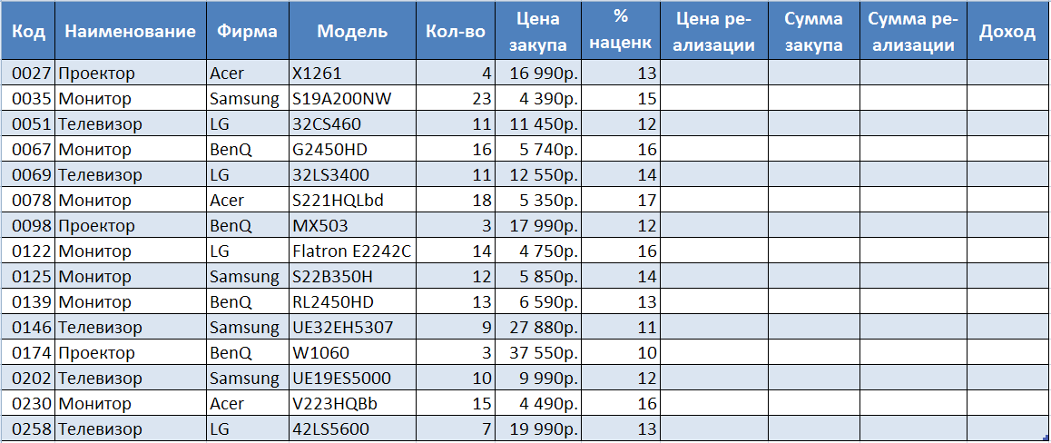

Таблица 5.6 – Мониторы, телевизоры, проекторы (склад B)

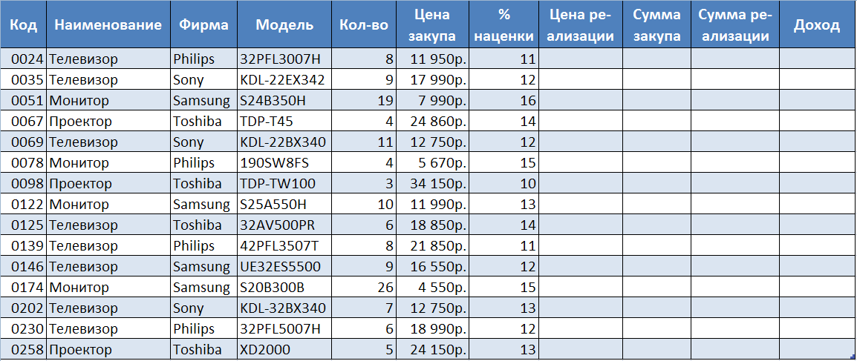

Таблица 5.7 – Мониторы, телевизоры, проекторы (склад C)

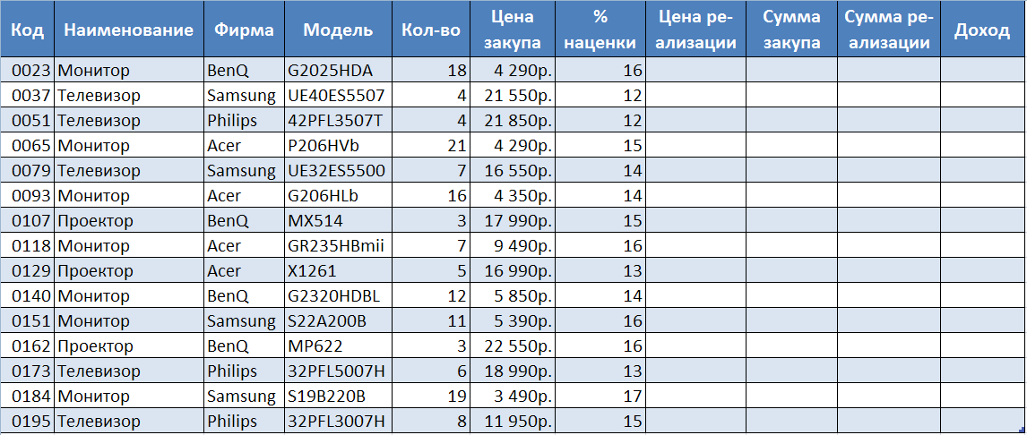

Таблица 5.8 – Принтеры, сканеры, МФУ (склад A)

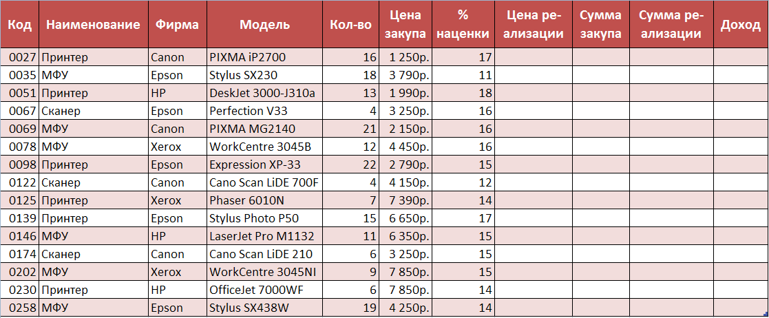

Таблица 5.9 – Принтеры, сканеры, МФУ (склад B)

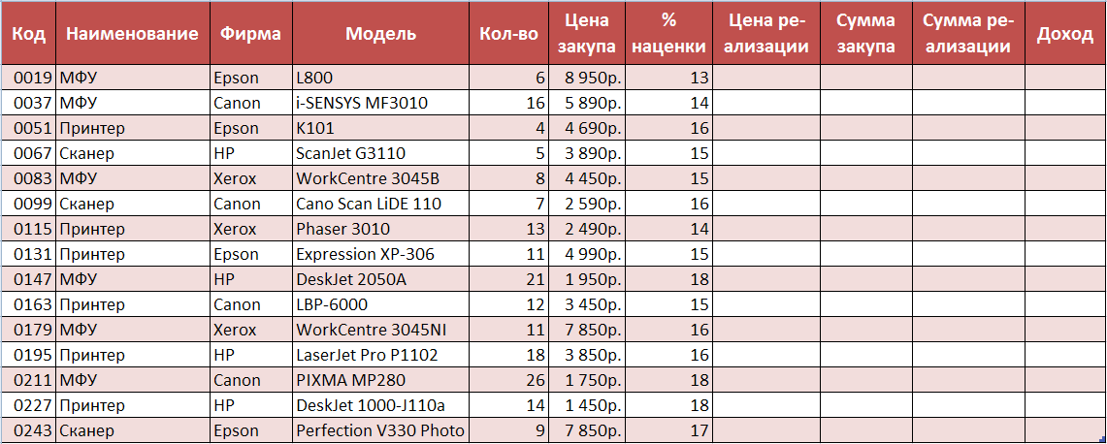

Таблица 5.10 – Принтеры, сканеры, МФУ (склад C)

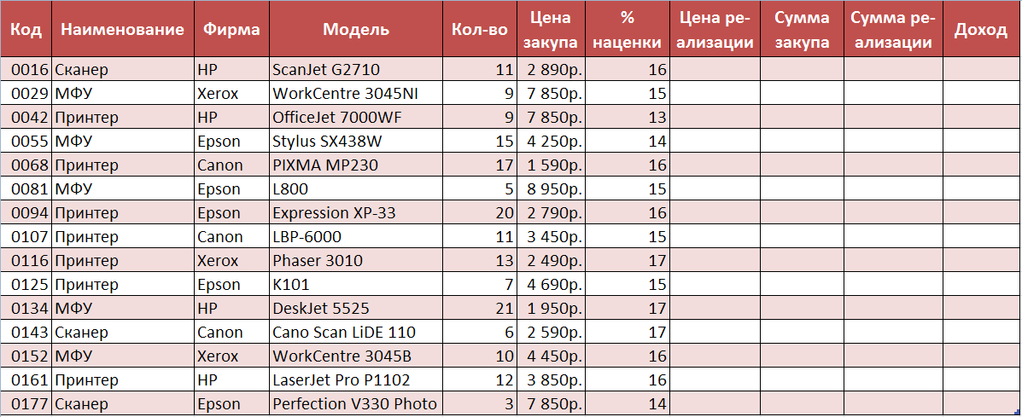

* 1. КОНТРОЛЬНЫЕ ВОПРОСЫ

1. Что называют списком данных, из каких основных эле- ментов он состоит?
2. Как создать новый список данных в табличном процессо-

ре?

1. Как создать таблицу данных в табличном процессоре?
2. Как будут располагаться записи в списке (таблице) дан-

ных, если задан возрастающий порядок сортировки?

1. Какова последовательность действий при задании сорти- ровки списка (таблицы) данных?
2. Каким образом задаются условия фильтрации в пользова- тельском автофильтре?
3. Как задается диапазон условий в расширенном фильтре?
4. Как добавить строку итогов в определенный столбец таб- лицы данных?
5. Какие действия нужно выполнить, чтобы вычислить про- межуточные итоги?
6. Как можно удалить промежуточные итоги?
7. Для чего предназначен отчет сводной таблицы?
8. Каким образом можно создать отчет сводной таблицы?

ПРАКТИЧЕСКОЕ ЗАНЯТИЕ№6. АВТОМАТИЗАЦИЯ ПОВТОРЯЮЩИХСЯ ЗАДАЧ. МАКРОСЫ

* 1. ЦЕЛЬ РАБОТЫ

Целью работы является приобретение практических навы- ков по созданию макросов в виде таблиц в табличном процессо- ре.

* 1. ТЕОРЕТИЧЕСКИЕ ПОЛОЖЕНИЯ

Некоторые действия в табличном процессоре могут носить повторяющийся характер. Например, нам нужно выполнить оди- наковыми заголовками целый ряд рабочих документов или одним и тем же способом отформатировал все заголовки. Вместо того чтобы каждый раз вводить одни и те же данные или выполнять команды форматирования, вы можете создать макрос и затем, за- пуская его, выполнять такие операции автоматически. За каждой кнопкой панели инструментов закреплена небольшая программа

* макрос.

*Макрос* представляет собой последовательность макроко- манд и макрофункций, написанных на языке Visual Basic.

* + 1. *Создание макросов с помощью макрорекордера.*

Существует два различных способа создания макроса.

1. Необходимо выполнить задачу, которую вы хотите авто- матизировать, при этом компьютер записывает все ваши действия для последующего их воспроизведения.
2. Написать макрос "с нуля", используя язык программиро- вания Visual Basic for Applications (VBA).

*Макрорекордер* – это встроенный в табличный процессор инструмент, который может отслеживать выполнения вами зада- чи и после этого автоматически повторять те же шаги.

Процесс записи макроса можно свести к следующим шагам.

1. Сообщите табличному процессору, что хотите начать за- пись макроса.
2. Дайте имя макросу.
3. Выберите параметры для макроса, такие как описание и где он должен быть сохранен.
4. Запустите макрорекордер.
5. Выполняйте задачу (задачи), которую хотите автоматизи- ровать.
6. Остановите макрорекордер.
   * 1. *Запись макроса*

При записи макроса все шаги, необходимые для выполнения действий, записываются программой записи макроса. Перемеще- ние по ленте не включается в записанные шаги.

1. Если вкладка Разработчик недоступна, выполните сле- дующие действия для ее отображения:
   * щелкните значок Кнопка , а затем щелкните Пара- метры.
   * в категории Личная настройка в группе Основные пара- метры работы с табличном процессоре установите флажок Пока- зывать вкладку "Разработчик" на ленте, а затем нажмите кнопку ОК.
2. Для установки уровня безопасности, временно разреша- ющего выполнение всех макросов, выполните следующие дей- ствия:
   * на вкладке Разработчик в группе Код нажмите кнопку Безопасность макросов (рисунок 6.1).

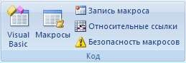

Рисунок 6.1

* + в группе Параметры макросов выберите переключатель Включить все макросы (не рекомендуется, возможен запуск опасной программы), а затем дважды нажмите кнопку ОК.

Для предотвращения запуска потенциально опасных про- грамм по завершении работы с макросами рекомендуется вернуть параметры, отключающие все макросы.

1. На вкладке Разработчик в группе Код нажмите кнопку Запись макроса.
2. В поле Имя макроса введите имя макроса.
3. В списке Сохранить в выберите книгу, в которой необхо- димо сохранить макрос.
4. Для присоединения описания макроса введите нужный текст в поле Описание.
5. Для начала записи макроса нажмите кнопку ОК.
6. Выполните действия, которые нужно записать.
7. На вкладке Разработчик в группе Код нажмите кнопку Остановить запись .

Можно также нажать кнопку Остановить запись слева от строки состояния.

Чтобы использовать макрос в любом месте рабочего стола, перед началом записи макроса необходимо выделить начальную ячейку. Если выделить ячейку после начала записи макроса, то процедура выделения будет воспринята как часть макроса.

* + 1. *Использование записанных макросов.*

Чтобы выполнить ранее созданный макрос:

1. Если вкладка Разработчик недоступна, выполните сле- дующие действия для ее отображения:
   * щелкните значок Кнопка , а затем щелкните Пара- метрыl.
   * в категории Основные в группе Основные параметры ра- боты с табличным процессором установите флажок Показывать вкладку "Разработчик" на ленте, а затем нажмите кнопку ОК.
   * Для установки уровня безопасности, временно разреша- ющего выполнение всех макросов, выполните следующие дей- ствия.
   * на вкладке Разработчик в группе Код нажмите кнопку Безопасность макросов (рисунок 6.2).



Рисунок 6.2

* + в категории Параметры макросов в группе Параметры макросов нажмите кнопку Включить все макросы (не рекоменду- ется, возможен запуск опасной программы), а затем нажмите кнопку ОК.

Для предотвращения запуска потенциально опасных про- грамм по завершении работы с макросами рекомендуется вернуть параметры, отключающие все макросы.

1. Откройте книгу, содержащую нужный макрос.
2. На вкладке Разработчик в группе Код нажмите кнопку Макросы.
3. В поле Имя макроса введите имя макроса, который нуж- но выполнить.
4. Выполните одно из следующих действий:
   * для запуска макроса в книге нажмите кнопку Выполнить.
   * для запуска макроса можно также нажать клавиши CTRL+F8. Для прекращения выполнения макроса нажмите кла- вишу ESC.
   * для запуска макроса из модуля Microsoft Visual Basic нажмите кнопку Изменить, а затем в меню Run выберите команду Run Sub/UserForm или нажмите клавишу F5.

При работе в редакторе Visual Basic можно запускать раз- ные макросы.

Запуская макрос, вы выполняете записанные в нем действия. В некоторых случаях перед началом запуска макроса необходимо выделить ячейку или несколько ячеек, которые подлежат обра- ботке с помощью макроса.

* + 1. *Опции доступные при записи макроса*

В диалоговом окне запись макроса имеется несколько опций

*Имя и описание макроса*

С одной стороны, не имеет значения, какое имя вы даете макросу, поскольку макрос, как его не назови, будет выполнять

те же самые действия. Но, с другой стороны, можно назвать мак- рос так, чтобы его имя напоминало вам, что он делает.

Имеется несколько правил, которые необходимо соблюдать при задании имени макросу.

1. Имя макроса не должно содержать более 255 символов.
2. Имя должно начинаться с буквы, хотя может включать и цифры. Можно использовать символ подчеркивания, если хотите разделить слова.
3. В имени макроса нельзя использовать пробел и другие специальные символы.
4. Следует избегать использования ключевых слов VBA, имеющих специальное значение.

Поле *Описание* позволяет разместить более подробное опи- сание того, что делает макрос. Это описание потом отображается в диалоговом окне *Макрос* при выборе имени макроса. Здесь можно ввести несколько строк, но не следует вводить слишком длинные описания.

* + 1. *Быстрый запуск макросов*

Так как макросы предназначены для ускорения вашей рабо- ты, их использование должно быть как можно более удобным. табличный процессор предоставляет несколько способов доступа к макросам:

* + с помощью комбинации клавиш;
  + нажатием кнопки на панели быстрого доступа;
  + запуск макроса щелчком области графического объекта
  + кнопкой на рабочем листе.
    1. *Запуск макроса нажатием клавиши CTRL в сочетании с клавишей быстрого вызова.*

1. На вкладке Разработчик в группе Код нажмите кнопку Макросы (рисунок 6.3).



Рисунок 6.3

1. В поле Имя макроса выберите макрос, которому нужно назначить сочетание клавиши CTRL с клавишей быстрого вызо- ва.
2. Нажмите кнопку Параметры.
3. В поле Сочетание клавиш введите нужную прописную или строчную буквы.

Выбранное сочетание клавиш заменяет все совпадающие стандартные сочетания клавиш табличного процессора на то вре- мя, пока открыта книга, содержащая данный макрос.

1. Для добавления описания к макросу введите нужный текст в поле Описание.
2. Нажмите кнопку ОК, а затем — кнопку Отмена.
   * 1. *Запуск макроса нажатием кнопки на панели быстрого доступа*

ры.

1. Щелкните значок Кнопка , а затем щелкните Парамет-
2. В категории Настройка в списке Выбрать команды из вы-

берите вариант Часто используемые команды.

1. В поле списка выберите вариант Макросы, а затем нажми- те кнопку Добавить.
2. Нажмите кнопку ОК.

Кнопка Макросы будет добавлена на панель быстрого до- ступа (рисунок 6.4).



Рисунок 6.4

1. На панели быстрого доступа нажмите кнопку Макросы.
2. В поле Имя макроса выберите макрос, который нужно за- пустить, а затем нажмите кнопку Выполнить
   * 1. *Запуск макроса щелчком области графического объ-*

*екта*

1. Выделите на листе графический объект (рисунок, клип,

фигуру или рисунок SmartArt).

1. Для создания активной области на существующем объек- те нажмите кнопку Фигуры в группе Иллюстрации на вкладке Вставка (рисунок 6.5), выберите одну из фигур и нарисуйте ее на существующем объекте.

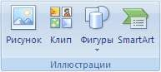

Рисунок 6.5

1. Щелкните созданную активную область правой кнопкой мыши, а затем выберите пункт Назначить макрос в контекстном меню.
2. Выполните одно из следующих действий:

* чтобы назначить графическому объекту существующий макрос, дважды щелкните нужный макрос или введите его имя в поле Имя макроса.
* чтобы записать новый макрос для назначения выделен- ному графическому объекту, нажмите кнопку Записать. После за- вершения записи макроса нажмите кнопку Остановить запись на вкладке Разработчик в группе Код.

Можно также нажать кнопку Остановить запись слева от строки состояния.

* для редактирования существующего макроса щелкните его имя в поле Имя макроса, а затем нажмите кнопку Изменить.

1. Нажмите кнопку ОК.
2. На листе выберите активную область.

Отобразится панель Рисование и вкладка Формат (рису- нок 6.6).

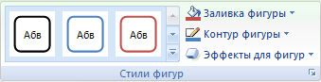

Рисунок 6.6

1. На вкладке Формат в группе Стили фигур выполните следующие действия:

* щелкните стрелку рядом с кнопкой Заливка фигуры и выберите вариант Нет заливки.
* щелкните стрелку возле кнопки Контур фигуры и выбе- рите вариант Нет контура.
  + 1. *Запуск макроса кнопкой на рабочем листе*

Вы можете поместить кнопку непосредственно на рабочий

лист.

1. Выберите Разработчик.
2. Щелкните Вставить вберите значок кнопки, после этого

щелкните в каком-либо месте рабочего листа и растяните грани- цы кнопки.

1. Выполните правый щелчок кнопки и выберите во всплы- вающем меню пункт Исходный текст, чтобы открыть код собы- тия Click (Щелчок) для этой кнопки.
2. Напечатайте в месте установки курсора следующую строку:

Call *имя макроса*

При этом программный код примет вид:

Private Sub CommandButton1_Click() Call *имя макроса*

End sub

1. Закройте окно редактора кода и выйдите из режима раз- работки (закройте окно Microsoft Visual Basic for Application)
2. Щелкните кнопку Выход из режима конструктора. Теперь созданная вами кнопка будет запускать макрос.

Для того чтобы удалить созданную вами кнопку: на панели инструментов Элементы управления щелкните кнопку Режим конструктора, выполните правый щелчок по вашей кнопке и вы- берите команду Вырезать.

* + 1. *Выбор места для хранения макросов.*

Имеется три места для сохранения макроса в рабочей книге. Макрос можно хранить в текущей, новой, или особой книге, называемой Личная книга макросов. По умолчанию запустить макрос можно только в том случае, если рабочая книга, в которой создан открыта. Для того, чтобы иметь доступ к макросу в любое

время макрос нужно сохранять в Личной книге макросов. Личная книга макросов – скрытый файл, который табличный процессор создает при выборе соответствующей опции, и при каждом по- следующем запуске табличного процессора этот файл открывает- ся автоматически.

* + 1. *Использование относительных ссылок*

Например, вы хотите создать макрос, который записывает ваше имя в любую выделенную ячейку, а фамилию в ячейке непосредственно под ней.

Поскольку нужно, чтобы макрос воздействовал на любую выделенную ячейку, необходимо выбрать эту ячейку до включе- ния макрорекордера. Предположим, что это ячейка Е6. После то- го, как вы начали запись макроса и ввели свое имя в выделенную ячейку, вам надо будет выделить ячейку Е7 и ввести свою фами- лию.

Если вы хотите выполнить данный макрос в другом столбце таблицы, то вы выделяете, например ячейку D2, а затем запускае- те макрос. При этом ваше имя записывается в ячейку D2. А фа- милия в ячейку E7.

Данную проблему позволяют решить относительные ссыл-

ки.

Прежде чем вносить в выделенную ячейку свое имя, на па-

нели инструментов Остановка записи необходимо щелкнуть на кнопке Относительная ссылка (кнопка должна быть утоплена). Теперь, когда вы будете записывать макрос, все выделенные ячейки запишутся относительно заданной позиции.

Для многих макросов не имеет значения, отмечена опция Относительная ссылка или нет. На работу макросов, которые не производят изменений в отдельных ячейках или группах ячеек, установка этих опций не влияет. Например, макрос, который от- ключает линии сетки и изменяет расположение страницы, будет работать одинаково, независимо от состояния опции Относитель- ные ссылки.

* 1. ПОРЯДОК ВЫПОЛНЕНИЯ

1. Получить задание у преподавателя.
2. Создать макрос.
3. Назначить способ быстрого запуска макроса в соответ- ствии с заданием.
4. Оформить и защитить отчет по практическому занятию.
   1. ВАРИАНТЫ ЗАДАНИЙ Вариант №1

Составьте таблицу умножения чисел от 1 до 9 (рисунок 6.7).

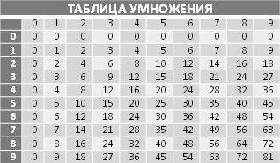

Рисунок 6.7

Вариант №2

Оформите таблицу (рисунок 6.8), в которую внесена рас- кладка продуктов на одну порцию, чтобы можно было, введя об- щее число порций, получить необходимое количество продуктов.

Подготовьте отдельную ячейку, в которую будет вводиться количество порций.

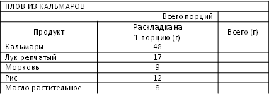

Рисунок 6.8

Вариант №3

Подготовьте таблицу (рисунок 6.9), с помощью которой вам достаточно будет ввести последние показания счетчика, а табли- ца рассчитает расход электроэнергии и сумму оплаты.

|  |  |  |  |  |
| --- | --- | --- | --- | --- |
| **При наличии кухонной электроплиты При наличии кухонной газовой плиты** | | | **10**  **12** | **коп./кВт ч коп./кВт ч** |
| **Месяц** | **Дата** | **Показание счетчика** | **Расход кВт ч** | **Сумма** |
|  | **26.12.99** | **3750** |  |  |
| **Январь** | **30.01.00** | **3840** | **90** | **10 80** |
| **Февраль** | **25.02.00** | **3960** | **120** | **14 40** |
| **Март** | **23.03.00** | **4070** | **110** | **13 20** |
| **Апрель** |  |  |  |  |
| **Май** |  |  |  |  |
| **Июнь** |  |  |  |  |
| **Июль** |  |  |  |  |
| **Август** |  |  |  |  |
| **Сентябрь** |  |  |  |  |
| **Октябрь** |  |  |  |  |
| **Ноябрь** |  |  |  |  |
| **Декабрь** |  |  |  |  |

Рисунок 6.9

Вариант №4

Составьте таблицу расчета суммы затрат на поездки (рису- нок 6.10).

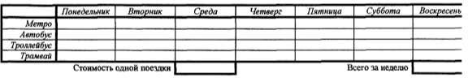

Рисунок 6.10

Вариант №5

Составьте таблицу (рисунок 6.11).

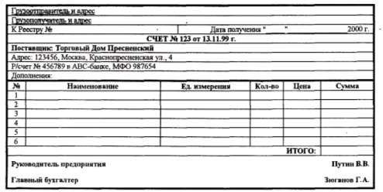

Рисунок 6.11

Вариант №6

Составьте таблицу (рисунок 6.12).

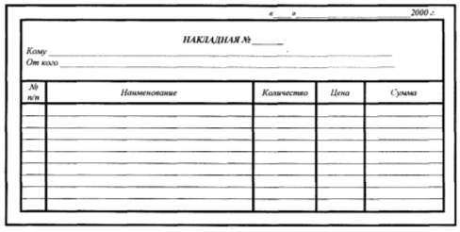

Рисунок 6.12

Вариант №7

Составьте таблицу квадратов (рисунок 6.13).

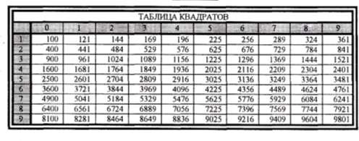

Рисунок 6.13

* 1. КОНТРОЛЬНЫЕ ВОПРОСЫ

1. Что понимается под макросом?
2. Какие действия необходимо выполнить, чтобы записать макрос?
3. Для чего используются относительные ссылки при записи макроса?
4. Как запустить макрос на выполнение?
5. Какие действия необходимо предпринять, чтобы макрос выполнялся в любом месте рабочего листа?
6. К каким элементам можно присоединить выполнение макроса?
7. Как создать кнопку, запускающую макрос на выполнение?

ПРАКТИЧЕСКОЕ ЗАНЯТИЕ№7. СОЗДАНИЕ ДОКУМЕНТА HTML

* 1. ЦЕЛЬ РАБОТЫ

Цель работы – прибрести умение создавать простейшие ста- тические Web-страницы на основе стандартного языка разметки гипертекста НТМL.

* 1. ТЕОРЕТИЧЕСКИЕ ПОЛОЖЕНИЯ
     1. *Понятие и спецификации языка HTML*

*Язык HTML* (от англ. *Hyper Text Markup Language* – «язык разметки гипертекста») представляет собой язык для создания Web-страниц.

*Web-страницей* называют гипертекстовой ресурс Всемир- ной паутины (WWW). Web-страница может содержать ссылки для перехода на другие страницы, а также изображения, медиа- файлы, например звуковые файлы и видео, Flash-анимацию и т.п.

Несколько Web-страниц, объединенных общей темой и ди- зайном, образуют *Web-сайт*.

Создаваемые с помощью HTML Web-страницы называют *HTML-документами*, которые имеют расширение имени файла *html* или *htm*.

Для того чтобы отобразить HTML-документ на экране циф- рового устройства необходима программа, называемая *Web- браузер*, которая интерпретирует HTML-документ и представляет его в том виде, который ему придает автор.

HTML-документы могут быть созданы при помощи любого текстового редактора. Кроме того, для создания HTML- документов могут быть использованы специализированные HTML-редакторы и конвертеры.

Спецификация HTML имеет несколько версий:

* HTML 2.0 – 22 сентября 1995 года;
* HTML 3.2 – 14 января 1997 года;
* HTML 4.0 – 18 декабря 1997 года;
* HTML 4.01 – 24 декабря 1999 года;
* HTML 5 – в разработке.

Официальной спецификации HTML 1.0 не существует. До 1995 года существовало множество неофициальных стандартов HTML. Чтобы стандартная версия отличалась от них, ей сразу присвоили второй номер.

Практически во всех Web-страницах, за исключением самых простейших, пользователю приходится не просто просматривать информацию. Он вводит различные данные, представляющие простой текст, информацию об именах файлов или сведения о выбранных управляющих элементах.

Для разработки Web-приложений используются различные технологии, обеспечивающие механизм создания динамических Web-страниц, которые способны реагировать на введенную поль- зователем информацию.

Обычно статическая часть Web-страницы создается тексто- вым редактором, обеспечивающим сохранение данных в формате HTML, а динамическая часть программируется на специальных языках (например, с помощью JavaScript).

* + 1. *Структура документа HTML.*

Общая структура HTML-документа имеет вид, показанный на рисунке 7.1.

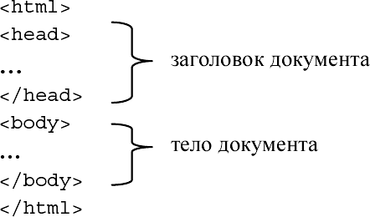

Рисунок 7.1 – Общая структура HTML-документа

HTML-документ заключен в тег *<html>* и состоит из двух разделов: заголовка и тела. То есть любой HTML-документ дол- жен начинаться тэгом *<html>* и заканчиваться тэгом *</html>*.

*Заголовок документа* лежит внутри тега *<head>* … *</head>* и предназначен для задания информации программе, работающей с HTML-документом. Заголовок может содержать текст и теги, но содержимое этого раздела не показывается напрямую на стра- нице.

Тег *<meta>* используются для хранения информации, пред- назначенной для браузеров и поисковых систем.

Тег *<title>* используется для отображения строки текста в левом верхнем углу окна браузера. Такая строка сообщает поль- зователю название сайта и другую информацию, которую добав- ляет разработчик.

Тег *<link>* устанавливает связь данного документа с други- ми документами и объектами.

В разделе заголовка также могут присутствовать еще два те- га – *<style>* и *<script>*. Их назначение связано с использованием таблиц стилей и записью скриптов.

*Тело документа* заключено в тег *<body>*…*</body>* и со- держит текст и теги, которые должен обработать и вывести брау- зер.

Тег *<body>* имеет больше двадцати атрибутов, среди кото- рых можно отметить следующие:

* bgcolor="цвет" – назначает цвет фона документа (по умол- чанию белый);
* text="цвет" – указывает цвет обычного текста в документе (по умолчанию черный).

Теги *<html>*, *<head>*, *<title>* и *<body>* задаются в докумен- те только 1 раз.

В любом месте HTML-документа (в том числе за пределами тега *<html>*) можно добавлять комментарии, которые не будут отображаться в браузере. Комментарий записывается следующим образом:

*<!-- Текст комментария -->*

В самом начале HTML-документа перед тегом *<HTML>* обычно добавляют тег *<!DOCTYPE>*, предназначенный для определения типа текущего документа. Это необходимо, чтобы браузер понимал, как следует интерпретировать текущую веб- страницу, поскольку HTML существует в нескольких версиях.

Кроме того, имеется XHTML, похожий на HTML, но различаю- щийся с ним по синтаксису.

Можно выделить два основных определения типа документа в зависимости от версии HTML:

* + - 1. *Строгий синтаксис* HTML

*<!doctype html public "-//w3c//dtd html 4.01//en"* [*"http://www.w3.org/tr/html4/strict.dtd">*](http://www.w3.org/tr/html4/strict.dtd)

* + - 1. *Переходный синтаксис* HTML

*<!doctype html public "-//w3c//dtd html 4.01 transi- tional//en"* [*"http://www.w3.org/tr/html4/loose.dtd">*](http://www.w3.org/tr/html4/loose.dtd)

Строгий синтаксис HTML требует жесткого соблюдения спецификации HTML и не содержит элементов, помеченных как

«устаревшие» или «не одобряемые». Переходный синтаксис со- держит устаревшие теги в целях совместимости и упрощения пе- рехода со старых версий HTML, поэтому этот тип использовать предпочтительнее.

Один и тот же документ в различных браузерах может отоб- ражается по-разному при использовании *<!DOCTYPE>* и без не- го. Чтобы не произошло подобных ситуаций, необходимо всегда добавлять этот тег в начало документа.

*Пример 7.1. «Первый HTML-документ».*

Создадим простейший HTML-документ, который будет отображаться в виде двух текстовых строк на светло-сером фоне, причем первая строка должна быть написана шрифтом Arial си- него цвета. Для этого в текстовом редакторе Блокнот наберем следующий HTML-код:

*<!doctype html public "-//w3c//dtd html 4.01 transi- tional//en"* [*"http://www.w3.org/tr/html4/loose.dtd">*](http://www.w3.org/tr/html4/loose.dtd)

*<html>*

*<head>*

*<title>Заголовок</title>*

*</head>*

*<body bgcolor="#D0D0D0">*

*Мой первый <i>HTML-документ!</i><br>*

*<b>(это пример)</b>*

*</body>*

*</html>*

Текстовый файл следует сохранить с расширением html. Полученный HTML-документ необходимо запустить через брау- зер. Результат отображения HTML-документа в окне браузера In- ternet Explorer показан на рисунке 7.2.

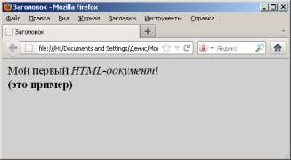

Рисунок 7.2 – Пример «Первый HTML-документ» в окне браузера

* + 1. *Тэги языка HTML*

HTML-документы содержат текст, а также дополнительные инструкции языка HTML, называемыми *тегами*. Теги позволяют задавать форматирование текста, а также размещать в HTML- документе мультимедийные файлы (изображения, звук, Flash- анимацию), гипертекстовые ссылки на другие документы, таб- личные данные, формы ввода данных, скрипты на языке JavaS- cript и др.

Структура тега HTML имеет следующий вид:

*<имя_тега атр_1 атр_2="знач_2" ... атр_N>*

где *атр_1*, *атр_2*, … , *атр_N* – атрибуты тега, которые позволя-

ют управлять поведением тега.

Таким образом, тег состоит из имени тега, за которым мо- жет следовать список атрибутов, помещаемых между открываю- щей и закрывающей угловыми скобками (*<имя_тега>*). Атрибу- ты могут иметь конкретные значения, задаваемые после знака ра- венства. Значения атрибутов заключаются в кавычки ("значе- ние"). Атрибуты отделяются друг от друга пробелом, порядок

следования атрибутов значения не имеет. Имена тэгов и атрибу- тов в HTML нечувствительны к регистру.

*Пример*.

*<font color=" blue" face="Arial">*

Тег *<font>* предназначен для управления внешним видом текста. В приведенном примере он задает начертание текста светло-синим цветом шрифтом Arial.

Теги подразделяются на парные и непарные. Парные теги (теги-контейнеры) имеют закрывающий тег, непарные – не име- ют. Закрывающий тег содержит косую черту перед именем и не имеет атрибутов. Между открывающим и закрывающим тегами помещается текст и другие теги. Атрибуты указываются только в открывающем теге.

Примерами парных тегов является тег *<b>*, используемый для выделения текста жирным, а также тег *<i>*, предназначенный для выделения текста курсивом.

*Пример*. HTML-код:

текст *<b>*жирный текст*</b>* текст *<i>*курсив*</i>* текст В браузере:

текст *жирный текст* текст *курсив* текст.

Примером непарного тега является тег *<br>*, предназначен- ный для перевода строки. Обычный перевод строки клавишей Enter браузер игнорирует (как и несколько поставленных подряд пробелов или знаков табуляции).

*Неправильно*:

HTML-код:

первая строка вторая строка В браузере:

первая строкавторая строка

*Правильно*:

HTML-код:

первая строка*<br>*вторая строка В браузере:

первая строка вторая строка

Парный тег обязательно должен иметь закрывающий. Например, если не закрыть тег *<b>*, весь текст на странице за ним станет жирным.

При вложении тегов друг в друга закрывать теги нужно начиная с самого последнего, в обратном порядке. Например:

Неправильно:

HTML-код: *<b><i>*жирный курсив*</b></i>* Правильно:

HTML-код: *<b><i>*жирный курсив*</i></b>* В браузере: *жирный курсив*

* + 1. *Задание цвета элементов в HTML*

Цвет в HTML может быть задан ключевыми словами – названиями цветов на английском языке: black, white, grey, red, green, blue и др. (таблица П.1).

Например, красный цвет шрифта можно задать, присвоив атрибуту color тега *font* значение red:

*<font color=red>*

Альтернативным способом задания цвета является указание кода цвета в системе RGB (от англ. red, green, blue – красный, зе- леный, синий). Любой цвет в системе RGB может быть представ- лен как смешение основных цветов – красного, зеленого и синего и записан в виде шестнадцатеричной 6-символьной кодовой ком- бинации.

Первые две цифры кода в RGB соответствуют красной ком- поненте, следующие две – зеленой, последние две – синей. Зна- чение 0016 означает полное отсутствие составляющей, значение FF16 = 25510 – максимум составляющей. Таким образом, получа- ется 2563 ≈ 16.7 млн. цветов – этого достаточно, чтобы воспроиз- вести любой цвет, который различает человеческий глаз.

Значение цвета в системе RGB указывается в теге после символа решетки (#). Например, синий цвет текста можно задать следующим тегом:

*<font color="#0000FF">*

По умолчанию цветом обычного текста в HTML-документе считается черный.

* + 1. *Работа с текстом*

HTML позволяет управлять отображением текста на стра- нице. Для данной цели могут быть использованы следующие те- ги:

*<b>*…*</b>* – выделение текста жирным.

*<i>*…*</i>* – выделение текста курсивом.

*<u>*…*</u>* – подчеркивание текста.

*<sub>*…*</sub>* – форматировать текст как подстрочный индекс.

*<sup>*…*</sup>* – форматировать текст как надстрочный ин-

декс.

HTML-код:

101*<sub>*2*</sub>* = 5*<sub>*10*</sub>* 2*<sup>*8*</sup>* = 256

В браузере:

1012 = 510

28 = 256

*<center>*…*</center>* – выравнивание текста по центру.

*<br>* – перенос строки.

*<font>*…*</font>* – устанавливает размер, цвет и гарнитуру

текста. Основными атрибутами тега *<font>* являются:

* color="цвет" – задает цвет текста;
* face="шрифт" – определяет гарнитуру текста; значением атрибута может быть список шрифтов, перечисленных через за- пятую – в этом случае выбирается первый доступный шрифт;
* size="1-7" – устанавливает размер шрифта (от 1 до 7). HTML-код:

*<font* face="Tahoma" size="2" color="gray"*>*текст*</font>* В браузере:

текст

*<p>*…*</p>* – задает начало и конец параграфа. Атрибутом тега *<p>* является align="…", который определяет режим вырав- нивания текста, задаваемый следующими значениями:

* + align="left" – по левому краю (по умолчанию);
  + align="center" – по центру;
  + align="right" – по правому краю;
  + align="justify" – по ширине.

*<hN>*…*</hN>* – вложенный текст, является заголовком до- кумента уровня N, N принимает значения от 1 до 6. Размер шрифта заголовка более низкого уровня пропорционально уменьшается, то есть наибольшим заголовком является *<h1>*, наименьшим *<h6>*.

*<hr>* – вывод горизонтальной разделительной линию. Атрибутами тега являются:

* size="N" – толщина линии в пикселах;
* width="N" – ширина линии в пикселах или процентах по отношению к ширине экрана;
* noshade – использовать сплошную линию вместо объем-

ной;

* align="…" – определяет режим выравнивания линии с по-

мощью следующих значений:

* + align="left" – по левому краю;
  + align="center" – по центру (по умолчанию);
  + align="right" – по правому краю;
    1. *Списки в HTML*

В HTML есть возможность создавать нумерованные и мар- кированные списки.

*<ol>*…*</ol>* – создает нумерованный список элементов.

Атрибутами тега *<ol>* являются:

* start="N" – начать нумерацию с числа N;
* type="…" – определяет формат нумерации с помощью значений:
  + type="1" – арабские цифры (по умолчанию)
  + type="A" – прописные буквы (A, B, C)
  + type="а" – строчные буквы (a, b, c)
  + type="I" – прописные римские цифры (I, II, III)
  + type="i" – строчные римские цифры (i, ii, iii)

*<ul>*…*</ul>* – создает маркированный список элементов. Атрибутом данного тега является type="…", который определяет формат маркера с помощью значений:

* type="disk" – диск (по умолчанию);
* type="circle" – окружность;
* type="square" – квадрат.

*<li>*…*</li>* – задает элемент списка в нумерованном или маркированном списке. Тэг *<li>* может быть записан и без за- крывающего тэга. Атрибутами тега *<li>* являются:

* type="…" – формат номера или маркера (см. описание <ol> и <ul>);
* value="N" – задает номер элемента списка.

*Пример 7.2. «Создание списка».*

*<html>*

*<head>*

*<title>Список</title>*

*</head>*

*<body>*

*<ol>*

*<li>арабские цифры (по умолчанию)*

*<li type="A">прописные буквы*

*<li type="a">строчные буквы*

*<li type="I">прописные римские цифры*

*<li type="i">строчные римские цифры*

*</ol>*

*<ul>*

*<li>диск (по умолчанию)*

*<li type="circle">окружность*

*<li type="square">квадрат*

*</ul>*

*</body>*

*</html>*

В браузере Internet Explorer приведенный пример будет иметь вид, показанный на рисунке 7.3.

HTML позволяет комбинировать списки, включая в список одного типа список другого типа.

* + 1. *Создание ссылок в HTML*

Одной из важнейших составляющих HTML-документов яв- ляются ссылки. Само название – HTML, язык разметки гипертек- ста, указывает на принцип организации таких документов.

*Гипертекстовый документ* – это документ, содержащий ссылки на другие документы, позволяющие при помощи нажатия кнопки мыши быстро перемещаться от одного документа к дру- гому. Текст такого документа называется *гипертекстом*. За ос- нову гипертекста взят принцип организации энциклопедических

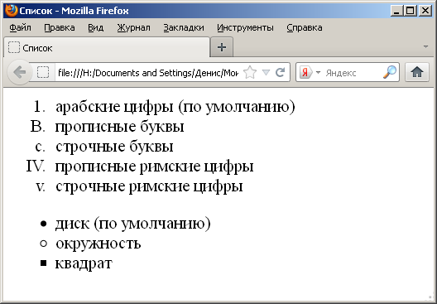словарей, в которых во многих статьях присутствуют ссылки на другие статьи.

Рисунок 7.3 – Пример «Создание списка» в окне браузера Ссылка состоит из двух частей. Первая из них – это то, что

отображается на Web-странице в окне браузера (слово, группа слов или изображение); она называется *указатель ссылки* (anchor

* якорь). Вторая часть, дающая инструкцию браузеру, называется *адресной частью ссылки* и представляет собой URL-адрес ресур- са.

Для создания ссылок используется тег *<a>*…*</a>*.

Обязательным атрибутом тега *<a>* является href указывает абсолютный или относительный URL-адрес, на который ведет ссылка. Ссылка может указывать на HTML-документ, изображе- ние, файл для сохранения на диск и пр. Текст ссылки записывает- ся между открывающим и закрывающим тегом.

Абсолютный адрес содержит в себе имя хоста и полный путь к ресурсу, например:

[*http://www.example.com/docs/about.html*](http://www.example.com/docs/about.html)

С помощью абсолютного адреса можно ссылаться на любой открытый ресурс в Интернете.

Пример задания абсолютного адреса:

*<a* [*href="http://www.yandex.ru">*](http://www.yandex.ru/)*Яндекс</a>*

В браузере: [Яндекс](http://www.yandex.ru/)

В браузере ссылка обычно представляется как подчеркну- тый текст. При клике по ссылке браузер загружает страницу, ука- занную в атрибуте href.

Также для документов, расположенных на том же сайте, можно использовать относительный адрес.

Например, чтобы поставить ссылку из файла file1.html на файл file2.html (рисунок 7.4), необходим следующий HTML-код:

*<a* href="folder1/file2.html">файл file2.html*</a>*

Для того чтобы ссылка в файле *file2.html* указывала на

*file1.html* требуется HTML-код:

*<a href="../file1.html">файл file1.html</a>*

Две точки (..) означают переход к родительскому каталогу.

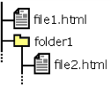

Рисунок 7.4 – Пример файловой структуры

Для файлов в пределах одного сайта рекомендуется исполь- зовать только относительные адреса. В этом случае ссылки со- хранят работоспособность при изменении адреса сайта, переносе в другую папку и т. п.

Для облегчения работы с относительными указателями ссы- лок введен тег *<base>*. Он располагается в начале документа в разделе *head* и содержит URL-адрес, относительно которого по- строена вся адресация. Это указание влияет на любой тег доку- мента, в котором используется относительная адресация. Если тег

*<base>* отсутствует, то адресация строится относительно адреса текущего документа.

Для открытия ссылки в новом окне используется атрибут target со значением _blank. Например:

*<a* [*href="http://ya.ru/"*](http://ya.ru/) *target="_blank">Яндекс</a>*

Цвет ссылок в документе можно указать атрибутами тега

*<body>*:

* link="цвет" – задает цвет непосещенных ссылок (по умолчанию темно-синий в большинстве браузеров);
* vlink="цвет" – определяет цвет посещенных ссылок;
* alink="цвет" – устанавливает цвет активных ссылок.

Кроме ссылок на другие документы, часто бывает полезно включить ссылки на разные части текущего HTML-документа, называемые внутренними ссылками. Например, большой доку- мент читается лучше, если он имеет оглавление со ссылками на соответствующие разделы.

Для построения внутренней ссылки сначала нужно с помо- щью атрибута name тега *<a>* создать указатель, определяющий место назначения. При этом атрибут href не используется, и брау- зер не выделяет содержимое тега *<a>*. Например, создадим ука- затель на пятую главу документа:

*<a name="chapter_5"></a>*

После того, как место определено, то создают ссылку на не- го. Для этого в значение атрибута href записывают имя ссылки с префиксом #, говорящим о том, что это внутренняя ссылка:

*<a href="#chapter_5">Глава 5</a>*

* + 1. *Изображения в HTML-документах*

Изображения на Web-страницах могут использоваться дву- мя способами: в качестве фонового изображения, на котором располагаются элементы основного документа, и изображения, встраиваемые в документ. В последнем случае изображения мо- гут выступать в качестве ссылок на другие документы.

Стандартными форматами изображений для документов HTML являются GIF, PNG и JPEG.

*GIF* – формат, реализующий сжатие без потери качества с ограниченной цветностью (от 2 до 256 цветов) и поддержкой анимации – используется для хранения графики, когда достаточ- но 256 (и меньше) цветов. Обычно это небольшие изображения. Также GIF поддерживает прозрачность.

*JPEG* реализует сжатие изображений с потерями качества, при этом ограничения на цвет отсутствуют (поддерживается 16 миллионов цветов). Размер JPEG-файла зависит от параметра

«качество», который указывается при его сохранении: от 0 до

100. Чем выше качество, тем больше размер файла. Оптимальная

степень качества зависит от изображения, в большинстве случаев она равна 70-80. Не стоит выставлять этот параметр меньше 50 – на изображении появятся заметные дефекты или больше 95 – размер файла сильно возрастет без видимого улучшения каче- ства.

Формат *PNG* существует в двух вариантах: PNG-8 и PNG-

1. PNG-8, как и GIF, поддерживает 256 цветов, обеспечивает по сравнению с ним лучшее сжатие, но не поддерживает анимацию. Формат PNG-24, как и JPEG, не имеет ограничений на количе- ство цветов, но проигрывает ему в размере файла. Осуществляет сжатие изображений без потери качества, поэтому его стоит при- менять для изображений, содержащих мелкие детали.

В таблице 7.2 приведены рекомендации по выбору формата графического файла для Web-страницы в соотношении каче- ство/размер файла с учетом особенностей изображения.

Следует избегать использования других форматов изобра- жений (например, BMP или TIFF), поскольку они могут не под- держиваться отдельными типами браузеров.

Вставка изображений в Web-страницу осуществляется не- парным тегом *<img>*. Обязательным атрибутом данного тега яв- ляется src, который указывает абсолютный или относительный URL изображения.

Таблица 7.1 – Выбор формата графического файла для размеще- ния в Web-странице

|  |  |
| --- | --- |
| *Особенности изображения* | *Предпочтительный*  *формат* |
| Анимированное изображение | Только GIF |
| Маленькое изображение с небольшим количеством  цветов | GIF или PNG-8 |
| Изображение с полупрозрачностью | Только PNG |
| Изображение с большим количеством цветов,  например фотография | JPEG |
| Изображение с большим количеством цветов с мелкими деталями, например скриншот (снимок  экрана) | PNG-24 |

Другими атрибутами тега *<img>* являются:

* height=N – высота изображения в пикселях или про- центах;
* width=N – ширина изображения в пикселях или про- центах;
* alt="…" – определяет текст, описывающий изображе- ние для браузеров без поддержки графики (или с отключенной графикой), поисковых машин и т.п.;
* border=N – устанавливает толщину рамки вокруг изоб- ражений, равной N пикселей (0 – для отключения рамки).
* align="…" – определяет режим выравнивания изобра- жения относительно текста в строке с помощью значений:
  + align="top" – по верхнему краю;
  + align="middle" – по центру строки;
  + align="bottom" – по нижнему краю (по умолчанию);
  + align="left" – по левому краю окна;
  + align="right" – по правому краю окна.

Браузер определяет размер изображения автоматически. Для ускорения загрузки рекомендуется указывать размер изображе- ния атрибутами height и width, чтобы браузер не вычислял этот размер после загрузки изображения. Также этими атрибутами можно растянуть/сжать изображение по горизонтали/вертикали, но такое масштабирование приведет к потере качества.

Изображение может быть сделано ссылкой, путем помеще- ния внутрь тега *<a>*. В этом случае вокруг изображения автома- тически появляется рамка.

Толщина рамки задается атрибутом border. Обычно рамку убирают, указывая border="0" в теге *<img>*.

Можно рассмотреть следующие примеры встраивания изоб- ражения:

* 1. Web-страница находится в папке site, а изображение picture.jpg находится в папке site/images/:

*<img src="images/picture.jpg" alt="фотография">*

* 1. Изображение находится на другом сайте в Интернет:

*<img* [*src="http://exp.com/pics/tree.gif"*](http://exp.com/pics/tree.gif) *alt="дерево">*

С помощью атрибута background тега *<body>* можно задать адрес графического изображения, которое как черепица заполнит

фон документа. При этом фоновое изображение отображается в натуральную величину.

Если размер фонового изображения меньше размера окна браузера, то рисунок повторяется по горизонтали вправо и по вертикали вниз. Чтобы сделать неповторяющийся фон, необхо- димо выбрать картинку заведомо большую, чем размер страницы по ширине и высоте.

*Пример 7.3. «Задание фонового изображения»*.

Зададим фоновым изображением страницы рисунок back.gif (рисунок 7.5).

Рисунок 7.5 – Рисунок back.gif Для этого составим следующий HTML-код:

*<html>*

*<head>*

*<title>Страница с фоновым изображением</title>*

*</head>*

*<body background=gif/back.gif> Здесь содержимое страницы*

*</body>*

*</html>*

В браузере Internet Explorer данный пример может выгля- деть, как показано на рисунке 7.6.

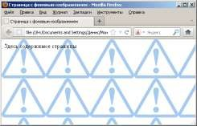

Рисунок 7.6 – Пример «Задание фонового изображения» в окне браузера

* + 1. *Таблицы в документах HTML*

Одним из наиболее мощных и широко применяемых в HTML средств являются таблицы. В HTML таблицы используют- ся не только как метод представления данных, но и как средство форматирования Web-страницы.

Документ может содержать произвольное число таблиц, причем допускается вложенность таблиц друг в друга. Каждая таблица должна начинаться тегом *<table>* и заканчиваться тегом

*</table>*. Внутри этой пары тегов располагается описание содер- жимого таблицы.

Таблица заполняется данными построчно. Каждая строка начинается тегом *<tr>* (table row) и завершается тегом *</tr>*. Отдельная ячейка в строке обрамляется парой тегов *<td>* и

*</td>* (table data) или *<th>* и *</th>* (table head). Тег *<th>* исполь- зуется для ячеек-заголовков таблицы, а *<td>* – для ячеек-данных. Различие заключается лишь в используемых по умолчанию типе шрифта и расположении данных внутри ячеек. Содержимое ячеек типа *<th>* отображается полужирным шрифтом и располагается по центру. Ячейки, определенные тегом *<td>*, отображают дан- ные, выровненные влево и посредине в вертикальном направле- нии.

Количество тегов *<tr>*…*</tr>* определяет количество строк. В каждом теге строки должно быть одно и то же число тегов

*<td>* или *<th>*, равное числу столбцов, иначе таблица отобразит- ся неправильно.

Можно создавать вложенные таблицы: вкладывать таблицу в ячейку другой таблицы.

Таблица может иметь заголовок, который заключается в па- ру тегов *<caption>* и *</caption>*. Описание заголовка должно располагаться сразу же после тега *<table>* и до первого тега

*<tr>*. По умолчанию текст заголовка таблицы располагается над ней и центрируется в горизонтальном направлении. Тег заголовка таблицы *<caption>* имеет единственный параметр *align*, прини- мающий значение top (заголовок над таблицей) или bottom (заго- ловок под таблицей).

Для добавления в таблицу рамок необходимо включить в тег

*<table>* параметр *border*, который может иметь числовое значе- ние.

*Пример 7.4. «Создание простой таблицы»*.

Пусть требуется создать таблицу, содержащую две строки, три столбца, названия столбцов, а также заголовок. Соответству- ющий HTML-код и его отображение в окне браузера показаны на рисунке 7.7.

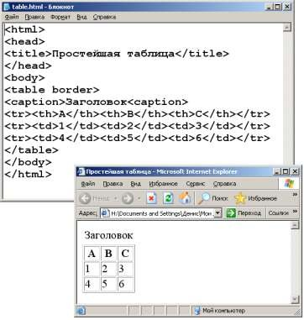

Рисунок 7.7 – HTML-код для создания простой таблицы и его отображение в окне браузера

Рассмотрим атрибуты тегов *<table>*, *<tr>* и *<td>*.

Тег *<table>*…*</table>* является основным тегом, применяе- мым при создании таблиц, и имеет следующие атрибуты:

* border=N – устанавливает толщину границ таблицы, равную N пикселей (0 для отключения);
* align="…" – определяет режим выравнивания таблицы относительно текста в строке:
  + align="left" – по левому краю (задан по умолчанию);
  + align="right" – по правому краю;
* bgcolor="цвет" – цвет фона таблицы;

це;

* background="URL" – задает фоновый рисунок в табли-
* bordercolor ="цвет" – цвет рамки;
* width=N – ширина таблицы в пикселях или процентах

от ширины окна;

* + height=N – высота ячейки в пикселях;
  + cellpadding=N – размер поля вокруг содержимого каж- дой ячейки;
  + cellspacing=N – размер свободного пространства между ячейками.

Примеры отображения таблиц с разными значениями атри- бутов *cellpadding* и *cellspacing* в браузере показаны на рисун- ке 7.7.

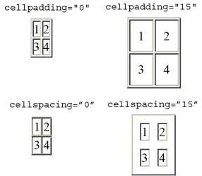

Рисунок 7.7 – Примеры таблиц с разными значениями атрибутов cellpadding и cellspacing

Тег *<tr>* определяет строку ячеек таблицы. Атрибутами данного тега являются:

* + align="…" – определяет режим выравнивания содер- жимого ячеек строки:
    - align="left" – по левому краю;
    - align="center" – по центру;
    - align="right" – по правому краю;
    - align="justify" – по ширине;
  + valign="…" – определяет режим выравнивания содер- жимого ячеек строки по вертикали:
    - valign="top" – по верхнему краю;
    - valign="middle" – по середине (по умолчанию);
    - valign="bottom" – по нижнему краю;
  + bgcolor="цвет" – цвет фона ячеек строки.

Тег *<td>* определяет ячейку данных таблицы. Атрибутами тега *<td>* являются:

* + align="…" – определяет режим выравнивания содер- жимого ячейки:
    - align="left" – по левому краю;
    - align="center" – по центру;
    - align="right" – по правому краю;
  + valign="…" – определяет режим выравнивания содер- жимого ячейки по вертикали:
    - valign="top" – по верхнему краю;
    - valign="middle" – по середине (по умолчанию);
    - valign="bottom" – по нижнему краю;
  + bgcolor="цвет" – цвет фона ячейки;
  + background="URL" – URL изображения, которое за- полнит фон ячейки;
  + width=N – ширина ячейки в пикселях или процентах от ширины таблицы;
  + height=N – высота ячейки в пикселях;
  + colspan=N – растягивает ячейку на N столбцов влево;
  + rowspan=N – растягивает ячейку на N строк вниз.

Для создания сложных таблиц часто требуется объединять смежные ячейки по горизонтали или вертикали в одну. Данная возможность реализуется с помощью параметров *colspan* (*column spanning*) и *rowspan* (*row spanning*), задаваемых в тегах *<td>* и

*<th>*. Эти параметры задают число столбцов (строк), на которое следует расширить ячейку по горизонтали (по вертикали). По умолчанию для этих параметров принимается значение равное единице.

Если ширина таблицы изначально не задана, то она вычис- ляется исходя из содержимого ячеек. Максимальная ширина таб- лицы в таком случае равна ширине окна.

Если же ширина задана атрибутом *width*, то браузер рас- ставляет переносы слов в тексте ячеек таким образом, чтобы со- блюсти заданный размер.

*Пример 7.5. Создание сложной таблицы*.

Пусть требуется создать таблицу, в которой объединены по горизонтали и по вертикали смежные ячейки. Кроме того, зада- дим разный фон в отдельных строках и ячейках таблицы.

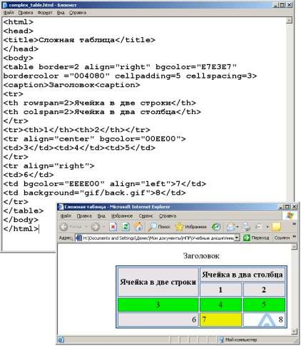

Рисунок 7.8 – HTML-код для создания сложной таблицы и его отображение в окне браузера

* + 1. *Создание форм HTML*

Форма – это объект, с помощью которого обеспечивается взаимодействие пользователя с HTML-документом. Форма HTML-документа позволяет пользователю вводить данные, от- правлять данные на WEB сервер для обработки и отображать по- лученные данные с сервера.

Форма ограничивается тегами: <FORM></FORM>. Тег <FORM> имеет следующий вид:

<FORM NAME="*имяФормы*" ACTION="*имяФайла*" METHOD="*метод*" ENCTYPE="*тип*">,

где NAME="*имяФормы*" – имя (идентификатор) формы; ACTION="*имяФайла*" – обязательный атрибут, определяет,

где находится обработчик формы, то есть документ, на который будет отправляться данные для обработки;

METHOD="*метод*" – определяет, с помощью какого метода протокола передачи гипертекстов данные из формы будут пере- даны обработчику: GET (данные формы добавляются к *имяФайла* обработчика, после знака ? и передается на WEB-сервер), POST (позволяет скрывать передаваемые данные);

ENCTYPE="*тип*" – определяет, каким образом данные из формы будут закодированы для передачи обработчику.

Передаваемые данные должны быть – символами базовой латиницы.

Также в теге <FORM> задаются события.

Например, ONLOAD – позволяет задать действия при за- грузке формы.

Для ввода данных используются различные управляющие элементы: метки, кнопки, текстовые поля, флажки, переключате- ли, меню.

Основные элементы форм создаются при помощи следую- щих тегов: <INPUT>, <SELECT>, <TEXTAREA>.

Элемент <INPUT> используется для создания большинства управляющих элементов на форме. Формат элемента <INPUT>:

<INPUT TYPE=''*типЭлемента*" NAME="*имяЭлемента*" VALUE="*значение*">,

где TYPE=''*типЭлемента*" – задает тип управляющего элемента (поля). Принимает следующие значения: text – поле для вво- да текста однострочное, password – поле для ввода пароля однострочное, button – кнопка, file – поле для добавления файла, image – поле-картинка, checkbox – флажок, radio – переключатель (группа переключателей, относящихся к од- ному выбираемому значению должна иметь одно значение NAME или ID), reset – кнопка очистки формы, submit – кнопка отправки формы, hidden – скрытое поле;

NAME="*имяЭлемента*" – задает уникальное имя поля, вве- денная пользователем информация будет передаваться об- работчику в качестве значения переменной с именем поля; VALUE="*значение*" – задает значение, которое будет пере- даваться обработчику, оно определяет данные, введенные в поле. Для текстовых полей этот атрибут устанавливает зна- чение по умолчанию. Для полей, предоставляющих возмож- ность выбора, этот атрибут задает значение, которое будет передаваться обработчику при выборе конкретного пункта.

Элемент <INPUT> имеет и другие атрибуты:

* CHECKED – для флажков и переключателей;
* READONLY – для чтения;
* DISABLEAD – выключен (закрытое поле);
* SIZE – начальная ширина объекта;
* MAXLENDTH – максимальный размер поля и т.д.

Так же тегу <INPUT> принадлежат атрибуты: ID, CLASS, STYLE, TITLE, LANG, DIR и события.

Пример (рисунок 7.9).

<INPUT TYPE="radio" NAME="sex" VALUE="Male"

CHECKED="checked"> Мужчина

<BR>

<INPUT TYPE="radio" NAME="sex" VALUE="Female"> Женщина

<BR>

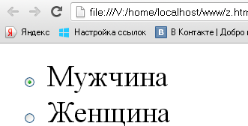

Рисунок 7.9 – Результат работы элемента <INPUT>

Элемент <SELECT></SELECT> служит для организации меню. Имеет следующие атрибуты:

* NAME – задает уникальное имя поля, введенная поль- зователем информация будет передаваться обработчику в каче- стве значения переменной с именем поля;
* MULTIPLE = multiple – разрешает множественный вы- бор элементов.

Обычно элемент <SELECT> отображается в виде выпадаю- щего меню. Его содержимым могут быть элементы

<OPTGROUP> и <OPTION>.

Элемент <OPTGROUP> – задает группу элементов выбора. Элемент <OPTION> может содержаться внутри элемента

<OPTGROUP>. Его основные атрибуты:

* LABEL = "*текст*" – текст, отображаемый в названии данной опции (пункта) меню;
* SELECTED = selected – указывает, выбран элемент или

нет;

* DISABLED = disabled – показывает, что эта опция ме-

ню недоступна;

* VALUE = cdata – имя элемента, оно используется при пересылке формы.

Элемент <TEXTAREA></TEXTAREA> – задает много- строчное поле ввода, имеет следующие атрибуты:

* ROWS = *значение* – определяет размерность поля по вертикали (строки, ряды);
* COLS = *значение* – определяет размерность поля по го- ризонтали (столбцы, колонки);
* READONLY = readonly – доступно только для чтения;
* DISABLEAD = disablead – закрытое (невидимое) поле; На формах также используются элементы:

1. <LABEL></LABEL> – предназначен для присваивания меток тем управляющим элементам, которые этого атрибута не имеют. Каждый элемент <LABEL> ассоциируется только с одним управляющим элементом формы. Это может быть сделано двумя способами:

* в атрибуте FOR элемента <LABEL> указывается иден- тификатор соответствующего управляющего элемента. В этом случае значение атрибута FOR должно совпадать со значением атрибута ID управляющего элемента.
* если элемент <LABEL> не имеет атрибута FOR, то ас- социированный с ним управляющий элемент должен быть его содержимым.

1. <FIELDSET></FIELDSET> – служит для создания группы управляющих элементов. Разбиение элементов на группы облег- чает заполнение формы. Тег <LEGEND> – определяет заглавие группы.
2. <BUTTON></BUTTON> – создает кнопку. Отличается от кнопки, созданной элементом <INPUT>, тем, что может иметь содержимое. Содержимое отображается как надпись на кнопке. Атрибут TYPE – задает назначение кнопки.

Чтобы запустить процесс передачи данных из формы обра- ботчику, используется кнопка SUBMIT.

Например: <INPUT TYPE=submit VALUE="Отправить" NAME="knopka1">

* 1. ПОРЯДОК ВЫПОЛНЕНИЯ РАБОТЫ

Данное практическое занятие предполагает выполнение следующих этапов:

1. Изучить методические указания к практическому заня-

тию.

1. Создать Web-страницу, содержащую информацию о сту-

денте. Обязательное содержание:

* Информация о том, кому принадлежит страница.
* Мой вуз – о КузГТУ.
* Мой институт – об ИПО.
* Моя группа.

1. На Web-странице должны присутствовать заголовки раз- делов, параграфы, списки, внешние и внутренние ссылки, изоб- ражения и таблицы.
2. В оформлении страницы следует использовать макси- мальное количество перечисленных тегов HTML.
3. Показать созданную Web-страницу преподавателю и при необходимости внести в нее рекомендуемые изменения.
4. Оформить и защитить отчет по практическому занятию, в котором должен быть представлен HTML-код страницы.
   1. КОНТРОЛЬНЫЕ ВОПРОСЫ
5. Что понимают под универсальным локатором ресурсов (URL) и какова его структура?
6. Каково назначение языка HTML?
7. Что называют тэгом HTML?
8. Какие выделяют составные части HTML-документа?
9. Каким образом может быть задан цвет элементов Web- страницы?
10. Какие теги служат для физического форматирования тек-

ста?

1. Какие теги применяются для разделения текста на абзацы,

перевода строки, создания заголовков внутри HTML-документа?

1. С помощью каких тегов можно создать список в докумен- те HTML?
2. Какие выделяют типы ссылок и как они задаются в HTML?
3. Каким образом можно вставить изображение в Web- страницу?
4. С помощью каких тегов осуществляется построение таб- лицы в HTML-документе?

ПРАКТИЧЕСКОЕ ЗАНЯТИЕ№8. СОЗДАНИЕ СЦЕНАРИЕВ СРЕДСТВАМИ JAVASCRIPT

* 1. ЦЕЛЬ РАБОТЫ

Цель работы  изучение назначения и принципов создания сценариев клиента в HTML документе, получение практических навыков создания сценариев клиента в документе.

* 1. ТЕОРЕТИЧЕСКИЕ ПОЛОЖЕНИЯ

Сценарий клиента – это программа, которая или вызывается из HTML документа, или непосредственно в него вложена. Обычно сценарий выполняет следующие действия:

* изменяет содержимое документа (впечатывая новые теги WRITE);
* обрабатывает данные, вводимые пользователем;
* обеспечивает передачу данных на сервер для обработки. По способу выполнения сценариев, их можно разделить на:

1. Сценарии, выполняемые в процессе загрузки документа. Эти сценарии помещаются в тег <SCRIPT> </SCRIPT> вне опи- сания функций.
2. Сценарии, которые выполняются как обработчики собы- тий. В качестве обработчика событий указывается вызов функ- ции, которая описана в элементе <SCRIPT>.

Описываются сценарии в элементе <SCRIPT> </SCRIPT>, причем возможно как непосредственное описание сценария в данном теге (в виде функции или в виде отдельного программно- го кода), так и присоединение сценария в виде значения атрибута SRC, например

<SCRIPT TYPE="text/javascript" SRC="scenari.js">

Элемент <SCRIPT> </SCRIPT>, в котором описываются сценарии, может содержаться в элементе <HEAD></HEAD>, а так же в любых блочных и текстовых элементах.

В качестве атрибутов элемент <SCRIPT> использует следу- ющие:

* TYPE – задает тип языка сценария. Он может иметь зна- чения: "text/javascript", "text/perlscript", "text/vbscript";
* СHARSET – задает кодировку символов;
* SRC – задает адрес файла внешнего сценария.

Вместо атрибута TYPE может быть использован не стан- дартный атрибут LANGUAGE, поддерживаемый многими обо- зревателями, возможные значения данного атрибута задаются в более простом формате – javascript, perlscript, vbscript.

Атрибут TYPE может быть опущен, если документ содер- жит метаописатель, задающий язык программирования сценари- ев, принятый по умолчанию, например:

<META HTTP-EQUIV="Content-Script-Type" CONTENT="text/javascript">.

В том случае если возможна реализация функций, преду- смотренных в документе без использования элемента <SCRIPT>

</SCRIPT>, предусмотрено использование элемента:

<NOSCRIPT> </NOSCRIPT>, в котором задается альтернативное содержание, без использования скриптов.

Для создания сценариев используются различные языки сценариев, однако чаше используются сценарии на JavaScript, так как они не требуют установки дополнительных компонентов на стороне клиента.

Язык JavaScript можно рассматривать, как один из диалек- тов языка C, с аналогичным синтаксисом.

Особенностью JavaScript является вольное описание пере- менных (декларация). Переменную можно декларировать с по- мощью оператора:

var *имяПременной* [*инициализатор*],

где *имяПременной* – идентификатор переменной;

*инициализатор –* определяет начальное значение перемен- ной ([ ] – указывают, что инициализатор может отсутствовать). Простейшая форма инициализатора = const.

Кроме того, переменная считается декларированной, если она появляется в левой части оператора присваивания в любой части программы, например, z=5.

Если переменная декларирована не в теле функции, она счи- тается глобальной и видима во всех функциях. Если переменная

декларирована в теле функции, то она видима только в данной функции.

Описание функции аналогично синтаксису С, С++. Например:

<SCRIPT LANGUAGE="JavaScript">

function fulltime()

{

var time=new Date(); document.clock.full.value=time.toLocaleString(); setTimeout("fulltime()",500)

}

</SCRIPT>

В данном примере приведено описание функции fulltime(). Вызывать данную функцию можно при обращении к сценариям, например на нее можно ссылаться как на обработчик событий управляющих элементов (при нажатии на кнопку onClick="fulltime()"). Простейшие сценарии можно задавать непосредственно как значение события обработчика. Например:

onClick="id1.id11.value=id1.id22.value+id1.id32.value"

В данном сценарии указано, что значению элемента с иден- тификатором id11 (то есть у которого значение атрибута ID=id11), который лежит внутри элемента с идентификатором id1 (например, на форме) будет присвоено сумма значений элемента с идентификатором id22 и значения элемента с идентификатором, так же лежащих внутри элемента с идентификатором id11.

Отличие JavaScript от языков С так же состоит в особенно- стях поддержания объектов. JavaScript, не содержит описания классов. Объекты создаются с помощью конструкторов или ини- циализации. Например, создание объекта предопределённого типа:

объект XMLHttpRequest:

XMLHttpReq = new XMLHttpRequest();

При этом экземпляру объекта можно добавить новое свой- ство и присвоить ему какое-либо значение и удалить свойство.

В большинстве случаев сценарий включает преобразование и обработку свойств объектов, то есть объектов, включенных в документ при его разработке.

Для доступа к значению свойств элемента используется, так называемая объектная модель документа JavaScript или DOM. Согласно данной модели для доступа к значению элемента иден- тификатор (значение атрибута ID) и свойству VALUE (*idЭлемен- та.value*). При этом необходимо учитывать иерархию вложенно- сти элементов страницы.

Для работы с окнами используется методы объекта Window. Создается окно методом *open*()*.* Формат вызова метода сле-

дующий:

[*window*]*.open*(*адресФайла, имяОкна, параметры*),

где *адресФайла* – адрес файла, первоначально загружаемого в новое окно, если этот параметр не указан (пустая строка), то в окно будет загружен пустой ресурс;

*имяОкна* – дается новому окну, чтобы впоследствии ссы- латься на него из скрипта;

*параметры* – набор элементов нового окна браузера - стро- ка, в которой через запятую в любом порядке перечисляются па- ры параметр=значение. Если какой-то параметр не указан, будет применено значение по умолчанию.

Например:

myWin=window.open("", "displayWindow",

"width=500, height=400,

status=yes, toolbar=yes, menubar=yes"); Работа с содержимым окна производится через объект до-

кумент. Для работы с содержимым необходимо открыть объект- документ соответствующего окна:

*myWin.document.open*()*;*

Менять содержимое окна можно добавляя в его документ, с помощью метода *write*, необходимые элементы.

Например:

myWin=window.open("", "displayWindow",

"width=500, height=400,

status=yes, toolbar=yes, menubar=yes"); myWin.document.open(); myWin.document.write("<html><head><title>Заголовок"); myWin.document.write("</title></head><body>"); myWin.document.write("<center><font size=+3>");

for (i=0; i<100; i++)

{

myWin.document.write("Шаг "+i+"<br>");

};

myWin.document.write("Этот документ создан"); myWin.document.write("при помощи JavaScript!"); myWin.document.write("</font></center>"); myWin.document.write("</body></html>"); myWin.document.close();

* 1. ПОРЯДОК ВЫПОЛНЕНИЯ РАБОТЫ

1. Изучить теоретические положения.
2. Создать сценарий клиента, осуществляющий обработку в соответствии с заданным вариантом.
3. Оформить документ HTML с использованием каскадных таблиц стилей.
4. Оформить и защитить отчет по практическому занятию.
   1. ВАРИАНТЫ ЗАДАНИЙ
5. Создать html-страницу и сценарий на JAVASCRIPT вы- полняющий следующий расчет: нахождение корней уравнения с заданной точностью методом половинного деления. Функция

*F* (*x*)  2ln( *x*)  1  0.5

*x*

1. Создать html-страницу и сценарий на JavaScript выпол- няющий следующий расчет: нахождение корней уравнения с за- данной точностью методом простых итераций. Функция

*F*(*x*)  1 cos(0.5*x*)

*x*

1. Создать html-страницу и сценарий на JavaScript выпол- няющий следующий расчет: нахождение корней уравнения с за- данной точностью методом касательных. Функция

*F* (*x*) 

*x* 1  1

*x*

1. Создать html-страницу и сценарий на JavaScript выпол- няющий следующий расчет: нахождение корней уравнения с за-

данной точностью методом хорд. Функция

*F*(*x*)  3*x* sin( *x*)  7

1. Создать html-страницу и сценарий на JavaScript выпол- няющий следующий расчет: нахождение корней уравнения с за- данной точностью методом половинного деления. Функция *F*(*x*)  *x*4  2*x*3  *x* 1
2. Создать html-страницу и сценарий на JavaScript выпол- няющий следующий расчет: нахождение корней уравнения с за- данной точностью методом касательных. Функция *F*(*x*)  *x*3  6*x*2  20
3. Создать html-страницу и сценарий на JavaScript выпол- няющий следующий расчет: нахождение корней уравнения с за-

данной точностью методом хорд. Функция

*F*(*x*)  *x*5  *x*  0.2

1. Создать html-страницу и сценарий на JavaScript выпол- няющий следующий расчет: нахождение корней уравнения с за- данной точностью методом простых итераций. Функция

*F* (*x*)  *x*  sin( *x*) 1

2

1. Создать html-страницу и сценарий на JavaScript выпол- няющий следующий расчет: нахождение корней уравнения с за- данной точностью методом хорд. Функция *F*(*x*)  *x*4  6*x*3  9*x*2 16
2. Создать html-страницу и сценарий на JavaScript выпол- няющий следующий расчет: нахождение корней уравнения с за- данной точностью методом половинного деления. Функция *F*(*x*)  *x*3  *x*2  3
   1. КОНТРОЛЬНЫЕ ВОПРОСЫ
3. Что подразумевается под понятием "сценарий клиента"?
4. Как задаётся сценарий клиента?
5. Каковы особенности языка JavaScript.
6. Как описываются переменные в JavaScript?
7. Где в HTML документе могут помещаться сценарии кли- ента?
8. В чём особенность работы с объектами в языке JavaScript?
9. Как можно связать событие управляющего элемента со сценарием клиента?

ПРАКТИЧЕСКОЕ ЗАНЯТИЕ№9. КАСКАДНЫЕ ТАБЛИЦЫ СТИЛЕЙ

* 1. ЦЕЛЬ РАБОТЫ

Цель работы – познакомиться с каскадными таблицами сти- лей и прибрести умение оформлять Web-страницы, используя каскадные таблицы стилей CSS.

* 1. ТЕОРЕТИЧЕСКИЕ ПОЛОЖЕНИЯ
     1. *Понятие каскадных таблиц стилей (CSS). Специфика- ции таблиц стилей*

*Каскадные таблицы стилей* (Cascade Style Sheets – CSS) представляют собой технологию определения и присоединения стилей к документам HTML.

CSS – формальный язык описания внешнего вида докумен- та, написанного с использованием языка разметки. CSS использу- ется главным образом для оформления внешнего вида web- страниц, написанных с помощью языков разметки HTML и XHTML, но может применяться к любым XML-документам.

При этом под *стилем* понимается все то, что определяет внешний вид документа при его отображении в окне браузера (шрифты, цвета, размеры и расположение элементов и др.).

*Таблица стилей* – набор правил отображения (управления форматированием тегов), применяемых в документе, к которому присоединена соответствующая таблица.

Основной целью разработки CSS являлось разделение опи- сания структуры web-страницы (производится с помощью HTML или других языков разметки) от описания внешнего вида этой страницы (производится с помощью языка CSS).

Основными преимуществами использования CSS являются:

* несколько дизайнов страницы для разных устройств просмотра;
* уменьшение времени загрузки страниц сайта за счет переноса правил представления данных в отдельный CSS-файл;
* простота последующего изменения дизайна;
* дополнительные возможности оформления (например, можно сделать так, чтобы меню было всегда видно при прокрут- ке страницы).

К недостаткам использования CSS относится:

* различное отображение страниц в различных браузерах (особенно устаревших), которые по-разному интерпретируют од- ни и те же данные CSS;
* часто встречающаяся необходимость исправлять не только один CSS-файл, но и теги HTML и серверный код, кото- рые сложным и ненаглядным способом связаны с селекторами CSS, что значительно увеличивает время редактирования и те- стирования.

Термин «каскадные» в названии таблиц стилей означает, что для управления форматированием одного HTML-документа можно использовать несколько таблиц. Браузер по определенным правилам выстраивает приоритетность применения этих таблиц, образуя некий «каскад», по которому «прокатывается» документ. CSS предоставляет на много больше возможностей по оформлению страницы, чем HTML. Например, с помощью сти- лей CSS можно убрать у ссылок подчеркивание, сделать у табли- цы пунктирные границы или поменять курсор «мыши». В насто- ящее время CSS используется практически во всех сайтах Все-

мирной паутины.

CSS является развивающейся технологией. В связи с этим каскадные таблицы стилей постоянно дополняются новыми спе- цификациями, которые расширяют возможности CSS с учетом возможностей браузеров нового поколения.

В настоящее время существует три спецификации CSS: CSS1, CSS2 и CSS3.

Спецификация CSS1 определяет следующие правила:

* управление отображением текста (гарнитура шрифта, размер, начертание, межбуквенный интервал);
* цвет и фон;
* управление полями и границами объектов;
* форматирование списков.

Спецификация CSS2 определяет следующие возможности:

* подготовка документов для печати;
* поддержка речевых браузеров;
* загружаемые шрифты;
* управление точным позиционированием элементов;
* поддержка CSS для XML и др.

Спецификация CSS3 определяет следующие возможности:

* поддержка вертикального размещения текста;
* возможность размещения текста в колонках;
* улучшенная поддержка моделей поведения;
* интеграция с другими технологиями для работы с цве- том, графикой и шрифтами.

Спецификация CSS4 находится в стадии разработки.

С выходом новых версий браузеры все более полно осу- ществляют поддержку данных спецификаций. Кроме того, брау- зеры дополнительно реализуют собственную модель стилей, ха- рактерную для конкретного браузера.

* + 1. *Способы связывания HTML-документа и таблицы стилей*

Таблицы стилей могут располагаться в самом web- документе, внешний вид которого они описывают, так и в от- дельных текстовых файлах, имеющих расширение *.css*.

Чтобы таблица стилей могла воздействовать на внешний вид HTML-документа необходимо ее связать с этим документом.

Можно выделить следующие способы связывания HTML- документа и таблицы стилей:

1. *Внешняя таблица стилей*.

При использовании данного способа правила таблиц стилей располагаются в отдельном файле с расширением *.css*. Для свя- зывания HTML-документа с этим файлом применяется тег

*<link>*, который располагается в заголовке документа.

Основными атрибутами тега *<link>* являются:

* *rel* – определяет отношения между текущим документом и файлом, на который делается ссылка, чтобы браузер знал, как ис- пользовать подключаемый документ (при подключении внешней таблицы стилей *rel*=stylesheet);

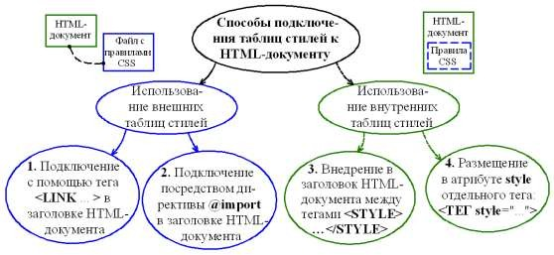

Рисунок 9.1 – Способы подключения таблицы стилей к HTML-документу

* *type* – сообщает браузеру, какой тип данных используется для внешнего документа (для внешней таблицы стилей всегда принимают *type*=text/css);
* *href* – задает путь (URL) к файлу, на который делается ссылка;
* *media* – определяет устройство, для которого следует при- менять стилевое оформление (например, можно задать различное отображение для монитора и принтера); можно отметить следу- ющие значения (допускается писать несколько значений через запятую):
  + all – все устройства;
  + screen (значение по умолчанию) – экран монитора;
  + print – печатающее устройство (принтер);
  + projection – проектор.

Пусть требуется присоединить к документу внешнюю таб- лицу стилей, расположенную в файле *main.css* и определяющую отображение страницы на мониторах и проекторах. Для этого в заголовке документа требуется записать:

*<link rel="stylesheet" type="text/css" href="main.css" media="screen, projection">*

Данный способ позволяет быстро создать единообразный

вид всего сайта.

1. *Импорт css-файла.*

Таблица стилей, находящаяся в отдельном файле, может быть подключена к HTML-документу посредством директивы *@import*, заданной в заголовке этого документа между тегами

*<style>* и *</style>*.

Все правила этой таблицы действуют на протяжении всего документа.

*<head>*

*...*

*<style type="text/css" media="all"> @import url(style.css)*

*</style>*

*</head>*

1. *Таблица стилей документа*, (внедренная таблица стилей). При использовании данного способа таблица стилей распо-

лагается в заголовке HTML-документа внутри специального тега- контейнера *<style> … </style>*. Тег *<style>* имеет такие же атри- буты, как и тег *<link>*.

1. *Внутренние стили*.

При использовании данного способа в HTML-документе информация стиля указывается для одного элемента в его атри- буте *style*.

Внутренние стили необходимы для создания уникальных элементов, не встречающихся больше нигде на странице.

Внутренние стили рекомендуется применять на сайте огра- ниченно или вообще отказаться от их использования. Дело в том, что добавление таких стилей усложняет редактирование доку- ментов для разработчиков.

Все указанные способы использования CSS могут приме- няться как самостоятельно, так и в сочетании друг с другом. В этом случае необходимо помнить об их иерархии. Первым всегда применяется внутренний стиль, затем таблица стилей документа и в последнюю очередь внешняя таблица стилей.

* + 1. *Правила каскадных таблиц стилей*

Любое *правило каскадных таблиц стилей* состоит из двух частей: селектора и блока объявлений, заключенного в фигурные скобки.

*Селектором* называется имя стиля, в котором указаны пара- метры форматирования. Селекторы делятся на несколько типов: селекторы тегов, универсальный селектор, идентификаторы, классы, контекстные селекторы, соседние селекторы, дочерние селекторы, селекторы атрибутов.

Чаще всего селектором является тег HTML, для которого блок объявлений задает способ форматирования. Блок объявле- ний включает одно или более *объявлений*, каждое из которых со- стоит из двух частей: *свойства* и его *значения*, разделенных зна- ком двоеточия «:». Разные объявления в блоке разделяются сим- волом точка с запятой «;». Составные части правила CSS показа- ны на рисунке 9.2.

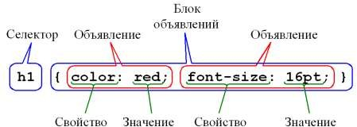

Рисунок 9.2 – Составные части правила таблиц стилей

Для уменьшения размеров таблиц стилей можно *группиро- вать* разные селекторы в виде списков элементов HTML- документа, разделенных запятыми, если для них задается одно правило. Например, следующие правила

|  |  |  |
| --- | --- | --- |
| *H1* | *{font-family:* | *Arial}* |
| *H2* | *{font-family:* | *Arial}* |
| *H3* | *{font-family:* | *Arial}* |

можно сгруппировать и задать в виде одного правила со списком селекторов:

*H1, H2, H3 {font-family: Arial}*

В HTML некоторые элементы могут содержать другие. Например, тег *<BODY>* может содержать теги *<H1>* и *<P>*. В этом случае образуется иерархия элементов, которая наглядно может быть представлена в древовидной форме (рисунок 9.3).

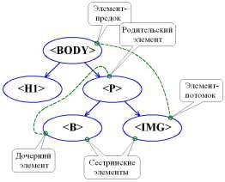

Рисунок 9.3 – Пример логической структуры HTML-документа и «родственные» отношения в ней

Элементы могут быть друг для друга родительскими, дочер- ними, элементами-предками, элементами-потомками, сестрин- скими.

Элемент называется *родительским* для другого элемента, если в иерархической структуре документа он находится сразу, непосредственной за этим элементом. То есть родительским эле- ментом для тега является тот элемент, внутри которого он нахо- дится.

Элемент называется *потомком* для другого элемента, если в иерархической структуре документа он находится выше этого элемента.

Элементы, имеющие одного общего родителя, называются

*сестринскими* элементами.

*Наследованием* называется перенос правил форматирования для элементов, находящихся внутри других. В этом случае вло- женный элемент *наследует* правила форматирования элемента- родителя.

Например, чтобы сделать все элементы документа красны- ми, можно написать следующее правило:

*\* {color: red;}*

В CSS также предусмотрены комментарии, которые должны быть ограничены символами «*/\**» и «*\*/*»:

*/* Это комментарий CSS */*

Размеры в CSS можно задавать в различных единицах изме- рения:

em – текущая высота шрифта

pt – пункты (типографская единица измерения шрифта) px – пиксель

% – процент

Гораздо реже используется указание размеров в миллимет- рах (mm), сантиметрах (cm) и дюймах (in).

Единица измерения записывается сразу за значением без пробела:

*table {font-size: 12pt}*

В качестве значений цветов можно использовать зарезерви- рованные ключевые слова HTML (см. приложение П.Х), либо ис- пользовать цветовую модель RGB с помощью кода *#rrggbb* или функции *rgb(…)*.

Для задания URL-адреса ресурса используется функция

*url(…)*:

*body {background: url(images/fon.gif)}*

* + 1. *Селекторы классов и идентификаторов*

Кроме простых элементов документа есть еще два вида се- лекторов: селекторы классов (*class selectors*) и селекторы иден- тификаторов (*ID selectors*), позволяющие назначать стили незави- симо от элементов документа.

В CSS2 введен селектор, названный *универсальным селек- тором* (*universal selector*) и обозначаемый символом звездочка

«*». Этот селектор соответствует любому элементу страницы.

Часто нужно, чтобы стиль применялся не ко всем элементам на странице, а только к некоторым (например, не ко всем ссыл- кам на странице, а только к расположенным в меню сайта). Кро- ме того, может потребоваться задать разные стили для одного те- га (например, сделать так, чтобы на странице различные заголов- ки одного уровня отображались разными цветами). Для этих це-

лей используются селекторы, называемые *селекторами класса* или просто *классами*. В таком селекторе после тега задается имя класса и отделяется от него точкой:

*ТЕГ.имя_класса { … }*

Объявления, указанные после такого селектора, будут дей- ствовать только на теги с атрибутом *class*="имя_класса":

*<ТЕГ class="имя_класса"> … </ТЕГ>*

Если класс должен применяться к любым элементам доку- мента, то вместо указания конкретного тега записывается символ звездочка «*»:

*\*.имя_класса { … }*

При записи класса символ звездочка (универсальный селек- тор) может быть опущен.

*Пример 9.1. Использование классов.*

Для всех тегов с атрибутом *class*="podcherk" добавим под- черкивание текста и уменьшим размер шрифта, а для тега *<A>* уберем подчеркивание. Для этого зададим в таблице стилей пра- вила, приведенные на рисунке 9.4.

В HTML-коде укажем для тегов имя класса. В браузере при- веденный код будет отображаться, как показано на рисунке 9.4.

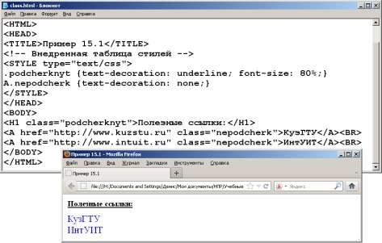

Рисунок 9.4 – HTML-код c использованием классов и его отображение в окне браузера

Любому элементу страницы можно задать уникальное имя, которое используется для ссылок на него в таблицах стилей и скриптах. Для этой цели используются селекторы, называемые *селекторами идентификаторов* или просто *идентификаторами*. В таком селекторе уникальное имя предваряют символом решет- ка *#*:

*\*#имя_идентификатора { … }*

Как и при записи классов, в идентификаторах можно опус- кать символ звездочка.

Обращение к идентификатору происходит аналогично клас- сам, но в качестве ключевого слова у тега используется атрибут *id*="имя_идентификатора".

Как и при использовании классов, идентификаторы можно применять к конкретному тегу. Синтаксис при этом будет следу- ющий:

*ТЕГ#имя_идентификатора { ... }*

В отличие от классов идентификаторы должны встречаться в коде документа только один раз. Кроме того, идентификаторы имеют больший вес, когда определяется, какие стили должны применяться к данному документу.

*Пример 9.2. Использование идентификаторов.*

Отобразим текстовый элемент с атрибутом *id*="razregen" разреженными словами, у которых расстояние между буквами равно их высоте. Заголовок первого уровня с атрибутом *id*="osob_zagol" отобразим желтыми буквами на синем фоне. HTML-код c использованием идентификаторов и его отображе- ние в окне браузера показаны на рисунке 9.5.

* + 1. *Контекстные и дочерние селекторы*

*Контекстные селекторы* задают стили элементов в зависи- мости от их вложенности друг в друга, то есть работают только в определенном контексте.

Контекстный селектор состоит из нескольких простых, раз- деленных пробелами. Так, для селекторов тегов синтаксис будет следующий:

*тег1 тег2 { ... }*

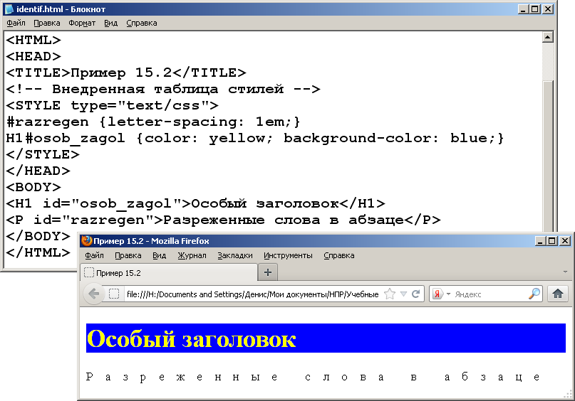

Рисунок 9.5 – HTML-код c использованием идентификаторов и его отображение в окне браузера

В этом случае стиль будет применяться к *Тегу2*, когда он размещается внутри *Тега1*.

*Пример 9.3. Использование контекстных селекторов.*

Используя контекстные селекторы, зададим синий цвет тек- ста, заключенного в тег *<B>* (жирное начертание), для случая, кода тег *<B>* вложен в тег *<P>* (абзац). Для этого составим сле- дующий код:

*<html>*

*<head>*

*<title>Использование контекстных селекторов</title>*

*<style> p b {*

*font-weight: bold; color: blue;}*

*</style>*

*</head>*

*<body>*

*<b>Жирное начертание текста</b>*

*<p><b>Одновременно жирное начертание текста и выде- ленное синим цветом</b></p>*

*</body>*

*</html>*

В контекстных селекторах допустимо применять два и более последовательно вложенных друг в друга тегов.

Более широкие возможности контекстные селекторы дают при использовании классов. Это позволяет устанавливать стиль только для того элемента, который располагается внутри опреде- ленного класса.

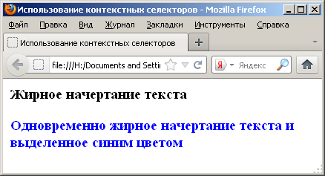

Рисунок 9.6 – Отображение HTML-кода c использованием идентификаторов в окне браузера

*Дочерним селектором* считается такой, который в дереве элементов находится прямо внутри родительского элемента. Синтаксис применения таких селекторов следующий:

*тег1 > тег2 { ... }*

Стиль применяется к *тег2*, но только в том случае, если он является дочерним для *тег1*.

По своей логике дочерние селекторы похожи на селекторы контекстные. Разница между ними следующая. Стиль к дочерне- му селектору применяется только в том случае, когда он непо- средственно располагается внутри родительского элемента. Для контекстного селектора допустим любой уровень вложенности.

Дочерние селекторы удобнее всего применять для элемен- тов, которые обладают иерархической структурой (например, таблицы и разные списки).

* + 1. *Форматирование текста и списков*

Выбор подходящего шрифта для отдельных частей доку- мента является одной из наиболее часто выполняемых действий в

процессе разработки HTML-документа. Каскадные таблицы сти- лей предоставляют разработчику свойства для установки внешне- го вида шрифта, его размера, стиля (прямой, курсивный), «жир- ности» отображения (нормальный, полужирный) и др.

Свойство *font-family* задает приоритетный список семейств шрифтов. Если использовать для отображения страницы один определенный шрифт, то может оказаться, что этот шрифт не поддерживает некоторые символы, содержащиеся на странице, или на компьютере пользователя этот шрифт отсутствует.

Можно выделить пять типовых семейств шрифтов:

* *serif* – шрифты с засечками (например: Cambria, Georgia, Times New Roman);
* *sans-serif* – рубленые шрифты (без засечек) (например,

Arial, Impact, Tahoma);

* *cursive* – курсивные шрифты (например, Comic Sans ,

*Italic*);

* *fantasy* – декоративные шрифты (например, *Curlz MT*);
* *monospace* – моноширинные шрифты (например, *Couri- er New*, Lucida Console).

Засечками называют элементы на концах штрихов букв. На

рисунке 9.7. показаны буквы антиквенного шрифта (Times New Roman) и рубленого шрифта (Arial). Засечки обведены пунктир- ными линиями.



Рисунок 9.7 – Сравнение буквы «М» антиквенного и рубленого шрифтов

Имена шрифтов, состоящие из нескольких слов должны за- ключаться в кавычки:

*body {font-family: "Courier New", serif}*

Свойство *font-style* задает начертание текста: обычное (*normal*), курсивное (*italic*) или наклонное (*oblique*). Курсивное начертание является специальной измененной версией шрифта, имитирующей рукописный текст с наклоном вправо. Наклонное

начертание получается из обычного небольшим наклоном букв. Различие между начертаниями текста видно на рисунке 9.8.

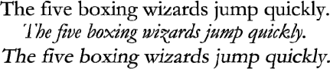Обычно браузер не может отобразить наклонное начертание и заменяет его курсивным.

Рисунок 9.8 – Нормальное, курсивное и наклонное начертание Свойство *font-weight* позволяет изменить жирность текста:

обычная (*normal*), полужирная (*bold*). Действие аналогично тегу

*<b>*.

Свойство *font-size* определяет размер шрифта. Может зада- ваться абсолютным значением в пунктах (pt) или пикселях (px) или относительным – в процентах (%) или в относительных еди- ницах длины em. Например:

*font-size: 12pt*

Свойство *text-decoration* задает оформление текста. Вариан- ты: перечеркнутый (*line-through*), линия над текстом (*overline*), подчеркивание (*underline*), отключение эффектов (*none*). Напри- мер, отключить подчеркивание у ссылок можно следующим об- разом:

*a {text-decoration: none}*

На отображение списков, задаваемых тегами *<ol>* и *<ul>*, влияют следующие свойства каскадных таблиц стилей:

* *list-style-type* – определяет тип маркера списка и может принимать следующие значения:
  + none – маркер не отображается;
  + disk – закрашенный кружок;
  + circle – не закрашенный кружок;
  + square –закрашенный квадрат;
  + decimal – арабская цифра с точкой;
  + lower-roman – римская строчная цифра с точкой;

–upper-roman – римская прописная цифра с точкой;

* + lower-alpha – латинская строчная буква с точкой;
  + upper- alpha – римская прописная цифра с точкой.
* *list-style-image* – определяет графическое изображение, ко- торое будет использоваться в качестве маркера списка; значением этого свойства может быть либо *none*, либо адрес изображения, задаваемый с помощью функции *url()*;
* *list-style-position* – определяет положение маркера в списке и имеет следующие доступные значения:
  + *inside* – маркер в составе абзаца списка;

–*outside* – маркер выдвинут влево от абзаца списка;

* *list-style* – является перечнем значений свойств *list-style- type*, *list-style-image*, *list-style-position*.
  + 1. *Задание фона элементов с помощью CSS*

К свойствам, задающим фон элемента, относятся следую- щие свойства таблиц стилей:

* *background-color* – устанавливает цвет фона (начальным значением свойства является *transparent*, которое определяет цвет фона как прозрачный);
* *background-image* – устанавливает в качестве фона изоб- ражение; в качестве значения задается абсолютный или относи- тельный адрес (URL) фонового изображения:

*BODY {background-image: url(fon.JPG)}*

* *background-repeat* – указывает, в каком направлении должно повторяться фоновое изображение; данное свойство мо- жет принимать следующие значения:
  + repeat – (значение по умолчанию) повторение по го- ризонтали и вертикали;
  + repeat-x – повторение только по горизонтали;
  + repeat-y – повторение только по вертикали;
  + no-repeat – отключить повторение.
* *background-attachment* – задает поведение фонового изоб- ражения при прокрутке и может принимать два значения:
  + scroll – (значение по умолчанию) фон прокручивается вместе с содержимым.
  + fixed – делает фон неподвижным при прокрутке со- держимого.
* *background-position* – устанавливает начальное положение фонового изображения по горизонтали (left, center, right) и верти-

кали (top, center, bottom). Вместо ключевых слов можно указы- вать расстояние в пикселях или процентах.

Свойство *background* позволяет одновременно установить значения перечисленных выше свойств. Все значения индивиду- альных свойств задаются в виде списка, элементы которого отде- лены пробелами:

*body {background: #FFE4C4 url(fon.JPG) repeat-x fixed center}*

*Пример 9.4. Задание повторяющегося фонового изображе-*

*ния.*

Используя изображение одного вагона (рисунок 9.9), соста-

вим в фоне страницы поезд.



Рисунок 9.9 – Фоновое изображение «vagon.JPG»

HTML-код с внедренной таблицей стилей будет иметь вид, показанный на рисунке 9.10.

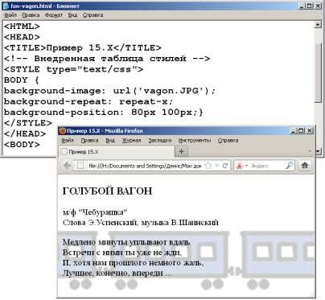

Рисунок 9.10 – Фоновое изображение на странице

* 1. ПОРЯДОК ВЫПОЛНЕНИЯ РАБОТЫ

Данное практическое занятие предполагает выполнение следующих этапов:

1. Изучить методические указания к практическому заня-

тию.

1. Создать в программе «Блокнот» текстовый файл *style.css*,

в котором должна быть задана таблица стилей. В HTML- документе, созданном при выполнении работы №7 необходимо задать ссылку на таблицу стилей (например, в теге *link*).

1. Создать правила стилей для тега *body*, которые должны задавать оформление фона страницы, а также форматирование текста по умолчанию.
2. Создать стили заголовков и параграфов.
3. Создать в таблице стилей селекторы классов, идентифи- каторов, контекстные и дочерние селекторы.
4. Создать стили ссылок (активных, посещенных, выделен- ных), используя в качестве селекторов псевдоклассы.
5. Показать оформленную web-страницу преподавателю
6. Оформить и защитить отчет по практическому занятию.
   1. КОНТРОЛЬНЫЕ ВОПРОСЫ
7. Что называют каскадными таблицами стилей (CSS)?
8. Что понимают под стилем и таблицей стилей в web- программировании?
9. Какие выделяют способы подключения таблицы стилей к HTML-документу?
10. Каковы основные атрибуты тега *link*?
11. Как с помощью тега *link* к HTML-документу подключает- ся внешняя таблица стилей?
12. Как задается таблица стилей уровня документа?
13. Из каких частей состоят правила таблиц стилей?
14. Что понимают под селектором, какие выделяют виды се- лекторов?
15. В чем заключается наследование при задании правил таб- лиц стилей?

ров?

1. Что понимают под селекторами классов и идентификато-
2. Для чего применяют контекстные и дочерние селекторы?
3. Каким образом с помощью таблиц стилей можно задать

шрифт для отдельных частей документа?

РЕКОМЕНДУЕМАЯ ЛИТЕРАТУРА

* 1. Гохберг, Г. С. Информационные технологии [Текст] : учебник для образовательных организаций, реализующих про- граммы среднего профессионального образования по специаль- ностям "Информационные системы и программирование", "Сете- вое и системное администрирование" : [для студентов СПО] / Г. С. Гохберг, А. В. Зафиевский, А. А. Короткин. – Москва : Ака- демия, 2017. – 240 c. – Доступна электронная версия: <http://academia-moscow.ru/catalogue/4831/297236/>
  2. Советов, Б. Я. Информационные технологии. – 7-е изд., пер. и доп. [электронный ресурс]. – Москва : Юрайт, 2018. – 327 c. – Режим доступа:

<https://biblio-online.ru/book/informacionnye-tehnologii-411658>. – Загл. с экрана.

* 1. Гаврилов, М. В. Информатика и информационные техно- логии. – 4-е изд., пер. и доп. [электронный ресурс]. – Москва : Юрайт, 2018. – 383 c. – Режим доступа: [https://biblio-](https://biblio-online.ru/book/informatika-i-informacionnye-tehnologii-413451) [online.ru/book/informatika-i-informacionnye-tehnologii-413451](https://biblio-online.ru/book/informatika-i-informacionnye-tehnologii-413451). – Загл. с экрана.
  2. Гвоздева, В. А. Информатика, автоматизированные ин- формационные технологии и системы: учебник. – Москва : ИД ФОРУМ, НИЦ ИНФРА-М, 2015. – 544 c. – Режим доступа: <http://znanium.com/go.php?id=492670>. – Загл. с экрана.
  3. Информационные технологии: в 2 т. Т. 1 [электронный ресурс] / отв. ред. В. В. Трофимов. – Москва : Юрайт, 2018. – 238

c. – Режим доступа: [https://biblio-online.ru/book/informacionnye-](https://biblio-online.ru/book/informacionnye-tehnologii-v-2-t-tom-1-421517) [tehnologii-v-2-t-tom-1-421517](https://biblio-online.ru/book/informacionnye-tehnologii-v-2-t-tom-1-421517). – Загл. с экрана.

* 1. Информационные технологии: в 2 т. Т. 2 / отв. ред. В. В. Трофимов. – Пер. и доп. [электронный ресурс]. – Москва : Юрайт, 2018. – 390 c. – Режим доступа: [https://biblio-](https://biblio-online.ru/book/informacionnye-tehnologii-v-2-t-tom-2-421518) [online.ru/book/informacionnye-tehnologii-v-2-t-tom-2-421518](https://biblio-online.ru/book/informacionnye-tehnologii-v-2-t-tom-2-421518). – Загл. с экрана.

ПРИЛОЖЕНИЕ А

Таблица А.1 – Теги HTML

|  |  |  |  |
| --- | --- | --- | --- |
| Тег | Назначение | Атрибуты | Примечание |
| <P>  </P> | определяет аб- зац текста | id, class, style, title, lang, dir, события | не может со- держать дру- гих блочных  элементов. |
| <BR> | Разрыв строки | id, class, style,  title |  |
| <PRE>  </PRE> | предварительно отформатиро- ванный текст*.* | id, class, style, title, lang, dir, события | может со- держать IMG**,** OBJECT**,** BIG**,** SMALL**,**  SUB или SUP**.** |
| Фразовые элементы | | | |
| <H*n*>  </H*n*> | Заголовки | id, class, style, title, lang, dir,  события |  |
| <EM  </EM> | Выделение тек- ста: | id, class, style, title, lang, dir, события | По умолча- нию курсив- ным шриф-  том. |
| <STRONG>  </STRONG> | Сильное выде- ление | id, class, style, title, lang, dir, события | По умолча- нию полу- жирный  шрифт. |
| <CITE  </CITE> | Ссылка: | id, class, style, title, lang, dir, события | По умолча- нию курсив- ным шриф-  том. |
| <DFN>  </DFN> | Определение термина | id, class, style, title, lang, dir, события | По умолча- нию курсив-  ным шриф- том. |

Продолжение таблицы А.1

|  |  |  |  |
| --- | --- | --- | --- |
| Тег | Назначение | Атрибуты | Примечание |
| <CODE>  </CODE> | Фрагмент про- граммного кода | id, class, style, title, lang, dir, события | По умолча- нию телетай- пным шриф-  том |
| <SAMP  </SAMP> | Пример вывода результатов | id, class, style, title, lang, dir, события | По умолча- нию телетай-  пным шриф- том |
| <KBD>  </KBD> | Пример ввода данных | id, class, style, title, lang, dir, события | По умолча- нию телетай- пным шриф-  том |
| <VAR>  </VAR> | Переменные и аргументы | id, class, style, title, lang, dir,  события | Умолчанию курсивным  шрифтом. |
| <ABBR>  </ABBR> | Аббревиатура | id, class, style,  title, lang, dir, события |  |
| <ACRONYM>  </ACRONYM  > | Аббревиатура,  произносимая единое слово, | id, class, style,  title, lang, dir, события |  |
| Задание шрифта | | | |
| <TT>  </TT> | Телетайпный шрифт | id, class, style, title, lang, dir,  события | фразовые |
| <I>  </I> | Курсивный шрифт: | id, class, style, title, lang, dir,  события | фразовые |
| <B>  </B> | Полужирный шрифт: | id, class, style,  title, lang, dir, события | фразовые |
| <BIG>  </BIG> | Крупный шрифт | id, class, style,  title, lang, dir, события | заголовки |

Продолжение таблицы А.1

|  |  |  |  |
| --- | --- | --- | --- |
| Тег | Назначение | Атрибуты | Примечание |
| <SMALL>  </SMALL> | Мелкий шрифт: | id, class, style, title, lang, dir,  события |  |
| <SUP>  </SUP>  и <SUB>  </SUB> | Верхние и ниж- ние индексы | id, class, style, title, lang, dir, события |  |
| Цитаты | | | |
| <BLOCKQUO TE>  </BLOCKQUO TE> | Блочные цитаты | id, class, style, title, lang, dir, события,  cite=URI | Маркировка блочных ци- тат, состоя- щих из не- скольких  строк |
| <Q>  </Q> | Краткие цитаты | id, class, style, title, lang, dir, события,  cite=URI | Для марки- ровки крат- ких цитат, состоящих из одной фразы  (курсив) |
| Маркировка изменений в документе | | | |
| <INS>  </INS> | Вставка текста | id, class, style, title, lang, dir, события,  cite=URI | отображается подчеркну- тым текстом |
| <DEL>  </DEL> | Удаление текста | id, class, style, title, lang, dir, события,  cite=URI | отображается перечеркну- тым  текстом |
| Списки | | | |
| <UL>  </UL> | Маркированные списки | id, class, style,  title, lang, dir, события, |  |

Продолжение таблицы А.1

|  |  |  |  |
| --- | --- | --- | --- |
| Тег | Назначение | Атрибуты | Примечание |
| <OL>  </OL> | Нумерованные списки | id, class, style, title, lang, dir,  события, |  |
| <LI>  </LI> | Элементы спис- ков | id, class, style, title, lang, dir,  события, |  |
| <DL>  </DL> | Списки опреде- лений | id, class, style, title, lang, dir,  события, |  |
| <DT>  </DT> | Имя определяе- мого термина | id, class, style,  title, lang, dir, события, |  |
| <DD>  </DD> | Определение этого термина | id, class, style,  title, lang, dir, события, |  |

ПРИЛОЖЕНИЕ Б

В нижеследующей таблице (таблица Б.1) приведены в алфа- витном порядке некоторые стандартные цвета, которые можно использовать в HTML-документах по их названию. Также в таб- лице даны значения составляющих для каждого цвета (RGB) в шестнадцатеричном и десятичном виде.

Таблица Б.1 – Названия и коды некоторых цветов для HTML

|  |  |  |  |  |  |
| --- | --- | --- | --- | --- | --- |
| *Цвет* | *Название* | *Шестнадцатерич. значение (RGB)* | *Десятич. значения* | | |
| *R* | *G* | *B* |
|  | aliceblue | #F0F8FF | 240 | 248 | 255 |
|  | antiquewhite | #FAEBD7 | 250 | 235 | 215 |
|  | aquamarine | #7FFFD4 | 127 | 255 | 212 |
|  | bisque | #FFE4C4 | 255 | 228 | 196 |
|  | black | #000000 | 0 | 0 | 0 |
|  | blue | #0000FF | 0 | 0 | 255 |
|  | blueviolet | #8A2BE2 | 138 | 43 | 226 |
|  | brown | #A52A2A | 165 | 42 | 42 |
|  | burlywood | #DEB887 | 222 | 184 | 135 |
|  | cadetblue | #5F9EA0 | 95 | 158 | 160 |
|  | chartreuse | #7FFF00 | 127 | 255 | 0 |
|  | chocolate | #D2691E | 210 | 105 | 30 |
|  | coral | #FF7F50 | 255 | 127 | 80 |
|  | cornflowerblue | #6495ED | 100 | 149 | 237 |
|  | cornsilk | #FFF8DC | 255 | 248 | 220 |
|  | cyan | #00FFFF | 0 | 255 | 255 |
|  | darkblue | #00008B | 0 | 0 | 139 |
|  | darkgreen | #006400 | 0 | 100 | 0 |
|  | darkkhaki | #BDB76B | 189 | 183 | 107 |
|  | darkred | #8B0000 | 139 | 0 | 0 |
|  | deeppink | #FF1493 | 255 | 20 | 147 |

Продолжение таблицы Б.1

|  |  |  |  |  |  |
| --- | --- | --- | --- | --- | --- |
| *Цвет* | *Название* | *Шестнадцатерич.*  *значение (RGB)* | *Десятич. значения* | | |
| *R* | *G* | *B* |
|  | deepskyblue | #00BFFF | 0 | 191 | 255 |
|  | dodgerblue | #1E90FF | 30 | 144 | 255 |
|  | forestgreen | #228B22 | 34 | 139 | 34 |
|  | gainsboro | #DCDCDC | 220 | 220 | 220 |
|  | gold | #FFD700 | 255 | 215 | 0 |
|  | goldenrod | #DAA520 | 218 | 165 | 32 |
|  | gray | #808080 | 128 | 128 | 128 |
|  | green | #008000 | 0 | 128 | 0 |
|  | hotpink | #FF69B4 | 255 | 105 | 180 |
|  | indianred | #CD5C5C | 205 | 92 | 92 |
|  | indigo | #4B0082 | 75 | 0 | 130 |
|  | khaki | #F0E68C | 240 | 230 | 140 |
|  | lavender | #E6E6FA | 230 | 230 | 250 |
|  | lemonchiffon | #FFFACD | 255 | 250 | 205 |
|  | limegreen | #32CD32 | 50 | 205 | 50 |
|  | magenta | #FF00FF | 255 | 0 | 255 |
|  | mediumaquamarine | #66CDAA | 102 | 205 | 170 |
|  | mistyrose | #FFE4E1 | 255 | 228 | 225 |
|  | moccasin | #FFE4B5 | 255 | 228 | 181 |
|  | olive | #808000 | 128 | 128 | 0 |
|  | orange | #FFA500 | 107 | 142 | 35 |
|  | orchid | #DA70D6 | 218 | 112 | 214 |
|  | palegreen | #98FB98 | 152 | 251 | 152 |
|  | peru | #CD853F | 205 | 133 | 63 |
|  | pink | #FFC0CB | 255 | 192 | 203 |
|  | plum | #DDA0DD | 221 | 160 | 221 |
|  | purple | #800080 | 128 | 0 | 128 |
|  | red | #FF0000 | 255 | 0 | 0 |

Продолжение таблицы Б.1

|  |  |  |  |  |  |
| --- | --- | --- | --- | --- | --- |
| *Цвет* | *Название* | *Шестнадцатерич.*  *значение (RGB)* | *Десятич. значения* | | |
| *R* | *G* | *B* |
|  | rosybrown | #BC8F8F | 188 | 143 | 143 |
|  | royalblue | #4169E1 | 65 | 105 | 225 |
|  | sandybrown | #F4A460 | 244 | 164 | 96 |
|  | seagreen | #2E8B57 | 46 | 139 | 87 |
|  | seashell | #FFF5EE | 255 | 245 | 238 |
|  | silver | #C0C0C0 | 192 | 192 | 192 |
|  | slateblue | #6A5ACD | 106 | 90 | 205 |
|  | tomato | #FF6347 | 255 | 99 | 71 |
|  | violet | #EE82EE | 238 | 130 | 238 |
|  | wheat | #F5DEB3 | 245 | 222 | 179 |
|  | yellow | #FFFF00 | 255 | 255 | 0 |

ПРИЛОЖЕНИЕ В

Таблица В.1 – Возможные значения параметра display и соответ- ствующие им типы прямоугольников

|  |  |
| --- | --- |
| Значения пара-  метра display | Типы генерируемых прямоугольников |
| block | Блочный элемент. Соответствует [блочным](http://digkiller.narod.ru/man1/html02.htm#ref125) [элементам HTML](http://digkiller.narod.ru/man1/html02.htm#ref125), отображается как отдель- ный абзац. При его отображении генерирует- ся главный прямоугольник блока, в котором  располагаются объемлющие прямоугольники потомков данного элемента. |
| inline | Текстовый элемент. Соответствует [тексто-](http://digkiller.narod.ru/man1/html02.htm#ref125) [вым элементам HTML](http://digkiller.narod.ru/man1/html02.htm#ref125), отображается как тек- стовые строки внутри текущего абзаца, точ- нее внутри главного прямоугольника соот-  ветствующего блока |
| list-item | Элемент списка. Отображается как блочный  элемент с добавлением к нему маркера эле- мента списка |
| marker | Маркер |
| run-in | Присоединяемый элемент. Если следующий за данным элемент является блочным, то данный элемент форматируется как его пер- вый текстовый элемент. В противном случае  отображается как обычный блочный элемент |
| compact | Компактный элемент. Если следующий за данным элемент является блочным, то дан- ный элемент форматируется как одностроч- ный текстовый элемент, и если он помещает- ся на левой или правой границе последующе- го блока (граница задается свойством direction вмещающего блока), то на ней он и отображается. В противном случае отобража-  ется как обычный блочный элемент |

Продолжение таблицы В.1

|  |  |
| --- | --- |
| Значения пара-  метра display | Типы генерируемых прямоугольников |
| none | Элемент и все его потомки игнорируются  при отображении. |
| table | Блочная таблица. |
| inline-table | Текстовая таблица. |
| table-row-group | Группа строк таблицы. |
| table-header-group | Группа надзаголовков таблицы. |
| table-footer-group | Группа подзаголовков таблицы. |
| table-row | Строка таблицы. |
| table-column-  group | Группа столбцов таблицы. |
| table-column | Столбец таблицы. |
| table-cell | Ячейка таблицы. |
| table-caption | Заголовок таблицы. |

Таблица В.2 – Свойства, используемые для создания каскадных таблиц стилей

|  |  |  |  |
| --- | --- | --- | --- |
| Свойство | | Значение | |
| Работа с фоном | | | |
| Цвет | background- color | transparent | прозрачный + |
| red  #FF0000 | красный |
| green  #00FF00 | зеленый |
| gray  #808080 | серый |
| Изображение | background- image | url(имя файла) | изображение ис- пользуется в ка-  честве фона |
| none | изображение от-  сутствует + |
| Дублирование  изображения | background-  repeat | repeat-x | по горизонтали |
| repeat-y | по вертикали |

Продолжение таблицы В.2

|  |  |  |  |
| --- | --- | --- | --- |
| Свойство | | Значение | |
|  |  | repeat | и по горизонтали  и по вертикали + |
| no-repeat | не дублируется |
| Размещение изображения | background- position | x% y% | смещение отно- сительно левого  верхнего угла |
| Фиксация изображения | background- attachment | fixed | при прокрутке  изображение не перемещается |
| scroll | Перемещается  при прокрутке + |
| {background: #808080 url(vagon.jpg) repeat-x 0% 25% fixed} | | | |
| Шрифт | | | |
| Семейство | font-family | serif | с засечками (Cambria, Geor- gia, Times New  Roman) |
| sans-serif | без засечек (Arial,  Impact, Tahoma) |
| cursive | курсивные (Com-  ic Sans MS, Italic) |
| fantasy | декоративные  (Curlz MT) |
| monospace | моноширинные (Courier New, Lu-  cida Console) |
| Стиль | font-style | normal | обычный |
| oblique | наклонный |
| italic | курсив |
| Вид | font-variant | normal | обычный |
| small-caps | малые заглавные |

Продолжение таблицы В.2

|  |  |  |  |
| --- | --- | --- | --- |
| Свойство | | Значение | |
| Ширина  (от 100 до 900 с  шагом 100) | font-weight | normal или  400 | обычный |
| bold или  900 | полужирный |
| bolder | темнее |
| lighter | светлее |
| Размер | font-size |  |  |
| Цвет | сolor |  |  |
| Выравнивание по горизонтали | text-align | left | влево |
| right | вправо |
| center | по центру |
| justify | по ширине |
| Выравнивание по вертикали | vertical-align | top | сверху |
| bottom | снизу |
| midlde | по центру |
| Оформление | text-decoration | none | обычный |
| underline | подчеркивание |
| overline | черта над текстом |
| line-through | текст зачеркну-  тый |
| Расстояние между буквами  (символами) | letter-spacing |  |  |
| Расстояние  между словами | word-spacing |  |  |
| Регистр симво- лов | text-transform | capitalize | слова с большой  буквы |
| uppercase | верхний регистр |
| lowercase | нижний регистр |
| Поле | | | |
| Ширина | magin |  |  |
| magin-top |  | верхнее |
| magin-rigth |  | правое |
| magin-bottom |  | нижнее |

Продолжение таблицы В.2

|  |  |  |  |
| --- | --- | --- | --- |
| Свойство | | Значение | |
|  | magin-left |  | левое |
| Отступ | padding |  |  |
| padding-top |  | верхний |
| padding-rigth |  | правый |
| padding-bottom |  | нижний |
| padding-left |  | левый |
| Граница | | | |
| Ширина | border-width | thin | тонкая |
| border-top-  width | medium | средняя |
| border-right-  width | thick | широкая |
| border-bottom-  width |  |  |
|  | border-left-  width |  |  |
| Цвет | border-color |  |  |
| Стиль | border-style | none | нет рамки |
|  | dotted | пунктирная |
|  | dashed | штрихпунктирная |
|  | solid | сплошная |
|  | double | двойная |
|  | groove | вдавленная линия |
|  | ridge | выпуклая линия |
|  | inset | блок вдавленный |
|  | outset | блок выпуклый |
| Позиционирование | | | |
| Вид | position | static | обычный |
|  | relative | относительное |
|  | absolute | абсолютное |
|  | fixed | не перемещается  при прокрутке |
| Ширина | width | длина, %,  auto |  |

Продолжение таблицы В.2

|  |  |  |  |
| --- | --- | --- | --- |
| Свойство | | Значение | |
| Высота | height |  |  |
| Сверху вниз | top |  |
| Справа налево | right |  |
| Снизу вверх | bottom |  |
| Слева направо | left |  |
| Уровень | z-index |  |  |
| Поворот текста | -moz-transform  -webkit- transform  -o-transform | rotate(Xdeg) |  |